UNIVERSIDAD CATÓLICA LUIS AMIGÓ
Facultad de Ingenierías y Arquitectura
Ingeniería de Sistemas · Tecnología en Desarrollo de Software
Verificación y Validación de Software

ENTREGABLE 2
Ejecución manual y gestión de defectos

Sistema bajo prueba: ConectaProfe — Plataforma de gestión de tutorías académicas

Curso | Verificación y Validación de Software (IS019 · IS071 · TDS004)
Equipo | F
Integrantes | Sebastián González González · Esteban Palencia
Sistema bajo prueba | ConectaProfe · plataforma de gestión de tutorías académicas
Entorno | https://profe-conecta-production-e40c.up.railway.app  versión del commit 693358a (rama main)
Docente | Camilo Rendón Vinasco
Fecha de entrega | Martes 13 de octubre de 2026 · sesión 12
Carpeta de evidencias | pruebas/e2/resultados/ en el repositorio (lectura para el docente)
Registro de ejecución | docs/entrega-2/E2_Registro_Ejecucion_EquipoF.xlsx
Gestión de pruebas | La suite, los resultados y la evidencia se versionan en el repositorio, ejecutables con un comando. El enlace de Qase del Entregable 1 queda como respaldo manual.

Tabla de reparto interno
Desde esta entrega el equipo es de dos integrantes, así que repartimos los 34 casos en dos bloques de 17. Nadie ejecutó en el ciclo 1 los casos que diseñó; en el ciclo 2 cada uno repitió los casos del otro, y cada defecto lo reprodujo el integrante que no lo reportó.
Integrante | Casos ejecutados (ciclo 1) | Defectos reportados | Secciones del informe | Firma
Sebastián González González | CP-016 a CP-031 y CP-034 (17 casos) | DEF-03, DEF-05, DEF-06, DEF-08, DEF-10, DEF-11, DEF-12, DEF-13 | Actualización del plan, ejecución, métricas y evaluación
Esteban Palencia | CP-001 a CP-015, CP-032 y CP-033 (17 casos) | DEF-01, DEF-02, DEF-04, DEF-07, DEF-09, DEF-14 | Resumen ejecutivo, pruebas exploratorias, lecciones y anexos
Firma: ___________________________ Firma: ___________________________
Cómo se ejecutó esta suite. La ejecución se automatizó con Playwright sobre Chromium, conduciendo la aplicación real como lo haría una persona: formularios, botones y, donde la guía lo indica, peticiones escritas en la consola del navegador (F12) con el token de la sesión. Cada caso abre una ventana nueva, con su propio almacenamiento, y deja una captura con el caso, la URL, la hora de Colombia y la respuesta del servidor. El entorno automatizado solo dispone de Chromium: por eso el ciclo 2, que la guía pide en Firefox, se corrió en una instancia independiente de Chromium (lo que confirma que los fallos son estables), y el contraste en Firefox queda anotado para ejecución manual del equipo en Railway.

1. Resumen ejecutivo
Ejecutamos a mano la suite de ConectaProfe en dos ciclos, sobre la versión que está desplegada en Railway (commit 693358a). Antes de empezar, la suite pasó de 31 a 34 casos: corregimos once que no se podían ejecutar tal como estaban escritos y agregamos tres para cerrar huecos. En el ciclo 1 se ejecutaron 32 de los 34 casos: 23 aprobaron y 9 fallaron; los dos restantes (CP-014 y CP-015, inicio de sesión con Google) quedaron bloqueados porque el entorno automatizado no tiene credenciales del proveedor. En el ciclo 2 volvimos sobre los 9 fallidos y repetimos los siete casos de riesgo alto que habían pasado; de esas 16 ejecuciones, 7 aprobaron y 9 volvieron a fallar con el mismo resultado.
Reportamos 14 defectos: 1 crítico, 2 de severidad alta, 9 medios y 2 bajos. Ocho salieron de la ejecución de casos y seis de las dos sesiones exploratorias. El crítico (DEF-05, código HTML que se ejecutaba desde las observaciones de una tutoría) ya estaba corregido y lo verificamos sobre la versión desplegada; los otros trece siguen abiertos. R5, la programación de tutorías, concentra cuatro defectos y es el requisito al que el Entregable 1 le había asignado el riesgo más alto (R-03). El hallazgo que más nos sorprendió fue DEF-13: los mensajes emergentes del sistema se generan pero nunca se ven, así que el usuario no se entera de por qué se rechaza lo que intenta hacer.
Recomendación: apto con condiciones. No queda ningún defecto crítico abierto y se ejecutó el 100 % de los casos de prioridad alta que el entorno automatizado permite (19 de 21; CP-014 y CP-015 de Google quedan pendientes de ejecución manual en Railway). Los dos defectos de severidad alta, DEF-01 (la sesión no expira a los 15 minutos) y DEF-08 (la regla de las 24 horas para cancelar se calcula con 5 horas de diferencia), siguen abiertos con plan de acción. Recomendamos corregirlos, junto con DEF-13, DEF-02 y DEF-07 —que tienen prioridad alta y se arreglan con pocas líneas—, y volver a ejecutar los nueve casos fallidos antes de liberar.

2. Actualización del plan
Antes de abrir el ciclo 1 revisamos la suite contra la aplicación desplegada y contra la retroalimentación del Entregable 1. Varios casos no se dejaban ejecutar tal como estaban escritos. En vez de arreglarlos en silencio, los dejamos registrados aquí, porque cada uno es un hallazgo sobre nuestro propio diseño.
Caso | Cambio | Razón | Origen
CP-001, CP-003 y CP-004 | Corregidos | El resultado esperado citaba el mensaje de la API («La contraseña debe tener mínimo 8 caracteres»), pero los pasos van por el formulario, que valida antes de enviar y muestra «Mínimo 8 caracteres», «Debe incluir al menos un número» o «Debe incluir al menos una letra». RF005 pide rechazar con un mensaje de error, no un texto exacto. Ahora el resultado esperado es que el formulario no envíe nada y muestre un mensaje que nombre la regla. | Revisión contra la aplicación
CP-020 | Corregido | Mismo problema: esperaba «La fecha no puede ser en el pasado», que es el texto del servidor, y el formulario muestra «La fecha debe ser a partir de mañana (RN06)» sin llegar a enviar. | Revisión contra la aplicación
CP-012 y CP-013 | Corregidos | La cuenta prueba.bloqueo@amigo.edu.co no existe en los datos de semilla. Agregamos su creación como preparación, y una segunda cuenta para CP-013. Además, CP-013 pedía cinco fallos y esperaba el bloqueo en el sexto, o sea que copiaba el código; RRN01 exige bloquear después del tercero, y así quedó escrito. | Revisión contra los requisitos
CP-024, CP-025 y CP-026 | Corregidos | Las precondiciones pedían tutorías a 12 horas, a 26 horas o ya vencidas, sin decir cómo prepararlas, y el formulario del estudiante solo deja programar desde mañana. Ahora cada caso trae la preparación y la hora a la que se debe ejecutar. | Revisión contra la aplicación
CP-016 y CP-030 | Corregidos | Los datos no coincidían con las opciones reales: el programa se llama «Ingeniería de Sistemas» y no «Sistemas», y no existe el destinatario «estudiantes»; el grupo más cercano es «Todos los estudiantes en alerta». | Revisión contra la aplicación
CP-032 | Agregado | R5 solo se probaba desde el formulario del estudiante. El administrador también programa asesorías desde «Asignación» y ese camino no tenía caso. Verifica que no se pueda programar una asesoría con fecha de hoy. | Hueco de cobertura
CP-033 | Agregado | CP-022 cubre el choque de horario del docente, pero no el del estudiante. Verifica que un estudiante no quede con dos tutorías a la misma fecha y hora. | Hueco de cobertura
CP-034 | Agregado | El Entregable 1 asoció RNF02 a la característica de seguridad, pero no le diseñó ningún caso. Verifica que la sesión se cierre tras 15 minutos sin actividad. | Hueco de cobertura (salió de SE-01)
Resultado: la suite pasó de 31 a 34 casos, con once corregidos y tres nuevos. Los ocho requisitos del alcance (R1 a R8) siguen con cobertura del 100 %, y RNF02, que estaba en la tabla de calidad del plan pero sin caso, ahora tiene uno.

3. Ejecución de la suite
El ciclo 1 recorrió la suite completa en Chromium sobre Linux. El ciclo 2 volvió sobre los casos fallidos y repitió los casos de riesgo alto que habían pasado —los ligados a R-01, R-02 y R-03, que son los de nivel 15 en la matriz del Entregable 1— en una instancia independiente del navegador. Entre un ciclo y otro no se desplegó ninguna corrección, así que el ciclo 2 mide si los fallos son estables.
Ciclo | Aprobados | Fallidos | Bloqueados | Ejecutados | Avance
Ciclo 1 · Chromium (escritorio 1366 px) | 23 | 9 | 2 | 32 de 34 ejecutables | 100 %
Ciclo 2 · Chromium, instancia nueva | 7 | 9 | 0 | 16 de 16 | 100 %
Los 9 casos que fallaron en el ciclo 1 volvieron a fallar en el ciclo 2 con el mismo resultado, lo que confirma que ninguno es intermitente. Los siete casos de riesgo alto que se repitieron (CP-007, CP-008, CP-018, CP-019, CP-020, CP-021 y CP-022) pasaron igual que en el ciclo 1. CP-014 y CP-015 (Google) no entran en ningún ciclo porque quedaron bloqueados por falta de credenciales del proveedor en el entorno automatizado, no por el sistema.
Cómo decidimos el estado.
Cuando el resultado esperado habla de la respuesta del servidor (un código HTTP), la verificamos en el registro de red de las herramientas del navegador. Cuando habla de un mensaje en pantalla, el mensaje tiene que verse; si no aparece, el caso falla aunque el servidor haya respondido bien. Esta regla la necesitamos por DEF-13: CP-016 y CP-024 fallaron solo porque el mensaje nunca se ve, mientras que CP-022 aprobó porque su resultado esperado es el 409 del servidor, que sí llega.
Extracto del registro de ejecución
El registro completo, con una fila por ejecución, está en la hoja de cálculo enlazada en la portada. Aquí van las filas que mejor muestran cómo se llevó. Todas las capturas de los dos ciclos, una por una y con su pie, están en el Anexo E; las de los casos fallidos aparecen también debajo del reporte de su defecto, en el Anexo C. Lo que se ejecuta a mano en Railway (CP-014 y CP-015 con Google, y el contraste del ciclo 2 en Firefox) va en el Anexo F.
Caso | Estado | Resultado real (resumen) | Evidencia | Defecto
CP-001 | Aprobado | Bajo la contraseña aparece «Mínimo 8 caracteres»; no se envía nada al servidor y la página sigue en «Crear Cuenta». | EV-CP001-C1-01.png | —
CP-013 | Fallido | Los tres intentos con «Incorrecta123» respondieron 401, 401, 401. El cuarto, con la clave correcta, respondió 200 y abrió «Mi Panel»: no hubo bloqueo. | EV-CP013-C1-01.png | DEF-04
CP-016 | Fallido | POST /api/perfil/estudiante → 200; pasa a «Mi Panel». En pantalla no se ve ningún mensaje: el elemento #tostada tiene el texto «Perfil guardado correctamente» y las clases «tostada… | EV-CP016-C1-01.png | DEF-13
CP-017 | Fallido | La interfaz envió la foto: POST /api/perfil/foto → 200 {"mensaje":"Foto guardada"}. Lo enviado pesa unos 48 KB (la original pesa 2.50 MB): se redujo antes de enviarla. La foto no a… | EV-CP017-C1-01.png | DEF-03
CP-022 | Aprobado | Preparación: sgarcia programó con Carlos Peña Ochoa el 10/03/2027 a las 10:00 (201). Con crios, la misma franja respondió 409 {"error":"El docente ya tiene una tutoría a esa hora"}… | EV-CP022-C1-01.png | —
CP-025 | Fallido | Preparación: tutoría con Laura Vargas Suárez el 08/10/2026 a las 19:12 (201); al pulsar «Cancelar» faltaban 26.0 h reales. PATCH → 400 {"error":"Faltan 21h para la tutoría y se req… | EV-CP025-C1-01.png | DEF-08
CP-029 | Aprobado | La primera fila es «07/10/2026 22:12 · admin.equipof@amigo.edu.co · 🔑 Login»: fecha legible y tipo correcto. El inicio de sesión se hizo a las 17:12 (hora de Colombia) y la tabla m… | EV-CP029-C1-01.png | DEF-12
CP-032 | Fallido | La asesoría con fecha de hoy (07/10/2026 19:10) se crea: POST → 200 {"mensaje":"Asesoría creada. Se notificó a Sandra Ríos Montoya y a Camilo Ríos Zapata.","tutoria_id":6}. Aparece… | EV-CP032-C1-01.png | DEF-02
CP-034 | Fallido | A los 16 minutos sin actividad la sesión sigue abierta (token presente). «Programar Tutoría» abre normalmente y, al recargar, la aplicación vuelve al panel con la sesión activa. El… | EV-CP034-C1-01.png | DEF-01
Dos resultados nos obligaron a mirar el sistema por capas. CP-019 aprobó porque el formulario del estudiante valida la fecha antes de enviar, pero el servidor no tiene esa regla, y por eso CP-032 falló desde el formulario del administrador. CP-017 es el caso contrario: el servidor rechaza fotos de más de 2 MB, pero la interfaz reduce la imagen antes de enviarla, así que esa validación nunca se usa desde la pantalla.

4. Reporte de defectos
Los catorce defectos están registrados con los trece campos del formato. Aquí va la tabla resumen; los reportes completos están en el Anexo C. Usamos las escalas de severidad y prioridad del curso y en cada reporte justificamos las dos por separado.
ID | Título | Requisito | Severidad | Prioridad | Origen | Estado
DEF-01 | La sesión sigue abierta después de 16 minutos sin actividad; solo se cierra a las 2 horas, y únicamente al recargar | RNF02 | Alta | Alta | SE-01 · CP-034 | Abierto
DEF-02 | El administrador programa una asesoría con fecha de hoy, y por la API también con fechas pasadas | R5 · RRN06 | Media | Alta | CP-032 | Abierto
DEF-03 | La foto de 2,5 MB no se rechaza: la interfaz la reduce y la guarda sin avisar del límite de 2 MB | R4 · RF036 | Baja | Baja | CP-017 | Abierto
DEF-04 | El acceso se bloquea después de cinco intentos fallidos y no después de tres | R2 · RRN01 | Baja | Media | CP-013 | Abierto
DEF-05 | El HTML escrito en las observaciones de una tutoría se ejecutaba al abrir ese día en el calendario | R5 · RNF06 | Crítica | Alta | SE-02 | Verificado
DEF-06 | Una tutoría cancelada pasa a «completada» si el docente la marca como realizada por la API | R6 | Media | Media | SE-02 | Abierto
DEF-07 | Las contraseñas se ven en claro en «Nuevo usuario» y «Editar usuario», y la primera trae «Cambiar123» escrita | R7 · RNF05 | Media | Alta | SE-01 | Abierto
DEF-08 | La regla de 24 horas para cancelar se calcula con 5 horas de diferencia: con 26 h de margen dice que faltan 21 | R6 | Alta | Alta | CP-025 | Abierto
DEF-09 | Un estudiante queda con dos tutorías a la misma fecha y hora con docentes distintos | R5 | Media | Media | CP-033 | Abierto
DEF-10 | La API guarda tutorías con fechas y horas que no existen («2027-13-45», «mañana», «25:99») | R5 | Media | Baja | SE-02 | Abierto
DEF-11 | El filtro «Activos» muestra cuentas inactivas y oculta a los estudiantes activos que están en alerta | R7 · RF049 | Media | Media | CP-031 | Abierto
DEF-12 | La auditoría y el historial de notificaciones muestran la hora 5 horas adelantada | R8 | Media | Media | CP-029 | Abierto
DEF-13 | Los mensajes emergentes se generan pero nunca se ven: el usuario no recibe confirmaciones ni errores | RF028 · transversal | Media | Alta | CP-016 · CP-024 | Abierto
DEF-14 | El estudiante que deja vacío el promedio queda con 0 y recibe alertas académicas, aunque su panel dice «Sin alertas» | R4 · RRN07 | Media | Media | SE-01 | Abierto
Cómo leemos el estado.
«Abierto» quiere decir que un segundo integrante lo reprodujo siguiendo solo el reporte y que todavía no se ha corregido. ConectaProfe es nuestro, así que el ciclo de vida del defecto no se queda en «confirmado»: DEF-05 se corrigió el 29 de septiembre (commits 938bc53 y 693358a) y quedó en «Verificado» al repetir sus pasos sobre la versión desplegada. Para los trece abiertos, la corrección y la reejecución quedan programadas en las sesiones 14 y 15 del cronograma del Entregable 1.
Severidad y prioridad no siempre coinciden.
En seis de los catorce defectos son distintas. DEF-13 es de severidad media, porque el servidor acepta o rechaza bien cada acción, pero su prioridad es alta: afecta a todos los usuarios en todas las pantallas y se corrige cambiando el nombre de una clase. DEF-10 va al revés: guarda fechas que no existen, pero solo se llega por la API, así que su prioridad es baja.

5. Pruebas exploratorias
Cada integrante hizo una sesión con la misión escrita antes de empezar, y las dos se hicieron antes del ciclo 1. Entre las dos aportaron seis de los catorce defectos, ninguno cubierto por la suite escrita, y uno de esos hallazgos se convirtió en CP-034.
Sesión | Misión | Integrante | Duración | Defectos
SE-01 | Recorrer los requisitos y reglas de prioridad alta (RNF02, RNF05, RRN07) para descubrir dónde la aplicación hace algo distinto de lo que promete el documento de requisitos. | Esteban Palencia | 55 min | DEF-01, DEF-07, DEF-14
SE-02 | Explorar lo que la interfaz no deja hacer, enviando las mismas peticiones desde la consola, y lo que se escribe en un campo y después se muestra en otra pantalla, para descubrir validaciones que solo existen en el navegador. | Sebastián González González | 60 min | DEF-05, DEF-06, DEF-10
Hoja de sesión · SE-02
Identificador | SE-02
Integrante, fecha y duración | Sebastián González González · 60 minutos
Misión | Explorar lo que la interfaz no deja hacer, enviando las mismas peticiones desde la consola, y lo que se escribe en un campo y después se muestra en otra pantalla, para descubrir validaciones que solo existen en el navegador.
Áreas recorridas | Observaciones de una tutoría y su vista en el calendario; cambios de estado de una tutoría por la API (PATCH /api/tutorias/:id/realizada); programación de tutorías por la API con fechas y horas que el formulario no deja escribir (POST /api/tutorias).
Notas | 0–15 min: el HTML en «observaciones» se muestra escapado en el calendario (verifica DEF-05). 15–35 min: una tutoría cancelada se marca «completada» con PATCH …/realizada desde la consola (DEF-06). 35–55 min: la API acepta fecha «2027-13-45» y hora «25:99» con 201 (DEF-10). 55–60 min: la modalidad tampoco se valida en el servidor.
Defectos | DEF-05 (verificación), DEF-06, DEF-10.
Preguntas y riesgos | Si la fecha solo se valida en el navegador, ¿qué otras reglas de R5 dependen solo del formulario? Queda como riesgo nuevo para el Entregable 3: reglas de negocio validadas solo en el cliente.
Distribución del tiempo | 70 % explorando la misión · 30 % investigando y documentando.

Hoja de sesión · SE-01
Identificador | SE-01
Integrante, fecha y duración | Esteban Palencia · 55 minutos
Misión | Recorrer los requisitos y reglas de prioridad alta (RNF02, RNF05, RRN07) para descubrir dónde la aplicación hace algo distinto de lo que promete el documento de requisitos.
Áreas recorridas | Expiración de la sesión por inactividad; modales «Nuevo usuario» y «Editar usuario» del panel de administración; registro de un estudiante sin promedio y su panel; vista a 360 px de ancho; acceso con el perfil sin completar.
Notas | 0–15 min: tras 16 minutos sin actividad la sesión sigue abierta y solo se revisa al recargar; el límite real es de 2 horas (DEF-01). 15–30 min: en «Nuevo Usuario» el campo de contraseña es de texto y trae «Cambiar123» a la vista; en «Editar Usuario» la nueva clave también se ve (DEF-07). 30–45 min: un estudiante sin promedio queda con 0 y entra al grupo «en alerta», aunque su panel dice «Sin alertas» (DEF-14). 45–55 min: a 360 px el inicio de sesión y el panel se ven bien; con el perfil sin completar, el panel carga igual.
Defectos | DEF-01, DEF-07, DEF-14.
Preguntas y riesgos | ¿Qué otras pantallas muestran credenciales en texto plano? ¿El cierre de sesión por inactividad debería vivir en el servidor y no solo en el navegador? Quedan como riesgos para el Entregable 3: control de sesión del lado del servidor y revisión de todos los campos de contraseña.
Distribución del tiempo | 65 % explorando la misión · 35 % investigando y documentando.

6. Métricas
Métrica | Cómo se calculó | Valor | Meta del plan
Cobertura de requisitos | 8 requisitos con casos ÷ 8 del alcance | 100 % | 100 %
Avance de ejecución · ciclo 1 | 32 ejecutados ÷ 32 ejecutables | 100 % | 100 % de prioridad alta
Prioridad alta ejecutada | 19 ejecutados ÷ 21 (CP-014/CP-015 bloqueados) | 90 % | 100 % (resto en Railway)
Tasa de aprobación · ciclo 1 | 23 aprobados ÷ 32 ejecutados | 72 % | Se lee con el riesgo
Tasa de aprobación · ciclo 2 | 7 aprobados ÷ 16 ejecutados | 44 % | Se lee con el riesgo
Tasa de bloqueo | 2 bloqueados ÷ 34 diseñados | 6 % | Menos de 10 %
Defectos reportados | Identificadores distintos | 14 | 10 o más
Defectos por severidad | Conteo por nivel | 1 crítica · 2 altas · 9 medias · 2 bajas | Sin críticos abiertos
Densidad por requisito | 12 defectos de R1 a R8 ÷ 8 requisitos | 1,5 | —
Defectos verificados | Corregidos y comprobados ÷ reportados | 1 de 14 (7 %) | —
Evidencia registrada | Ejecuciones con evidencia ÷ ejecutadas | 100 % | 100 %

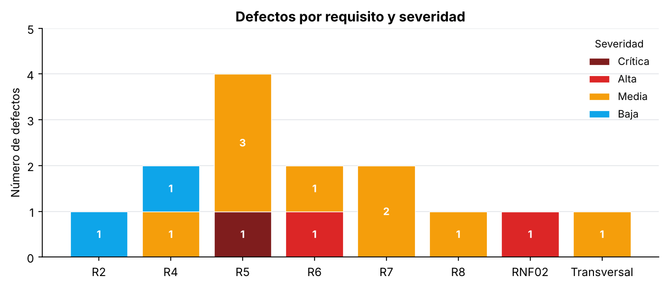
Figura 1. Defectos por requisito y severidad. Fuente: registro de defectos del equipo.
La lectura.
El 72 % de aprobación del ciclo 1 parece aceptable, pero hay que mirar qué falló: de los 9 casos fallidos, dos fallaron solo porque el sistema no muestra sus mensajes (DEF-13), y de los otros siete, cuatro tocan reglas que el estudiante y el docente usan a diario o la seguridad de la sesión: CP-025, CP-032 y CP-033 (R5 y R6) y CP-034 (RNF02). El 44 % del ciclo 2 no significa que el sistema empeorara: ese ciclo se armó justamente con lo que había fallado.
El análisis de riesgos del Entregable 1 acertó en el requisito más importante: R5 tenía el riesgo más alto de la matriz (R-03, nivel 15) y terminó con cuatro defectos, incluido el único crítico. R6 lo habíamos calificado como riesgo medio (R-11, nivel 9) y aportó un defecto alto, DEF-08; en el Entregable 3 sube a riesgo alto. Lo que la matriz no vio fue la zona horaria: DEF-08 y DEF-12 tienen la misma causa (el servidor trabaja en UTC y la aplicación en hora de Colombia) y ningún riesgo la mencionaba. Tampoco estaban en la matriz RNF02 (DEF-01) ni los mensajes al usuario (DEF-13). La matriz miró los requisitos correctos, pero se quedó corta en los riesgos transversales.

7. Evaluación y recomendación
Revisamos uno por uno los criterios de salida de la sección 4.2 del Entregable 1.
N.º | Criterio de salida definido en el Entregable 1 | ¿Se cumple? | Evidencia
1 | El 100 % de los casos de prioridad alta se ejecutó. | Parcial | 19 de 21 casos de prioridad alta ejecutados; CP-014 y CP-015 (Google) quedan bloqueados por el entorno automatizado y pendientes de ejecución manual en Railway.
2 | No quedan defectos de severidad crítica o alta sin resolver o sin plan de acción. | Sí, con plan | El crítico (DEF-05) está corregido y verificado. Los dos altos (DEF-01 y DEF-08) siguen abiertos con plan: corrección en la sesión 14 y reejecución de CP-034 y CP-025 en la 15.
3 | La matriz de trazabilidad conserva el 100 % de cobertura de requisitos. | Sí | Ocho de ocho requisitos con casos después de los cambios de la sección 2; RNF02 suma CP-034.
Recomendación del equipo: apto con condiciones. Los criterios se cumplen, salvo el primero, que queda parcial hasta ejecutar CP-014 y CP-015 en Railway, y el segundo, que se cumple solo porque los defectos altos tienen un plan, no porque estén cerrados. Por eso no decimos «apto» a secas. ConectaProfe se puede liberar una vez corregidos DEF-01 y DEF-08, y recomendamos incluir en la misma corrección a DEF-13, DEF-02 y DEF-07: tienen prioridad alta y se arreglan con muy poco código. Después hay que volver a ejecutar los nueve casos fallidos.
Riesgos residuales.
CP-014 y CP-015 dependen de la configuración de Google en el entorno; en la ejecución automatizada no hay credenciales, así que su resultado solo puede confirmarse a mano en Railway. La corrección de DEF-08 y DEF-12 debe calcular las horas en la zona de Colombia y no depender de la del servidor, porque si Railway cambia de región el desfase puede cambiar de tamaño.

8. Lecciones y paso a la automatización
Lo que haríamos distinto en el diseño
- Un resultado esperado tiene que decir dónde se observa. En cuatro casos citamos el mensaje de la API mientras los pasos iban por el formulario, y el formulario muestra otro texto. Desde ahora cada resultado esperado dice si se mira en la pantalla o en la red.
- Escribimos un caso mirando el código y no el requisito. CP-013 esperaba el bloqueo en el sexto intento porque así está programado, y por eso nunca iba a fallar. El resultado esperado sale del requisito; si el código dice otra cosa, eso es lo que la prueba tiene que encontrar.
- Que una regla se cumpla en la pantalla no quiere decir que se cumpla en el sistema, ni al revés. CP-019 pasó por la validación del formulario mientras el servidor acepta la fecha de hoy (DEF-02, DEF-10); en CP-017 pasa lo contrario. Las reglas de riesgo alto las vamos a probar en las dos capas.
- Dimos por hecho que los mensajes se veían. DEF-13 estuvo en todas las pantallas y solo lo notamos cuando un caso esperaba un mensaje concreto. Una suite también tiene que verificar lo que el usuario ve, no solo lo que el servidor responde.
- Las precondiciones que dependen del reloj salieron caras. CP-024, CP-025 y CP-026 necesitaban tutorías a 12 horas, a 26 horas o vencidas; al automatizarlas pudimos fijar el reloj del navegador y prepararlas sin esperar.
- Hacer las sesiones exploratorias antes del ciclo 1 fue de lo mejor que decidimos: aportaron seis de los catorce defectos y dieron origen a CP-034.
Candidatos a automatizar en el Entregable 3
La automatización de esta misma entrega ya nos deja la base: la suite corre sola con Playwright. Para el Entregable 3 priorizamos estos casos por riesgo, repetición y estabilidad.
Caso | Qué prueba | Por qué se automatiza | Criterio
CP-001 a CP-004 | Reglas de la contraseña en el registro | Se repiten en cada versión y el resultado es un mensaje concreto | Repetición
CP-008 | Registro con rol de administrador | Cubre R-01, el riesgo más grave de la matriz | Riesgo
CP-013 | Bloqueo después del tercer intento | Cubre DEF-04; a mano obliga a esperar entre corridas | Riesgo · costo
CP-018 y CP-021 | Control de acceso y docente inexistente | Cubren R-02 y R-03 y se verifican solo con el código de respuesta | Riesgo · estabilidad
CP-024 y CP-025 | Antelación de 24 horas para cancelar | Cubren DEF-08; con el reloj del navegador se prueban varias zonas | Riesgo · costo
CP-032 y CP-033 | Fecha de hoy desde el administrador y choque del estudiante | Cubren DEF-02 y DEF-09 en la capa del servidor | Riesgo
Nuevo | Visibilidad de los mensajes emergentes | Cubre DEF-13: comprueba que el mensaje aparezca en pantalla, no solo en el código | Riesgo · repetición
No automatizamos CP-014 y CP-015 (Google): dependen de un proveedor externo y de cuentas reales. Tampoco CP-031 por ahora: la tabla de usuarios va a cambiar cuando se corrija DEF-11, y automatizar una pantalla que se va a rehacer es trabajo perdido.

Anexo B. Lista de verificación
N.º | Verificación | ✓ | Dónde se comprueba
1 | Tabla de reparto firmada después de la portada. | Sí | Página de reparto
2 | El resumen ejecutivo cabe en una página e incluye la recomendación. | Sí | Sección 1
3 | Los cambios a la suite del Entregable 1 están listados con su razón. | Sí | Sección 2, ocho filas
4 | El ciclo 1 cubre toda la suite; el ciclo 2, lo fallido y el riesgo alto (ver nota de Firefox). | Sí | Sección 3 y Anexo F (Firefox)
5 | Cada ejecución tiene estado, entorno, versión, fecha, ejecutor y evidencia. | Sí | Hoja de registro (xlsx) y Anexo E
6 | Ningún caso bloqueado está registrado como fallido. | Sí | CP-014 y CP-015 como «Bloqueado»
7 | Cada integrante ejecutó al menos seis casos. | Sí | Tabla de reparto (17 y 17)
8 | Hay diez defectos o más, con todos los campos. | Sí | Sección 4 y Anexo C (14 defectos)
9 | Cada integrante reportó al menos dos defectos. | Sí | Tabla de reparto
10 | Cada defecto enlaza con su caso o sesión y tiene evidencia propia. | Sí | Columna «Origen»; capturas debajo de cada reporte (Anexo C)
11 | Hay una hoja de sesión exploratoria por integrante. | Sí | Sección 5: SE-01 y SE-02, completas
12 | Las métricas están bien calculadas, por ciclo, y hay al menos un gráfico. | Sí | Sección 6, Figura 1
13 | Los criterios de salida se revisan uno por uno. | Sí | Sección 7, tres criterios
14 | La recomendación es explícita. | Sí | Sección 7: apto con condiciones
15 | Los archivos tienen los nombres pedidos y los enlaces abren. | Sí | Portada

Anexo C. Reportes completos de defectos
Entorno común salvo que se diga otra cosa: Chromium 141.0.7390.37 · Linux · ConectaProfe en copia local del commit 693358a, la misma versión desplegada en Railway · ejecución automatizada con Playwright el 07/10/2026. Las cuentas de semilla usan la contraseña «123456»; el administrador es la cuenta de pruebas del equipo. Cuando un paso dice «consola», es la de las herramientas del navegador (F12), donde se pega el fetch con el token de la sesión. Debajo de cada reporte van sus capturas, numeradas como figuras.

DEF-01 · La sesión sigue abierta después de 16 minutos sin actividad; solo se cierra a las 2 horas, y únicamente al recargar
Identificador | DEF-01
Título | La sesión sigue abierta después de 16 minutos sin actividad; solo se cierra a las 2 horas, y únicamente al recargar
Entorno y versión | Chromium 141.0.7390.37 · Linux · ConectaProfe en copia local del commit 693358a, la misma versión desplegada en Railway · ejecución automatizada con Playwright el 07/10/2026
Precondición | Cuenta sgarcia@amigo.edu.co activa. Ninguna otra pestaña de ConectaProfe abierta.
Pasos | 1. Iniciar sesión como sgarcia@amigo.edu.co (contraseña 123456).  2. Dejar la pestaña sin actividad durante 16 minutos (en la ejecución automatizada se adelanta el reloj del navegador).  3. Hacer clic en «Programar Tutoría» y recargar la página.
Resultado esperado | RNF02: la sesión expira tras 15 minutos de inactividad y el sistema lleva al inicio de sesión.
Resultado real | A los 16 minutos sin actividad la sesión sigue abierta (token presente). «Programar Tutoría» abre normalmente y, al recargar, la aplicación vuelve al panel con la sesión activa. El tiempo se simuló adelantando el reloj del navegador.
Frecuencia | 3 de 3 intentos (resultado estable en los ciclos 1 y 2)
Severidad | Alta. El control de seguridad que exige el requisito no funciona: una cuenta que se deja abierta sigue abierta.
Prioridad | Alta. En los computadores compartidos de la universidad, la cuenta de un estudiante queda abierta toda la jornada.
Evidencia | EV-CP034-C1-01.png, EV-CP034-C1-02.png, EV-CP034-C1-03.png (figuras 2 a 4, debajo de este reporte)
Origen | SE-01 · CP-034
Reportado por | Esteban Palencia · reproducido por Sebastián González González
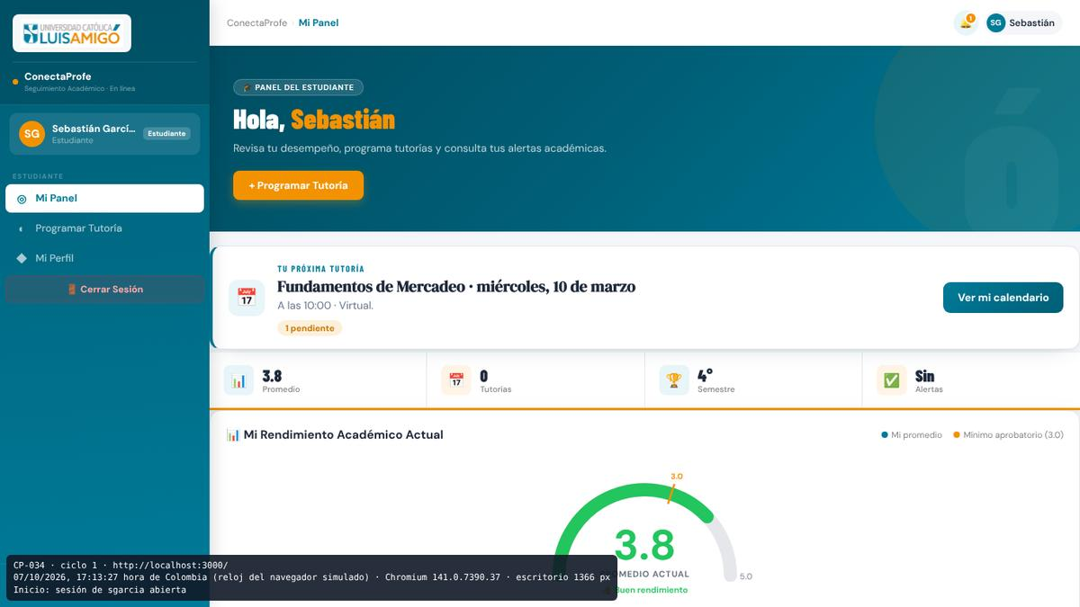
Figura 2. DEF-01 · EV-CP034-C1-01.png. Inicio: sesión de sgarcia abierta
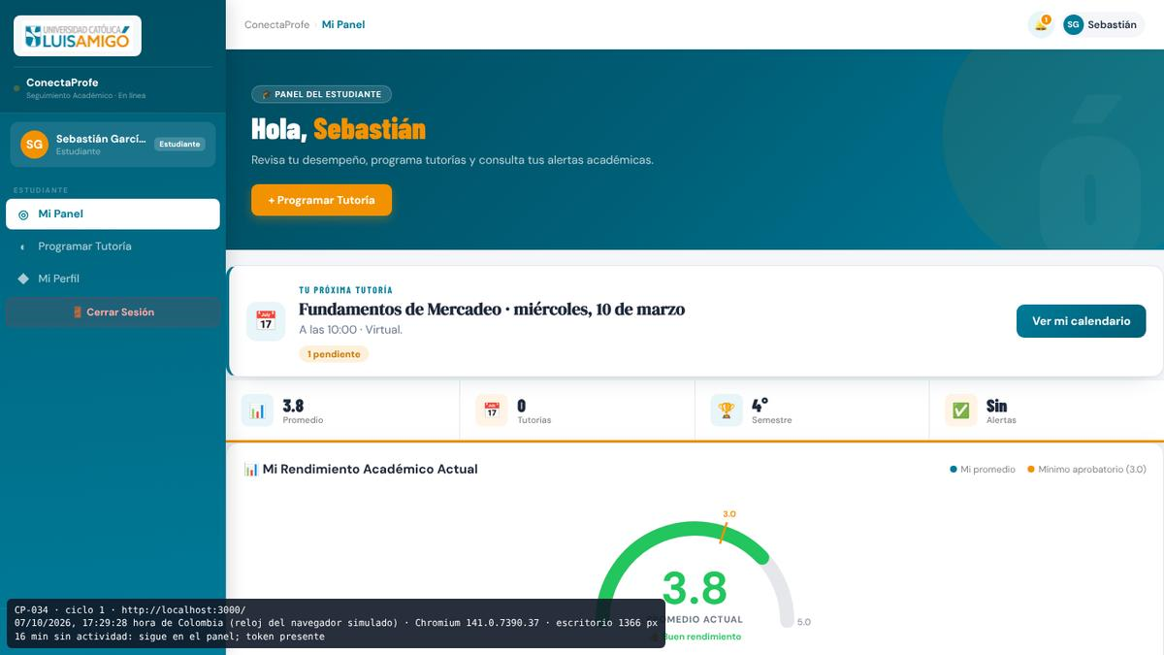
Figura 3. DEF-01 · EV-CP034-C1-02.png. 16 min sin actividad: sigue en el panel; token presente
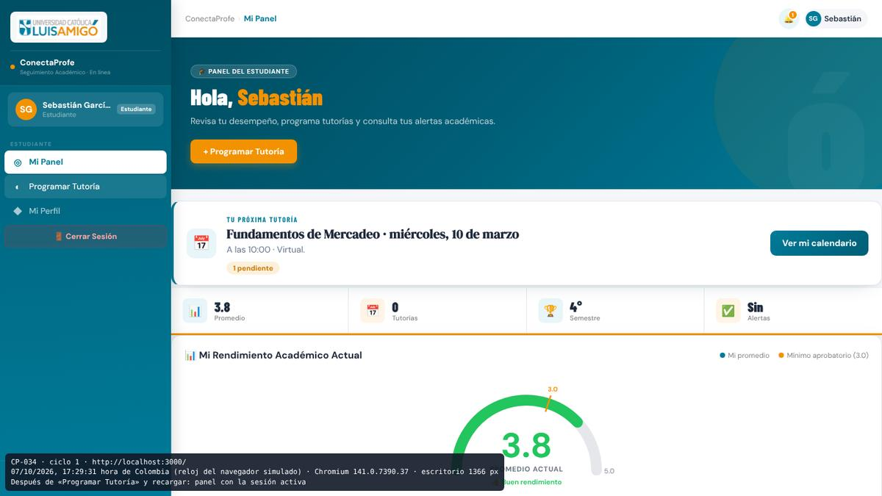
Figura 4. DEF-01 · EV-CP034-C1-03.png. Después de «Programar Tutoría» y recargar: panel con la sesión activa

DEF-02 · El administrador programa una asesoría con fecha de hoy, y por la API también con fechas pasadas
Identificador | DEF-02
Título | El administrador programa una asesoría con fecha de hoy, y por la API también con fechas pasadas
Entorno y versión | Chromium 141.0.7390.37 · Linux · ConectaProfe en copia local del commit 693358a, la misma versión desplegada en Railway · ejecución automatizada con Playwright el 07/10/2026
Precondición | Sesión de administrador. La docente Sandra Ríos Montoya y el estudiante Camilo Ríos Zapata están activos.
Pasos | 1. En «Panel Admin», abrir la tarjeta «Asignación».  2. En «Nueva Sesión de Asesoría», elegir a Sandra Ríos Montoya y a Camilo Ríos Zapata.  3. Materia: la primera de la lista. Fecha: la de hoy. Hora: dos horas después de la actual. Modalidad: Virtual.  4. Presionar «Crear Asesoría (+)».
Resultado esperado | RRN06: no se puede programar una tutoría para el mismo día; la fecha mínima es el día siguiente. El sistema rechaza la asesoría.
Resultado real | La asesoría con fecha de hoy (07/10/2026 19:10) se crea: POST → 200 {"mensaje":"Asesoría creada. Se notificó a Sandra Ríos Montoya y a Camilo Ríos Zapata.","tutoria_id":6}. Aparece en «Sesiones Programadas».
Frecuencia | 3 de 3 intentos (resultado estable en los ciclos 1 y 2)
Severidad | Media. Falla una validación de frontera; la asesoría queda bien creada y el resto del flujo funciona.
Prioridad | Alta. RRN06 es de prioridad alta, y una asesoría para hoy ya no la puede cancelar nadie por la regla de las 24 horas.
Evidencia | EV-CP032-C1-01.png (figura 5, debajo de este reporte)
Origen | CP-032
Reportado por | Esteban Palencia · reproducido por Sebastián González González
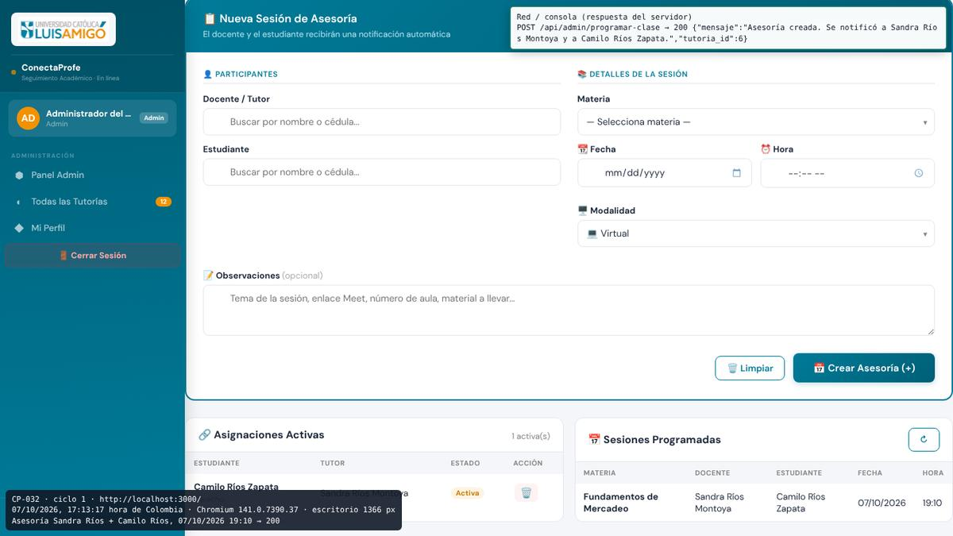
Figura 5. DEF-02 · EV-CP032-C1-01.png. Asesoría Sandra Ríos + Camilo Ríos, 07/10/2026 19:10 → 200

DEF-03 · La foto de 2,5 MB no se rechaza: la interfaz la reduce y la guarda sin avisar del límite de 2 MB
Identificador | DEF-03
Título | La foto de 2,5 MB no se rechaza: la interfaz la reduce y la guarda sin avisar del límite de 2 MB
Entorno y versión | Chromium 141.0.7390.37 · Linux · ConectaProfe en copia local del commit 693358a, la misma versión desplegada en Railway · ejecución automatizada con Playwright el 07/10/2026
Precondición | Sesión de un estudiante. Archivo foto_2-5MB.jpg de 2,50 MB.
Pasos | 1. Iniciar sesión como un estudiante.  2. Abrir «Mi Perfil», presionar el ícono de la foto y elegir foto_2-5MB.jpg (2,50 MB).
Resultado esperado | RF036 y CP-017: el sistema rechaza la imagen e informa que el tamaño máximo permitido es 2 MB.
Resultado real | La interfaz envió la foto: POST /api/perfil/foto → 200 {"mensaje":"Foto guardada"}. Lo enviado pesa unos 48 KB (la original pesa 2.50 MB): se redujo antes de enviarla. La foto no aparece en el perfil y no se muestra ningún aviso del límite de 2 MB (el elemento #tostada tiene el texto «✅ Foto de perfil actualizada» y las clases «tostada tostada--visible», con opacidad calculada 0).
Frecuencia | 3 de 3 intentos (resultado estable en los ciclos 1 y 2)
Severidad | Baja. El resultado es distinto del requisito, pero la foto se ve bien y la base no se llena, porque la imagen se reduce.
Prioridad | Baja. Hay que decidir si RF036 se reescribe para describir la reducción automática o si se muestra el aviso; no bloquea a nadie.
Evidencia | EV-CP017-C1-01.png (figura 6, debajo de este reporte)
Origen | CP-017
Reportado por | Sebastián González González · reproducido por Esteban Palencia
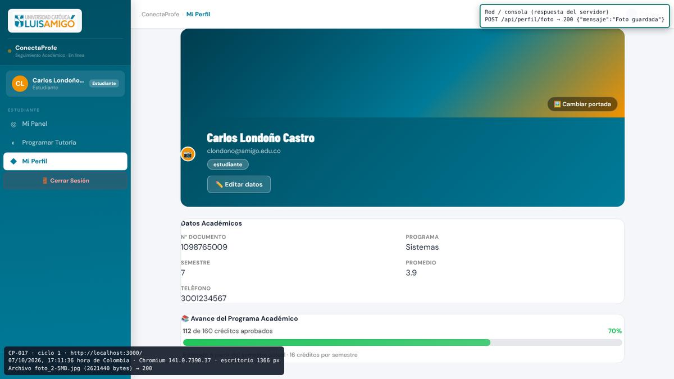
Figura 6. DEF-03 · EV-CP017-C1-01.png. Archivo foto_2-5MB.jpg (2621440 bytes) → 200

DEF-04 · El acceso se bloquea después de cinco intentos fallidos y no después de tres
Identificador | DEF-04
Título | El acceso se bloquea después de cinco intentos fallidos y no después de tres
Entorno y versión | Chromium 141.0.7390.37 · Linux · ConectaProfe en copia local del commit 693358a, la misma versión desplegada en Railway · ejecución automatizada con Playwright el 07/10/2026
Precondición | Cuenta prueba.bloqueo2@amigo.edu.co creada y sin intentos fallidos recientes.
Pasos | 1. Crear la cuenta prueba.bloqueo2@amigo.edu.co y cerrar sesión.  2. Iniciar sesión con la contraseña incorrecta tres veces seguidas.  3. Iniciar sesión con la contraseña correcta.
Resultado esperado | RRN01: después de 3 intentos incorrectos el acceso se bloquea 5 minutos; el cuarto intento se rechaza aunque la clave sea correcta.
Resultado real | Los tres intentos con «Incorrecta123» respondieron 401, 401, 401. El cuarto, con la clave correcta, respondió 200 y abrió «Mi Panel»: no hubo bloqueo.
Frecuencia | 3 de 3 intentos (resultado estable en los ciclos 1 y 2)
Severidad | Baja. El bloqueo existe y funciona; solo el umbral es distinto.
Prioridad | Media. RRN01 es de prioridad alta, pero se corrige con una variable de entorno (MAX_INTENTOS=3) sin tocar el código.
Evidencia | EV-CP013-C1-01.png, EV-CP013-C1-02.png (figuras 7 a 8, debajo de este reporte)
Origen | CP-013
Reportado por | Esteban Palencia · reproducido por Sebastián González González
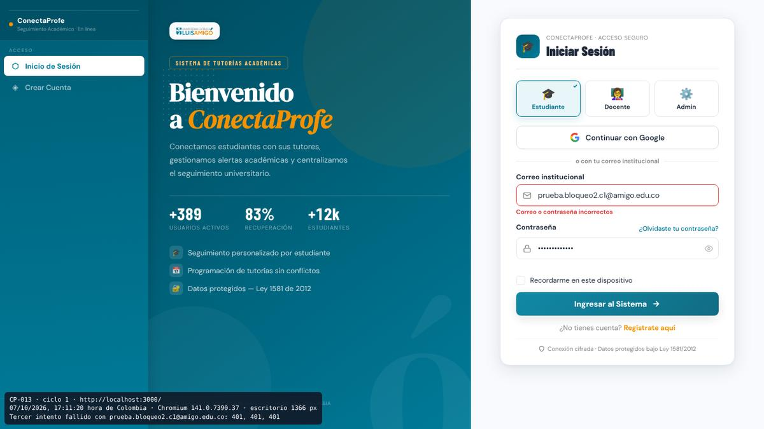
Figura 7. DEF-04 · EV-CP013-C1-01.png. Tercer intento fallido con prueba.bloqueo2.c1@amigo.edu.co: 401, 401, 401
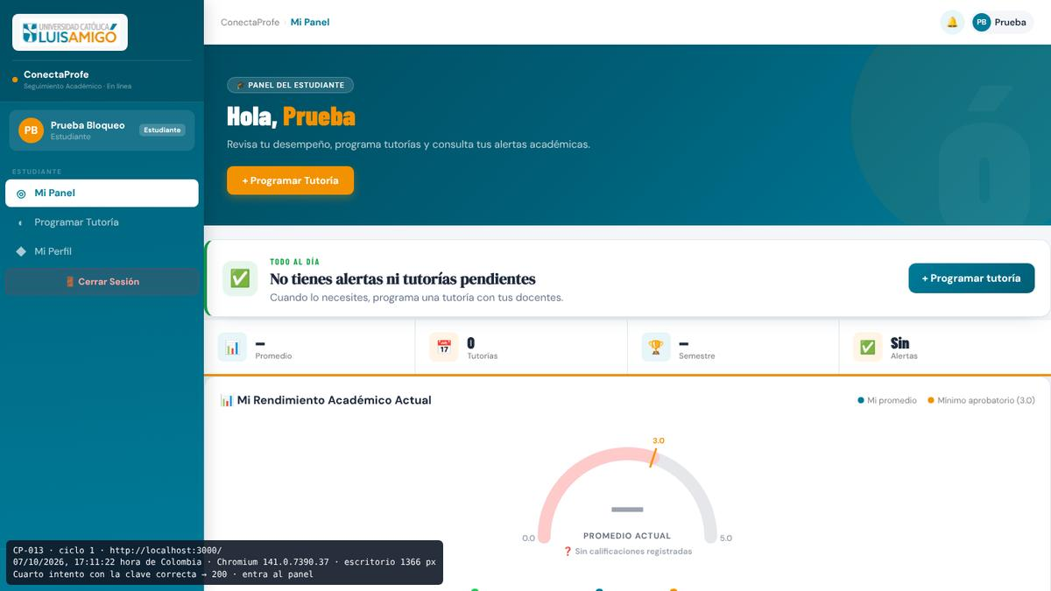
Figura 8. DEF-04 · EV-CP013-C1-02.png. Cuarto intento con la clave correcta → 200 · entra al panel

DEF-05 · El HTML escrito en las observaciones de una tutoría se ejecutaba al abrir ese día en el calendario
Identificador | DEF-05
Título | El HTML escrito en las observaciones de una tutoría se ejecutaba al abrir ese día en el calendario
Entorno y versión | Chromium 141.0.7390.37 · Linux · ConectaProfe en copia local del commit 693358a, la misma versión desplegada en Railway · ejecución automatizada con Playwright el 07/10/2026
Precondición | Sesión de un estudiante. Al menos un docente activo.
Pasos | 1. En «Programar Tutoría», elegir un tutor, la fecha de mañana y la hora 10:00.  2. En «Observaciones» escribir <img src=x onerror="alert('XSS-DEF05')"> y programar.  3. En «Mi Panel», abrir el día de mañana del calendario.
Resultado esperado | Las observaciones se muestran como texto, tal como se escribieron (RNF06).
Resultado real | Sobre la versión 693358a no aparece ninguna ventana: en el detalle del día la observación se lee tal cual, «📝 <img src=x onerror=…>», como texto. Antes de la corrección del 29/09 ese mismo paso abría la ventana con «XSS-DEF05».
Frecuencia | 3 de 3 intentos (comportamiento estable)
Severidad | Crítica. Permitía ejecutar código en la sesión de otra persona; el token vive en el navegador y se podía leer.
Prioridad | Alta. Era el único defecto que comprometía cuentas ajenas, incluidas las de docentes y administradores.
Evidencia | EV-DEF05-C1-01.png (figura 9, debajo de este reporte)
Origen | SE-02
Reportado por | Sebastián González González · reproducido por Esteban Palencia
Nota: En la base, la observación quedó guardada tal cual: «<img src=x onerror="alert('XSS-DEF05')">». La protección está al mostrarla, no al guardarla.
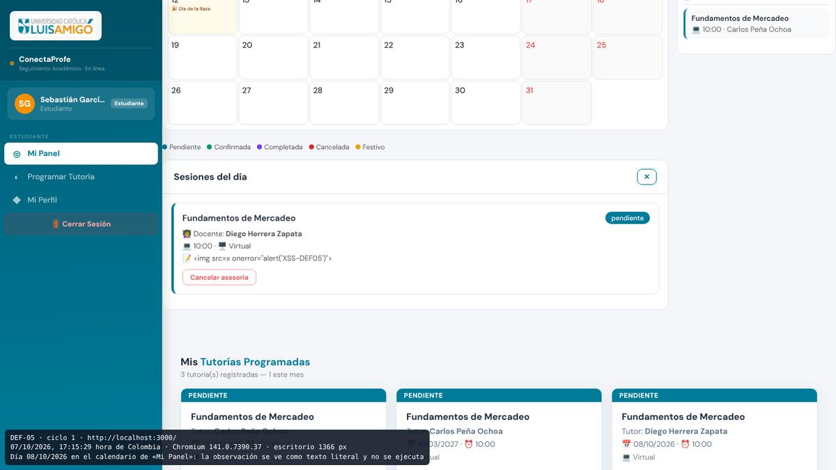
Figura 9. DEF-05 · EV-DEF05-C1-01.png. Día 08/10/2026 en el calendario de «Mi Panel»: la observación se ve como texto literal y no se ejecuta

DEF-06 · Una tutoría cancelada pasa a «completada» si el docente la marca como realizada por la API
Identificador | DEF-06
Título | Una tutoría cancelada pasa a «completada» si el docente la marca como realizada por la API
Entorno y versión | Chromium 141.0.7390.37 · Linux · ConectaProfe en copia local del commit 693358a, la misma versión desplegada en Railway · ejecución automatizada con Playwright el 07/10/2026
Precondición | Una tutoría del estudiante con un docente, programada a futuro y luego cancelada por el estudiante.
Pasos | 1. Como estudiante, programar una tutoría y cancelarla; anotar su id (visible en la red).  2. Iniciar sesión como el docente de esa tutoría y abrir la consola (F12).  3. Ejecutar fetch("/api/tutorias/ID/realizada",{method:"PATCH",headers:{Authorization:"Bearer "+localStorage.getItem("cp.token")}}).
Resultado esperado | Ciclo de vida de la tutoría: una tutoría cancelada no admite nuevas transiciones y el servidor rechaza el cambio.
Resultado real | La tutoría #16 se canceló (estado «cancelada»). El docente ejecutó PATCH /api/tutorias/16/realizada: respuesta {"mensaje":"Tutoría completada"} y la tutoría quedó en «completada». Una tutoría cancelada no debería admitir nuevas transiciones.
Frecuencia | 3 de 3 intentos
Severidad | Media. Deja datos incorrectos en el historial y en las estadísticas; solo se llega por la API.
Prioridad | Media. Falsea los indicadores del docente y del administrador, pero hace falta conocimiento técnico para provocarlo.
Evidencia | EV-DEF06-C1-01.png, EV-DEF06-C1-02.png, EV-DEF06-C1-03.png (figuras 10 a 12, debajo de este reporte); EV-DEF06-CONSOLA.png (figura 29, consola F12 en el Anexo D)
Origen | SE-02
Reportado por | Sebastián González González · reproducido por Esteban Palencia
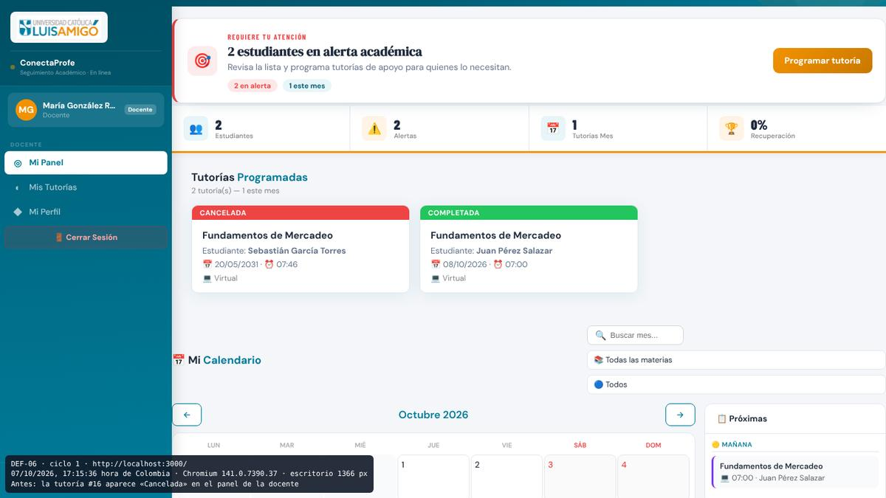
Figura 10. DEF-06 · EV-DEF06-C1-01.png. Antes: la tutoría #16 aparece «Cancelada» en el panel de la docente
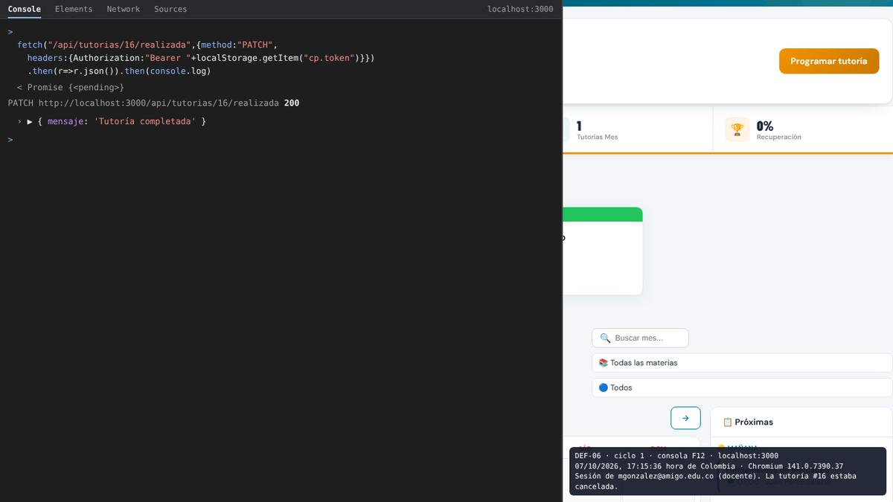
Figura 11. DEF-06 · EV-DEF06-C1-02.png. Consola F12: Sesión de mgonzalez@amigo.edu.co (docente). La tutoría #16 estaba cancelada
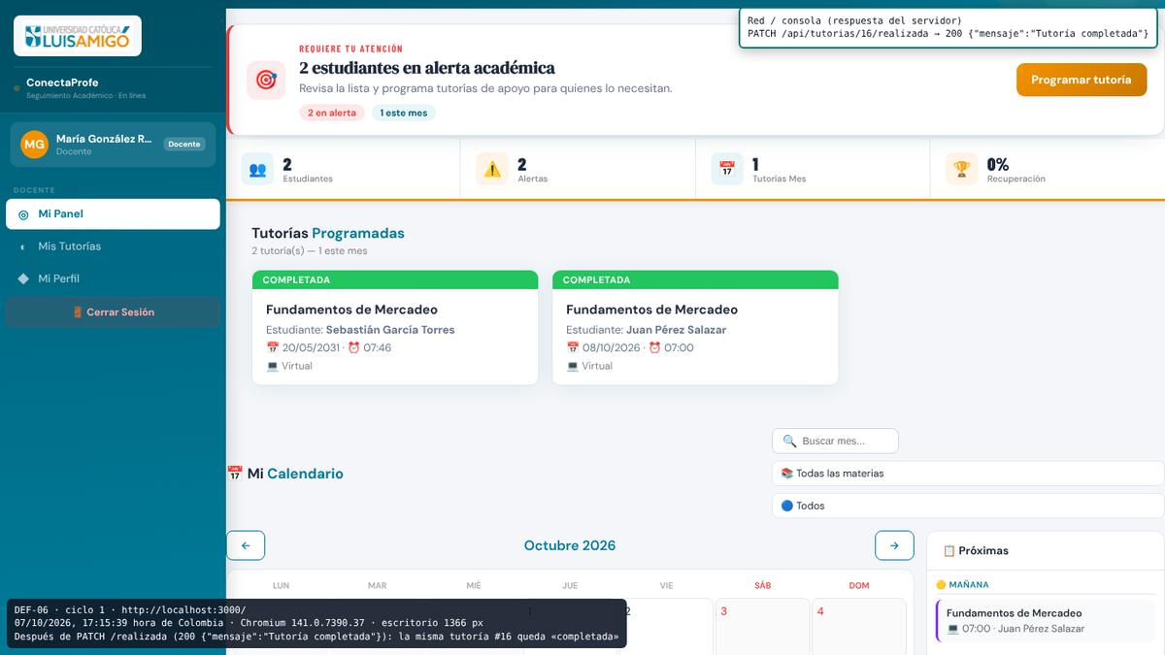
Figura 12. DEF-06 · EV-DEF06-C1-03.png. Después de PATCH /realizada (200 {"mensaje":"Tutoría completada"}): la misma tutoría #16 queda «completada»

DEF-07 · Las contraseñas se ven en claro en «Nuevo usuario» y «Editar usuario», y la primera trae «Cambiar123» escrita
Identificador | DEF-07
Título | Las contraseñas se ven en claro en «Nuevo usuario» y «Editar usuario», y la primera trae «Cambiar123» escrita
Entorno y versión | Chromium 141.0.7390.37 · Linux · ConectaProfe en copia local del commit 693358a, la misma versión desplegada en Railway · ejecución automatizada con Playwright el 07/10/2026
Precondición | Sesión de administrador, en «Gestión de Usuarios».
Pasos | 1. Como administrador, abrir «Gestión de Usuarios».  2. Presionar «+ Nuevo Usuario» y mirar el campo «Contraseña».  3. Cerrar, editar un usuario y escribir una clave en «Nueva contraseña».
Resultado esperado | RNF05: las contraseñas no se muestran en texto plano en ningún momento.
Resultado real | En «Nuevo Usuario» el campo de contraseña es de tipo «text» y trae escrita «Cambiar123», legible a simple vista. En «Editar Usuario», «Prueba1234» se ve tal cual en un campo de tipo «text». Ninguno es un campo de contraseña.
Frecuencia | 3 de 3 intentos
Severidad | Media. Deja una credencial a la vista de quien mire la pantalla, y las cuentas creadas sin cambiar ese valor comparten la misma clave inicial.
Prioridad | Alta. RNF05 es de prioridad alta, el arreglo es cambiar el tipo del campo y es la pantalla que se proyecta en clase.
Evidencia | EV-DEF07-C1-01.png (figura 13, debajo de este reporte)
Origen | SE-01
Reportado por | Esteban Palencia · reproducido por Sebastián González González
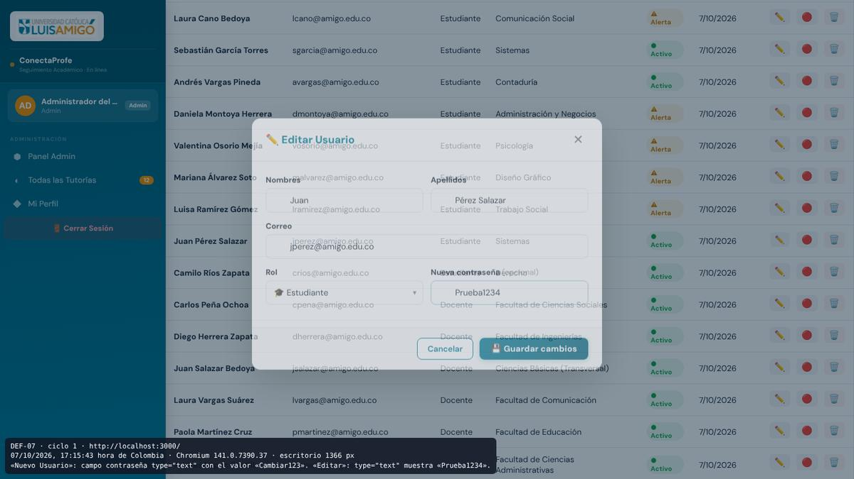
Figura 13. DEF-07 · EV-DEF07-C1-01.png. «Nuevo Usuario»: campo contraseña type="text" con el valor «Cambiar123». «Editar»: type="text" muestra «Prueba1234»

DEF-08 · La regla de 24 horas para cancelar se calcula con 5 horas de diferencia: con 26 h de margen dice que faltan 21
Identificador | DEF-08
Título | La regla de 24 horas para cancelar se calcula con 5 horas de diferencia: con 26 h de margen dice que faltan 21
Entorno y versión | Chromium 141.0.7390.37 · Linux · ConectaProfe en copia local del commit 693358a, la misma versión desplegada en Railway · ejecución automatizada con Playwright el 07/10/2026
Precondición | Sesión de jperez@amigo.edu.co. Una tutoría pendiente programada para mañana con 26 horas de margen.
Pasos | 1. Como jperez@amigo.edu.co, programar una tutoría para mañana con unas 26 horas de margen.  2. En «Mi Panel», ubicar la tutoría y presionar «Cancelar».  3. Mirar la respuesta en la red.
Resultado esperado | Regla de antelación de R6 (CP-025): con 24 horas o más se permite cancelar.
Resultado real | Preparación: tutoría con Laura Vargas Suárez el 08/10/2026 a las 19:12 (201); al pulsar «Cancelar» faltaban 26.0 h reales. PATCH → 400 {"error":"Faltan 21h para la tutoría y se requieren 24h de anticipación para cancelar (RN03). Escríbele al docente."}; la tarjeta queda «Pendiente». En pantalla: el elemento #tostada tiene el texto «Faltan 21h para la tutoría y se requieren 24h de anticipación para cancelar (RN03). Escríbele al docente.» y las clases «tostada tostada--visible tostada--error», con opacidad calculada 0.
Frecuencia | 3 de 3 intentos (resultado estable en los ciclos 1 y 2)
Severidad | Alta. Una función principal aplica mal la regla a todos los usuarios; la alternativa es escribirle al docente.
Prioridad | Alta. Pasa en toda cancelación hecha entre 24 y 29 horas antes de la tutoría.
Evidencia | EV-CP025-C1-01.png (figura 14, debajo de este reporte)
Origen | CP-025
Reportado por | Sebastián González González · reproducido por Esteban Palencia
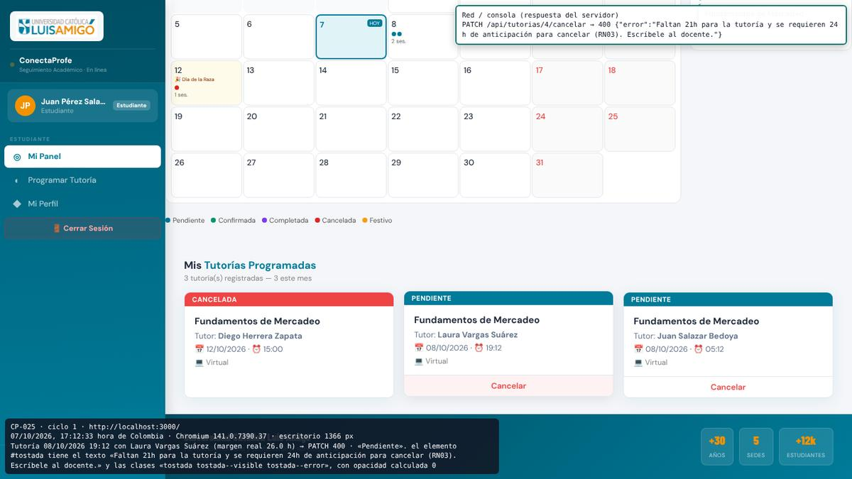
Figura 14. DEF-08 · EV-CP025-C1-01.png. Tutoría 08/10/2026 19:12 con Laura Vargas Suárez (margen real 26.0 h) → PATCH 400 · «Pendiente». El elemento #tostada tiene el texto «Faltan 21h para la tutoría y se requieren 24h de anticipación para cancelar (RN03). Escríbele al docente.» y las clases «tostada tostada--visible tostada--error», con opacidad calculada 0

DEF-09 · Un estudiante queda con dos tutorías a la misma fecha y hora con docentes distintos
Identificador | DEF-09
Título | Un estudiante queda con dos tutorías a la misma fecha y hora con docentes distintos
Entorno y versión | Chromium 141.0.7390.37 · Linux · ConectaProfe en copia local del commit 693358a, la misma versión desplegada en Railway · ejecución automatizada con Playwright el 07/10/2026
Precondición | Sesión de avargas@amigo.edu.co, sin tutorías en la fecha y hora elegidas.
Pasos | 1. Como avargas@amigo.edu.co, programar con Andrés López Castillo, fecha futura, 09:00.  2. Programar con Sandra Ríos Montoya, la misma fecha y la misma hora.  3. Abrir «Mi Panel».
Resultado esperado | R5 valida el horario de los participantes: el sistema rechaza la segunda tutoría porque el estudiante ya está ocupado a esa hora.
Resultado real | Primera (Andrés López Castillo): 201. Segunda (Sandra Ríos Montoya, misma fecha y hora): 201 {"mensaje":"Tutoría programada","id":8}. En «Mis Tutorías Programadas» hay 2 tarjeta(s) el 01/04/2027 a las 09:00.
Frecuencia | 3 de 3 intentos (resultado estable en los ciclos 1 y 2)
Severidad | Media. El resultado es incorrecto, aunque el estudiante puede cancelar una de las dos con antelación.
Prioridad | Media. Le hace perder la cita a un docente; el choque del docente sí se valida, así que la corrección es repetir esa consulta para el estudiante.
Evidencia | EV-CP033-C1-01.png (figura 15, debajo de este reporte)
Origen | CP-033
Reportado por | Esteban Palencia · reproducido por Sebastián González González
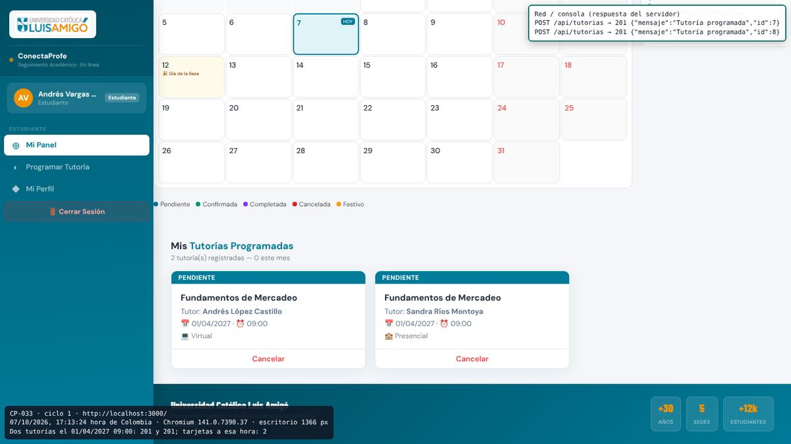
Figura 15. DEF-09 · EV-CP033-C1-01.png. Dos tutorías el 01/04/2027 09:00: 201 y 201; tarjetas a esa hora: 2

DEF-10 · La API guarda tutorías con fechas y horas que no existen («2027-13-45», «mañana», «25:99»)
Identificador | DEF-10
Título | La API guarda tutorías con fechas y horas que no existen («2027-13-45», «mañana», «25:99»)
Entorno y versión | Chromium 141.0.7390.37 · Linux · ConectaProfe en copia local del commit 693358a, la misma versión desplegada en Railway · ejecución automatizada con Playwright el 07/10/2026
Precondición | Sesión de un estudiante, con la consola del navegador abierta.
Pasos | 1. Abrir la consola (F12) con sesión de estudiante.  2. Ejecutar fetch("/api/tutorias",{method:"POST",...,body:JSON.stringify({docente_id:9,asignatura:"Cálculo Diferencial",modalidad:"Virtual",fecha:"2027-13-45",hora:"09:00"})}).  3. Repetir con fecha "mañana" y hora "25:99". Abrir «Mi Panel».
Resultado esperado | R5: el servidor rechaza una fecha o una hora inválida con un mensaje claro.
Resultado real | Las dos peticiones respondieron 201 {"mensaje":"Tutoría programada","id":17} y 201 {"mensaje":"Tutoría programada","id":18}. En «Mis Tutorías Programadas» las tarjetas muestran «📅 undefined/undefined/mañana · ⏰ 25:99» y «📅 45/13/2027 · ⏰ 09:00»: el servidor guarda fechas y horas que no existen sin validarlas; solo se llega por la API.
Frecuencia | 3 de 3 intentos
Severidad | Media. Guarda datos que no existen y que después se muestran mal.
Prioridad | Baja. Solo se llega por la API; la interfaz no deja escribir esas fechas.
Evidencia | EV-DEF10-C1-01.png, EV-DEF10-C1-02.png (figuras 16 a 17, debajo de este reporte); EV-DEF10-CONSOLA.png (figura 30, consola F12 en el Anexo D)
Origen | SE-02
Reportado por | Sebastián González González · reproducido por Esteban Palencia
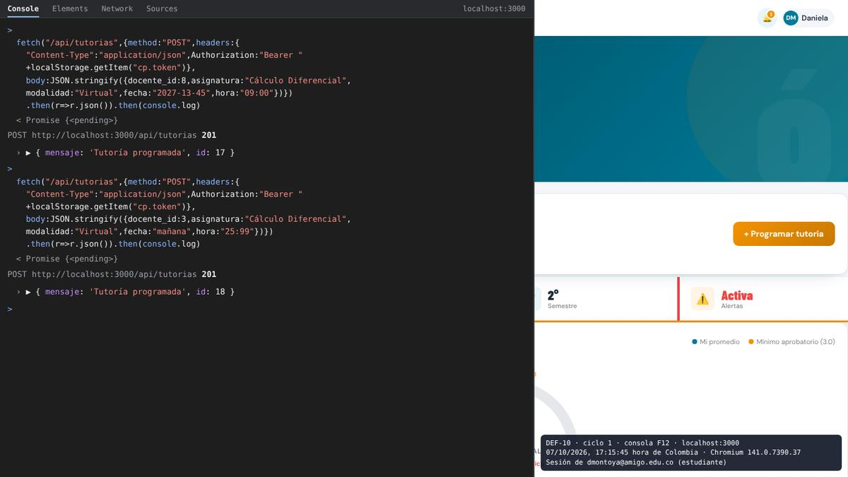
Figura 16. DEF-10 · EV-DEF10-C1-01.png. Consola F12: Sesión de dmontoya@amigo.edu.co (estudiante)
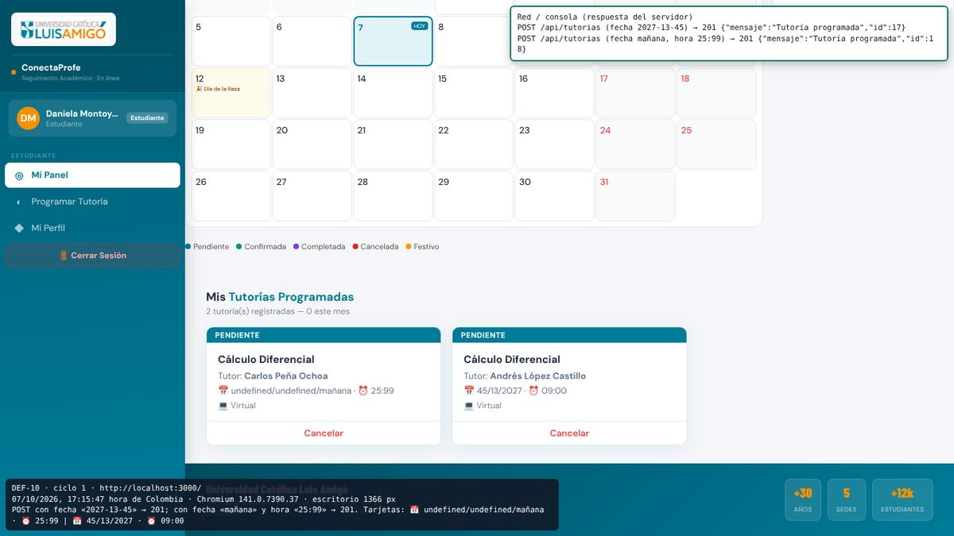
Figura 17. DEF-10 · EV-DEF10-C1-02.png. POST con fecha «2027-13-45» → 201; con fecha «mañana» y hora «25:99» → 201. Tarjetas: 📅 undefined/undefined/mañana · ⏰ 25:99 | 📅 45/13/2027 · ⏰ 09:00

DEF-11 · El filtro «Activos» muestra cuentas inactivas y oculta a los estudiantes activos que están en alerta
Identificador | DEF-11
Título | El filtro «Activos» muestra cuentas inactivas y oculta a los estudiantes activos que están en alerta
Entorno y versión | Chromium 141.0.7390.37 · Linux · ConectaProfe en copia local del commit 693358a, la misma versión desplegada en Railway · ejecución automatizada con Playwright el 07/10/2026
Precondición | Sesión de administrador. La cuenta vosorio@amigo.edu.co desactivada. Estudiantes de semilla con promedio menor que 3,0 activos.
Pasos | 1. Como administrador, desactivar a Valentina Osorio.  2. Abrir «Gestión de Usuarios».  3. Elegir «Estudiantes» en rol y «Activos» en estado.
Resultado esperado | RF049 y CP-031: la tabla muestra solo los estudiantes con la cuenta activa y el contador coincide con las filas.
Resultado real | Preparación: se desactivó a Valentina Osorio. Estudiantes + Activos + «»: 11 filas visibles de 15 esperadas; sobran vosorio@amigo.edu.co; faltan perfil.c1@amigo.edu.co, lcano@amigo.edu.co, dmontoya@amigo.edu.co, malvarez@amigo.edu.co, lramirez@amigo.edu.co; contador «Mostrando 11 usuario(s)». Docentes + Inactivos + «Peña»: 0 filas visibles de 0 esperadas; contador «Mostrando 0 usuario(s)». Administradores + Activos + «zzz»: 0 filas visibles de 0 esperadas; contador «Mostrando 0 usuario(s)». Al final se reactivó la cuenta.
Frecuencia | 3 de 3 intentos (resultado estable en los ciclos 1 y 2)
Severidad | Media. El resultado del filtro es incorrecto; el administrador puede revisar la tabla completa a mano.
Prioridad | Media. Justo los estudiantes en alerta son los que el administrador más necesita encontrar.
Evidencia | EV-CP031-C1-01.png, EV-CP031-C1-02.png, EV-CP031-C1-03.png (figuras 18 a 20, debajo de este reporte)
Origen | CP-031
Reportado por | Sebastián González González · reproducido por Esteban Palencia
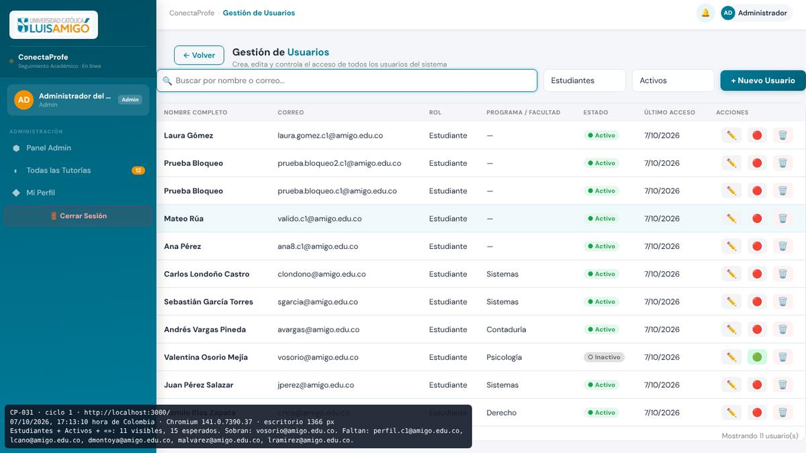
Figura 18. DEF-11 · EV-CP031-C1-01.png. Estudiantes + Activos + «»: 11 visibles, 15 esperados. Sobran: vosorio@amigo.edu.co. Faltan: perfil.c1@amigo.edu.co, lcano@amigo.edu.co, dmontoya@amigo.edu.co, malvarez@amigo.edu.co, lramirez@amigo.edu.co
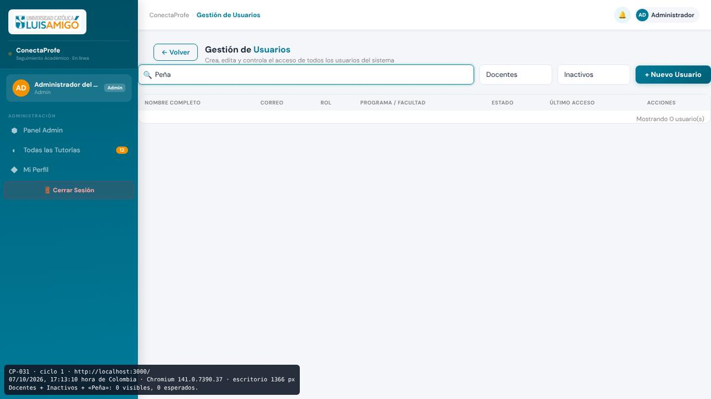
Figura 19. DEF-11 · EV-CP031-C1-02.png. Docentes + Inactivos + «Peña»: 0 visibles, 0 esperados
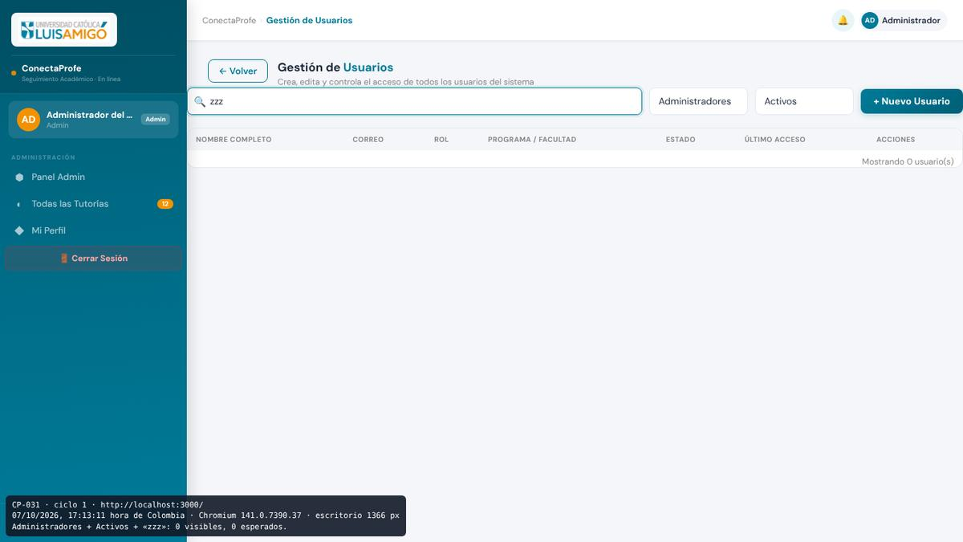
Figura 20. DEF-11 · EV-CP031-C1-03.png. Administradores + Activos + «zzz»: 0 visibles, 0 esperados

DEF-12 · La auditoría y el historial de notificaciones muestran la hora 5 horas adelantada
Identificador | DEF-12
Título | La auditoría y el historial de notificaciones muestran la hora 5 horas adelantada
Entorno y versión | Chromium 141.0.7390.37 · Linux · ConectaProfe en copia local del commit 693358a, la misma versión desplegada en Railway · ejecución automatizada con Playwright el 07/10/2026
Precondición | Sesión de administrador. Un reloj a la vista con la hora de Colombia.
Pasos | 1. Iniciar sesión como administrador y anotar la hora real.  2. Abrir la tarjeta «Auditoría» y mirar la primera fila (evento «Login»).
Resultado esperado | CP-029 y R8: el evento queda con la fecha y la hora en que ocurrió, porque la auditoría es la evidencia ante un incidente.
Resultado real | La primera fila es «07/10/2026 22:12 · admin.equipof@amigo.edu.co · 🔑 Login»: fecha legible y tipo correcto. El inicio de sesión se hizo a las 17:12 (hora de Colombia) y la tabla muestra 22:12: 5 horas de diferencia.
Frecuencia | 3 de 3 intentos (resultado estable en los ciclos 1 y 2)
Severidad | Media. El resultado es incorrecto en una función secundaria; el evento sí queda registrado.
Prioridad | Media. Tiene la misma causa que DEF-08, así que conviene corregirlos juntos.
Evidencia | EV-CP029-C1-01.png (figura 21, debajo de este reporte)
Origen | CP-029
Reportado por | Sebastián González González · reproducido por Esteban Palencia
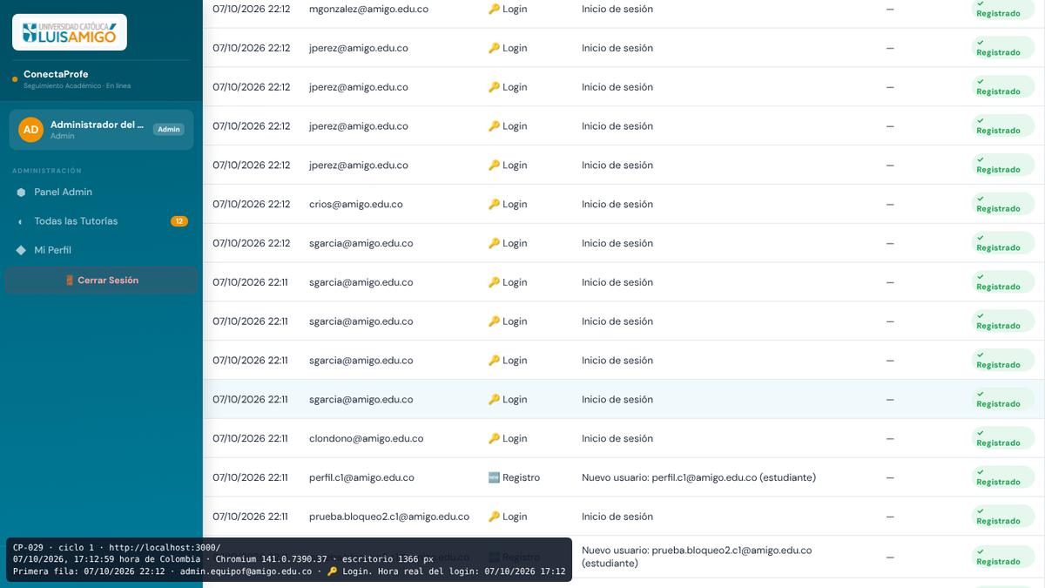
Figura 21. DEF-12 · EV-CP029-C1-01.png. Primera fila: 07/10/2026 22:12 · admin.equipof@amigo.edu.co · 🔑 Login. Hora real del login: 07/10/2026 17:12

DEF-13 · Los mensajes emergentes se generan pero nunca se ven: el usuario no recibe confirmaciones ni errores
Identificador | DEF-13
Título | Los mensajes emergentes se generan pero nunca se ven: el usuario no recibe confirmaciones ni errores
Entorno y versión | Chromium 141.0.7390.37 · Linux · ConectaProfe en copia local del commit 693358a, la misma versión desplegada en Railway · ejecución automatizada con Playwright el 07/10/2026
Precondición | Sesión de jperez@amigo.edu.co, con una tutoría pendiente que ocurre dentro de menos de 24 horas.
Pasos | 1. Como jperez, con una tutoría que ocurre dentro de menos de 24 horas, presionar «Cancelar».  2. Mirar la esquina inferior derecha de la pantalla.  3. Con F12, inspeccionar el elemento #tostada.
Resultado esperado | RF028: el sistema muestra un mensaje emergente al completar cualquier acción, clasificado por tipo y con desaparición automática.
Resultado real | POST /api/perfil/estudiante → 200; pasa a «Mi Panel». En pantalla no se ve ningún mensaje: el elemento #tostada tiene el texto «Perfil guardado correctamente» y las clases «tostada tostada--visible», con opacidad calculada 0.
Frecuencia | 3 de 3 intentos (resultado estable en los ciclos 1 y 2)
Severidad | Media. Cada acción se acepta o se rechaza bien en el servidor, pero el usuario se queda sin saber qué pasó ni por qué.
Prioridad | Alta. Afecta a todos los usuarios en todas las pantallas y se corrige cambiando el nombre de una clase.
Evidencia | EV-CP016-C1-01.png, EV-CP024-C1-01.png (figuras 22 a 23, debajo de este reporte); EV-DEF13-CONSOLA.png (figura 31, consola F12 en el Anexo D)
Origen | CP-016 · CP-024
Reportado por | Sebastián González González · reproducido por Esteban Palencia
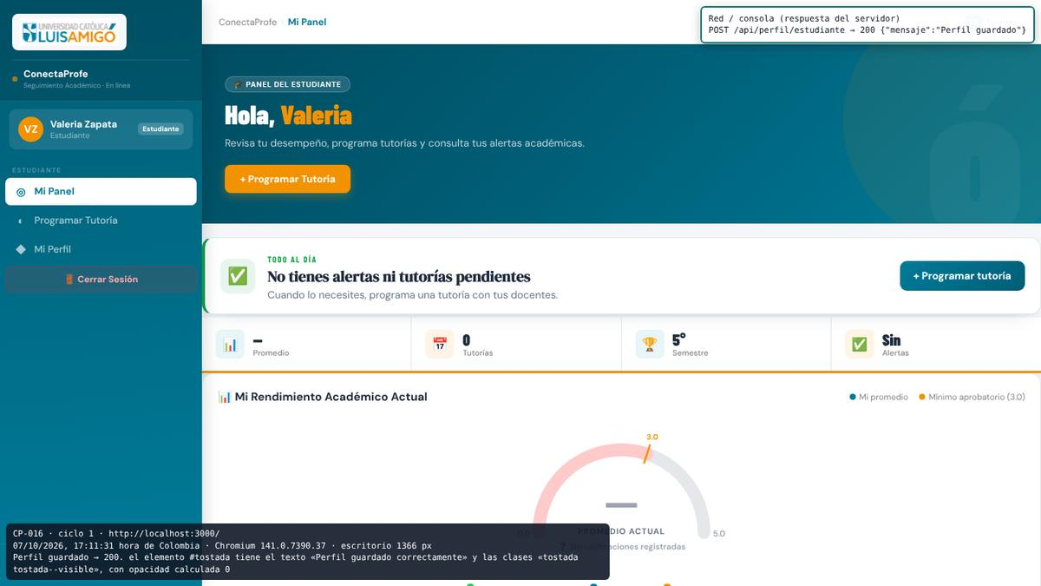
Figura 22. DEF-13 · EV-CP016-C1-01.png. Perfil guardado → 200. El elemento #tostada tiene el texto «Perfil guardado correctamente» y las clases «tostada tostada--visible», con opacidad calculada 0
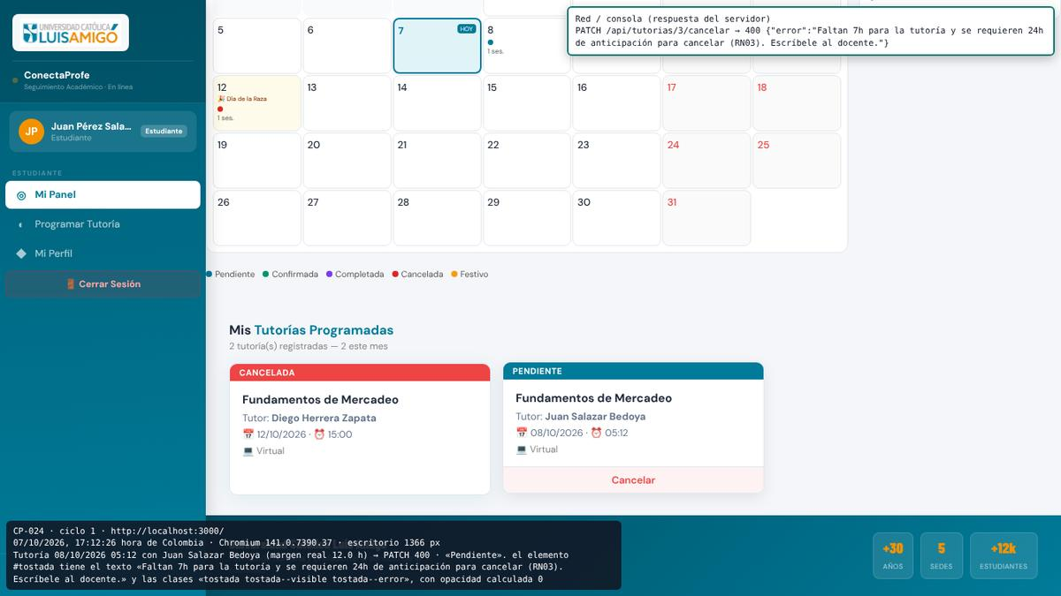
Figura 23. DEF-13 · EV-CP024-C1-01.png. Tutoría 08/10/2026 05:12 con Juan Salazar Bedoya (margen real 12.0 h) → PATCH 400 · «Pendiente». El elemento #tostada tiene el texto «Faltan 7h para la tutoría y se requieren 24h de anticipación para cancelar (RN03). Escríbele al docente.» y las clases «tostada tostada--visible tostada--error», con opacidad calculada 0

DEF-14 · El estudiante que deja vacío el promedio queda con 0 y recibe alertas académicas, aunque su panel dice «Sin alertas»
Identificador | DEF-14
Título | El estudiante que deja vacío el promedio queda con 0 y recibe alertas académicas, aunque su panel dice «Sin alertas»
Entorno y versión | Chromium 141.0.7390.37 · Linux · ConectaProfe en copia local del commit 693358a, la misma versión desplegada en Railway · ejecución automatizada con Playwright el 07/10/2026
Precondición | Una cuenta nueva de estudiante.
Pasos | 1. Registrar una cuenta de estudiante y, en «Completar perfil», llenar todo menos «Promedio». Guardar.  2. Como administrador, enviar una notificación a «Todos los estudiantes en alerta».  3. Entrar con la cuenta nueva y abrir la campana.
Resultado esperado | RRN07: solo queda en alerta el estudiante con promedio acumulado inferior a 3,0; quien no ha registrado promedio no tiene uno.
Resultado real | El estudiante guardó el perfil sin promedio; en la base quedó promedio 0. Su panel muestra «Sin», pero la campana sí trae la alerta enviada al grupo «en alerta», porque el grupo incluye a quien tiene promedio 0.
Frecuencia | 3 de 3 intentos
Severidad | Media. El resultado es incorrecto y mete al estudiante en un grupo al que no pertenece.
Prioridad | Media. Afecta a todo estudiante nuevo que todavía no tiene promedio, por ejemplo los de primer semestre.
Evidencia | EV-DEF14-C1-01.png, EV-DEF14-C1-02.png (figuras 24 a 25, debajo de este reporte)
Origen | SE-01
Reportado por | Esteban Palencia · reproducido por Sebastián González González
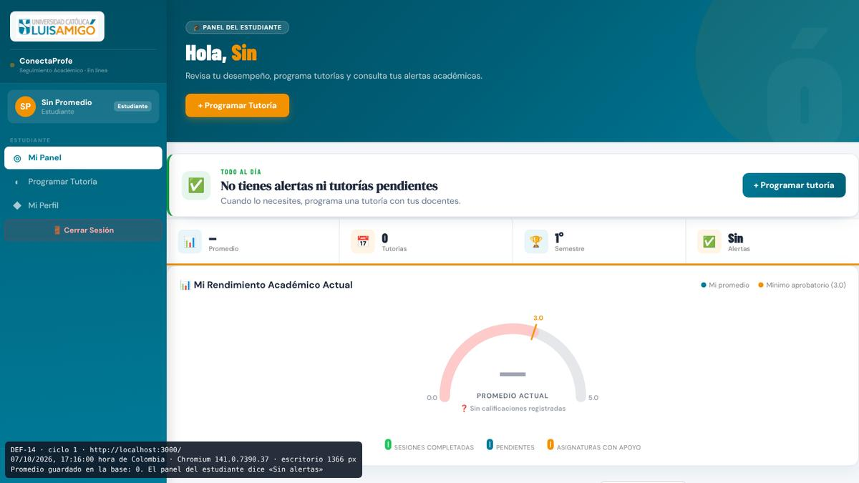
Figura 24. DEF-14 · EV-DEF14-C1-01.png. Promedio guardado en la base: 0. El panel del estudiante dice «Sin alertas»
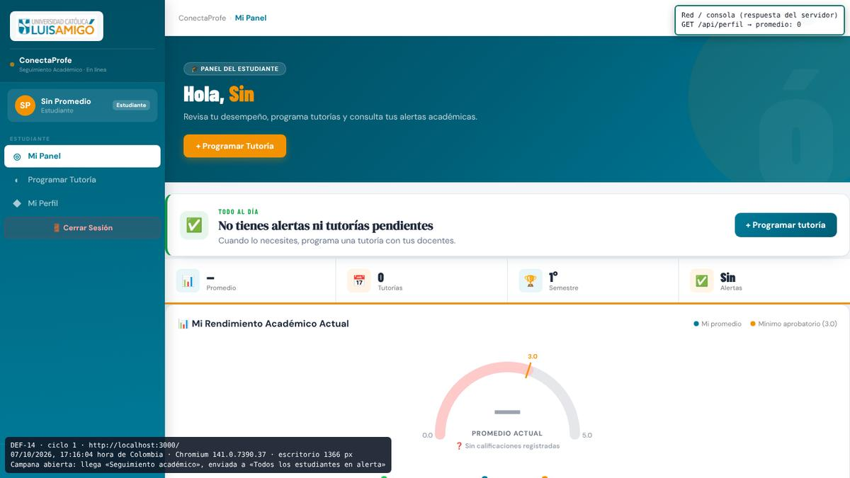
Figura 25. DEF-14 · EV-DEF14-C1-02.png. Campana abierta: llega «Seguimiento académico», enviada a «Todos los estudiantes en alerta»

Anexo D. Pruebas por consola del navegador (F12)
Estas 6 verificaciones se hicieron desde la consola del navegador. En 5 se pega un fetch() con el token de la sesión, porque prueban la capa del servidor directamente: el control de acceso por rol, el manejo de datos inexistentes y las validaciones que el formulario no deja disparar. En la otra se inspecciona un elemento de la página con document.getElementById(), para ver algo que la pantalla no muestra. Son las pruebas más cercanas a cómo se tantea una API, así que van con el comando exacto para copiar y pegar, el resultado esperado, lo que respondió el sistema y la captura de la consola tal como quedó (carpeta pruebas/e2/resultados/consola/).
Las rutas son relativas (/api/...), así que el mismo comando sirve en localhost y en el entorno de Railway sin cambiar nada.

CP-008 · Rechazo de registro con rol de administrador
Un visitante intenta registrarse como administrador enviando la petición a mano.
Comando (se pega en la pestaña Consola de F12):
fetch("/api/auth/registro",{method:"POST",headers:{
"Content-Type":"application/json"},
body:JSON.stringify({nombres:"Intruso",apellidos:"Prueba",
correo:"admin.consola@amigo.edu.co",contrasena:"Password123",
rol:"admin"})}).then(r=>r.json()).then(console.log)
Requisito | R1 · RRN02
Resultado esperado | La consola muestra {error: "Rol inválido"} y la pestaña Red, el código 400. No se crea la cuenta.
Resultado real | La consola muestra {error: 'Rol inválido'} y la pestaña Red el código 400. El servidor no crea la cuenta de administrador.
Código HTTP | 400
Estado | Aprobado
Evidencia | EV-CP008-CONSOLA.png (figura 26, debajo)
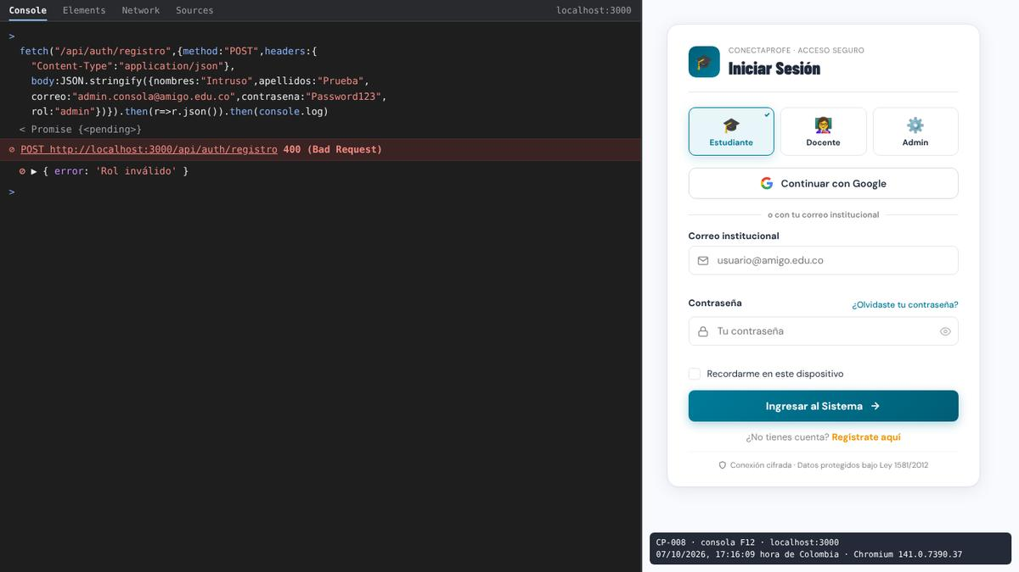
Figura 26. CP-008 · EV-CP008-CONSOLA.png. Consola F12 con el comando ejecutado y la respuesta: rechazo de registro con rol de administrador.

CP-018 · Un estudiante no puede guardar un perfil de docente
Un estudiante autenticado intenta usar el endpoint de perfil de docente (control de acceso por rol).
Comando (se pega en la pestaña Consola de F12):
fetch("/api/perfil/docente",{method:"POST",headers:{
"Content-Type":"application/json",Authorization:"Bearer "
+localStorage.getItem("cp.token")},
body:JSON.stringify({cedula:"12345",facultad:"Ingenierías"})})
.then(r=>r.json()).then(console.log)
Requisito | R4 · RRN05
Resultado esperado | La consola muestra {error: "No tienes permiso para esto"} y la pestaña Red, el código 403. No se crea ningún perfil de docente.
Resultado real | La consola muestra {error: 'No tienes permiso para esto'} y la pestaña Red el código 403. El servidor no crea ningún perfil de docente para el estudiante.
Código HTTP | 403
Estado | Aprobado
Evidencia | EV-CP018-CONSOLA.png (figura 27, debajo)
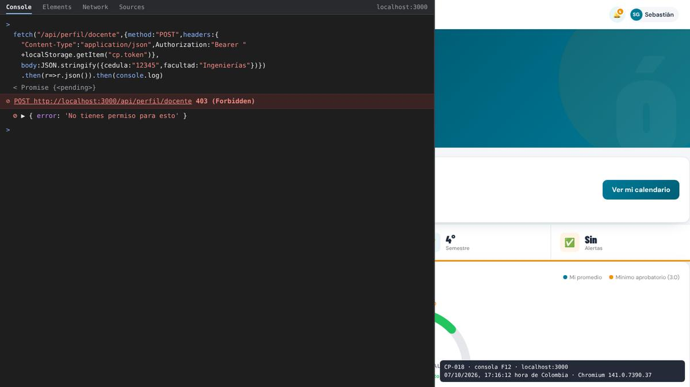
Figura 27. CP-018 · EV-CP018-CONSOLA.png. Consola F12 con el comando ejecutado y la respuesta: un estudiante no puede guardar un perfil de docente.

CP-021 · Rechazo de tutoría con docente inexistente
Se programa una tutoría con un docente que no existe; el servidor debe responder 404 sin caerse.
Comando (se pega en la pestaña Consola de F12):
fetch("/api/tutorias",{method:"POST",headers:{
"Content-Type":"application/json",Authorization:"Bearer "
+localStorage.getItem("cp.token")},
body:JSON.stringify({docente_id:999999,
asignatura:"Cálculo Diferencial",modalidad:"Virtual",
fecha:"2027-02-15",hora:"10:00"})}).then(r=>r.json()).then(console.log)
Requisito | R5 · R-03
Resultado esperado | La consola muestra {error: "Docente no encontrado o inactivo"} y la pestaña Red, el código 404. Al recargar, la página carga normal: el servidor sigue arriba (no hay error 500).
Resultado real | La consola muestra {error: 'Docente no encontrado o inactivo'} y la pestaña Red el código 404. Al recargar, la página carga normal y el servidor sigue arriba (no hay error 500).
Código HTTP | 404
Estado | Aprobado
Evidencia | EV-CP021-CONSOLA.png (figura 28, debajo)
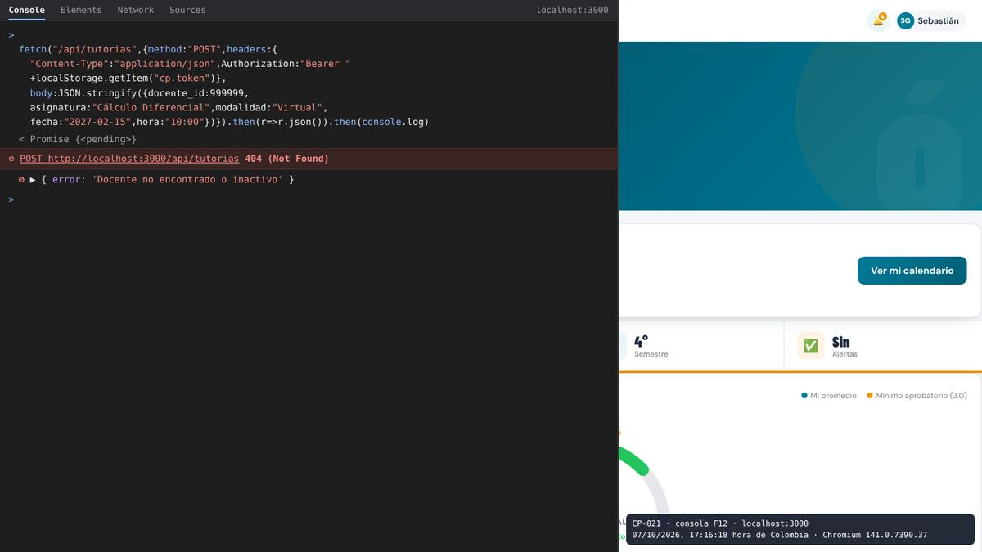
Figura 28. CP-021 · EV-CP021-CONSOLA.png. Consola F12 con el comando ejecutado y la respuesta: rechazo de tutoría con docente inexistente.

DEF-06 · Una tutoría cancelada se marca «completada» por la API
Una tutoría ya cancelada no debería admitir nuevas transiciones; por la API se puede marcar «realizada».
Comando (se pega en la pestaña Consola de F12):
fetch("/api/tutorias/19/realizada",{method:"PATCH",headers:{Authorization:"Bearer "+localStorage.getItem("cp.token")}}).then(r=>r.json()).then(console.log)
Requisito | R6
Resultado esperado | El servidor debería rechazar el cambio (la tutoría está cancelada). En su lugar responde {mensaje: "Tutoría completada"} y la tutoría pasa a «completada»: DEFECTO.
Resultado real | El servidor respondió 200 {mensaje: 'Tutoría completada'} y la tutoría cancelada pasó a «completada». Debería haberlo rechazado.
Código HTTP | 200
Estado | Defecto confirmado
Evidencia | EV-DEF06-CONSOLA.png (figura 29, debajo)
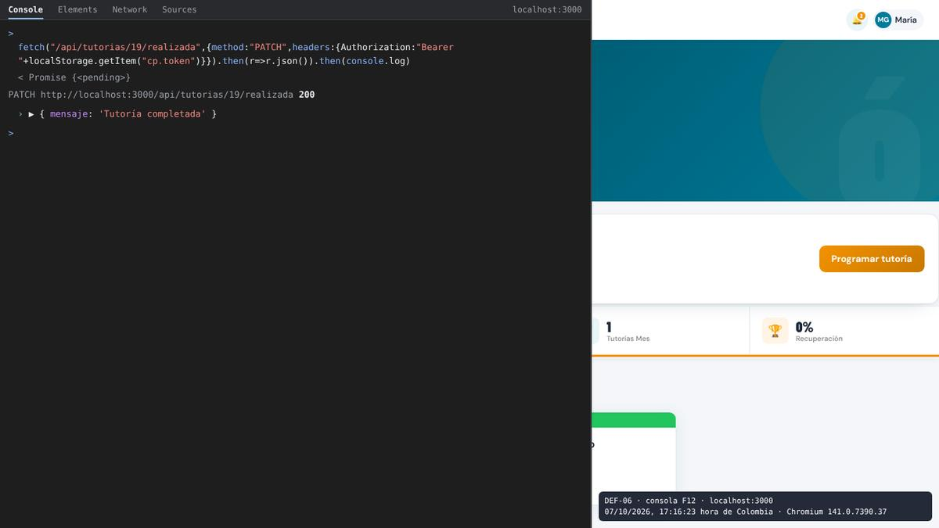
Figura 29. DEF-06 · EV-DEF06-CONSOLA.png. Consola F12 con el comando ejecutado y la respuesta: una tutoría cancelada se marca «completada» por la api.

DEF-10 · La API guarda tutorías con fechas y horas que no existen
El servidor no valida que la fecha y la hora existan; acepta «2027-13-45» y «25:99».
Comando (se pega en la pestaña Consola de F12):
fetch("/api/tutorias",{method:"POST",headers:{
"Content-Type":"application/json",Authorization:"Bearer "
+localStorage.getItem("cp.token")},
body:JSON.stringify({docente_id:9,asignatura:"Cálculo Diferencial",
modalidad:"Virtual",fecha:"2027-13-45",hora:"25:99"})})
.then(r=>r.json()).then(console.log)
Requisito | R5
Resultado esperado | El servidor debería rechazar la fecha y la hora inválidas. En su lugar responde 201 {mensaje: "Tutoría programada"}: DEFECTO.
Resultado real | El servidor respondió 201 {mensaje: 'Tutoría programada', id: 20}: acepta la fecha «2027-13-45» y la hora «25:99» sin validar que existan.
Código HTTP | 201
Estado | Defecto confirmado
Evidencia | EV-DEF10-CONSOLA.png (figura 30, debajo)
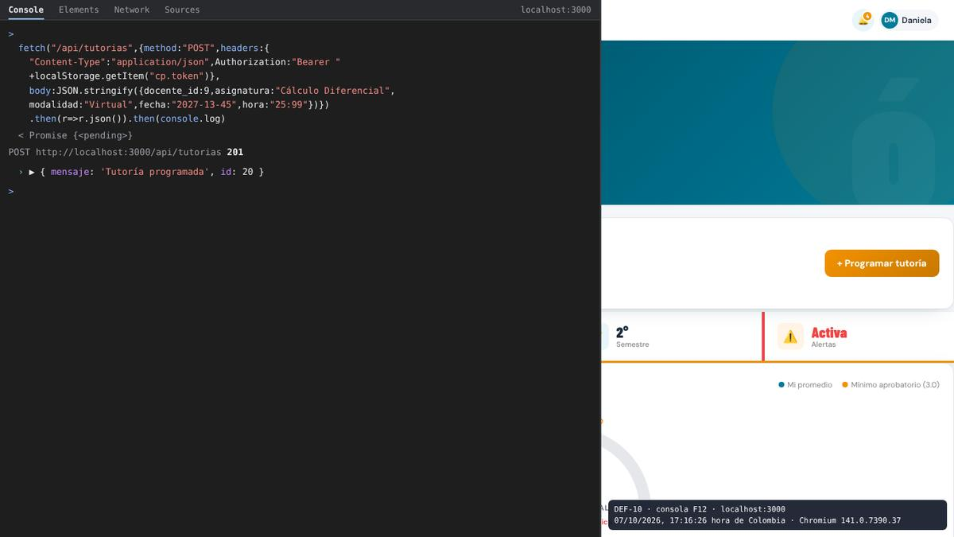
Figura 30. DEF-10 · EV-DEF10-CONSOLA.png. Consola F12 con el comando ejecutado y la respuesta: la api guarda tutorías con fechas y horas que no existen.

DEF-13 · Los mensajes emergentes se generan pero nunca se ven
Justo después de una acción que muestra un mensaje (cancelar una tutoría con menos de 24 horas), se inspecciona el elemento #tostada desde la consola, que es el paso 3 del reporte.
Comando (se pega en la pestaña Consola de F12):
const t = document.getElementById("tostada");
console.log(t.textContent, "|", t.className,
"| opacidad:", getComputedStyle(t).opacity)
Requisito | RF028 · transversal
Resultado esperado | RF028: el mensaje emergente se ve en pantalla (opacidad 1) y después desaparece solo.
Resultado real | La consola imprime «Faltan 7h para la tutoría y se requieren 24h de anticipación para cancelar (RN03). Escríbele al docente. | tostada tostada--visible tostada--error | opacidad: 0». El elemento tiene el mensaje y la clase «tostada--visible», pero la hoja de estilos solo define «.tostada.visible»; por eso la opacidad se queda en 0 y en pantalla no aparece nada.
Código HTTP | — (inspección del elemento, sin petición al servidor)
Estado | Defecto confirmado
Evidencia | EV-DEF13-CONSOLA.png (figura 31, debajo)
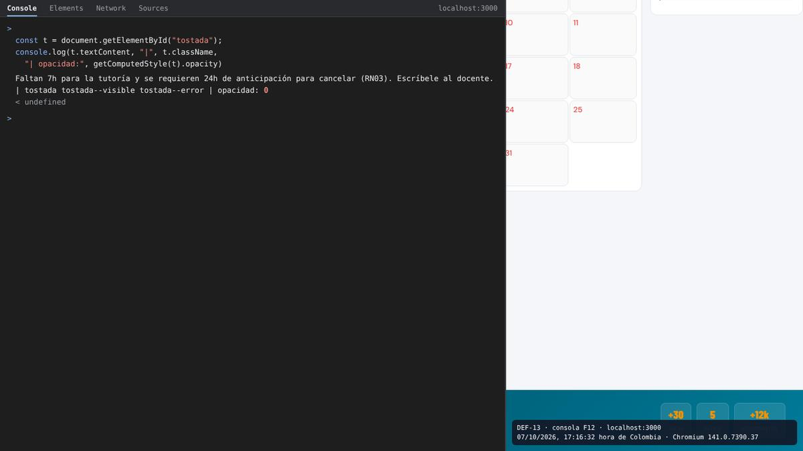
Figura 31. DEF-13 · EV-DEF13-CONSOLA.png. Consola F12 con el comando ejecutado y la respuesta: los mensajes emergentes se generan pero nunca se ven.

Anexo E. Evidencia de cada ejecución (ciclos 1 y 2)
Aquí están todas las capturas de los dos ciclos, en el orden de la suite. Cada una lleva estampado en la esquina el caso, el ciclo, la URL, la hora de Colombia y el navegador, y algunas el recuadro con la respuesta del servidor. Las de los casos que se probaron desde la consola tienen el aspecto de la pestaña Consola de F12. Cuando una captura ya está debajo del reporte de su defecto (Anexo C), aquí solo se indica en qué figura verla, para no repetirla.

E.1 Ciclo 1 · Chromium 141.0.7390.37
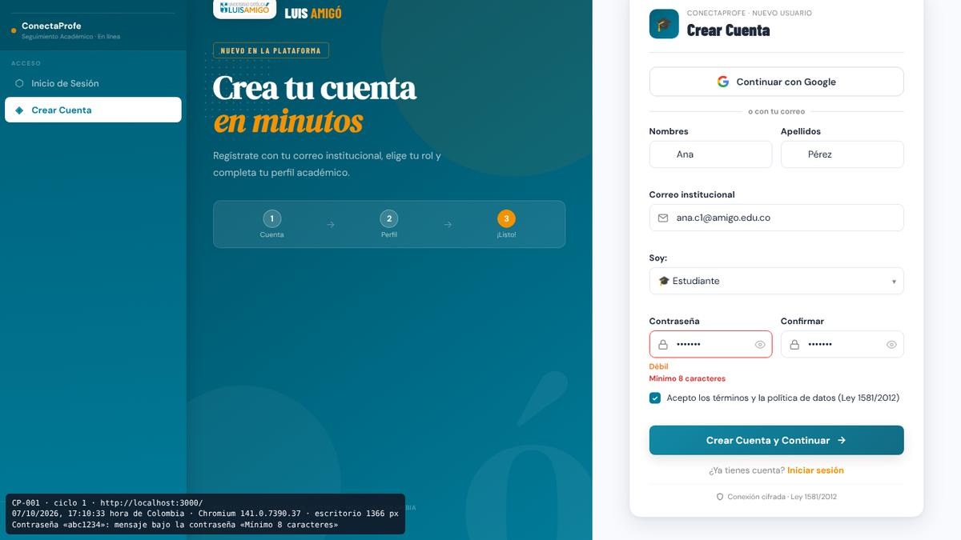
Figura 32. CP-001 · ciclo 1 · Aprobado · EV-CP001-C1-01.png. Rechazo de contraseña con menos de 8 caracteres. Contraseña «abc1234»: mensaje bajo la contraseña «Mínimo 8 caracteres»
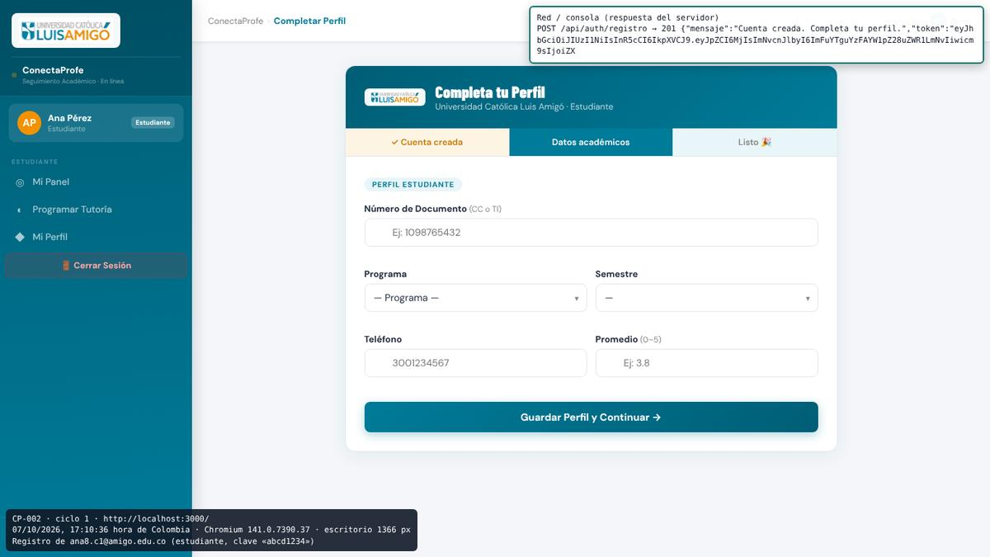
Figura 33. CP-002 · ciclo 1 · Aprobado · EV-CP002-C1-01.png. Aceptación de contraseña de exactamente 8 caracteres. Registro de ana8.c1@amigo.edu.co (estudiante, clave «abcd1234»)
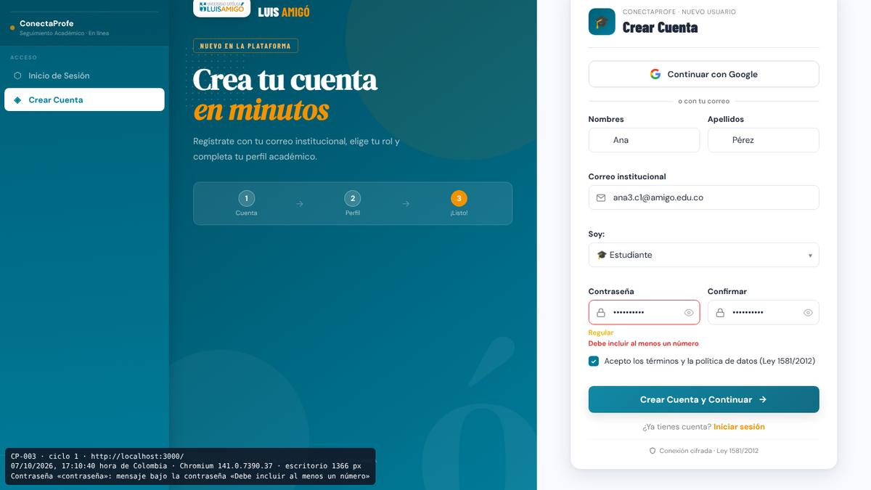
Figura 34. CP-003 · ciclo 1 · Aprobado · EV-CP003-C1-01.png. Rechazo de contraseña sin números. Contraseña «contraseña»: mensaje bajo la contraseña «Debe incluir al menos un número»
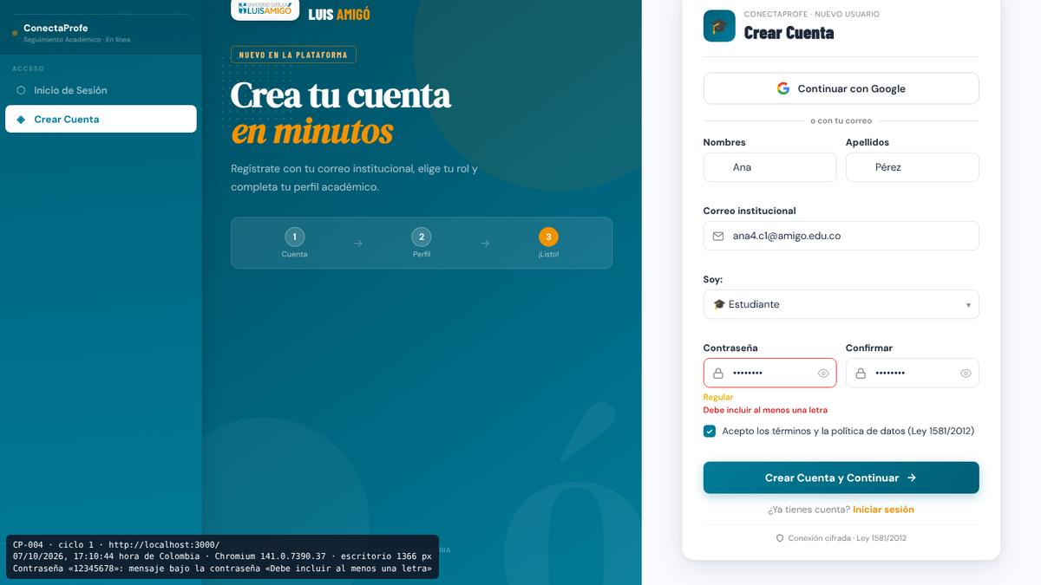
Figura 35. CP-004 · ciclo 1 · Aprobado · EV-CP004-C1-01.png. Rechazo de contraseña sin letras. Contraseña «12345678»: mensaje bajo la contraseña «Debe incluir al menos una letra»
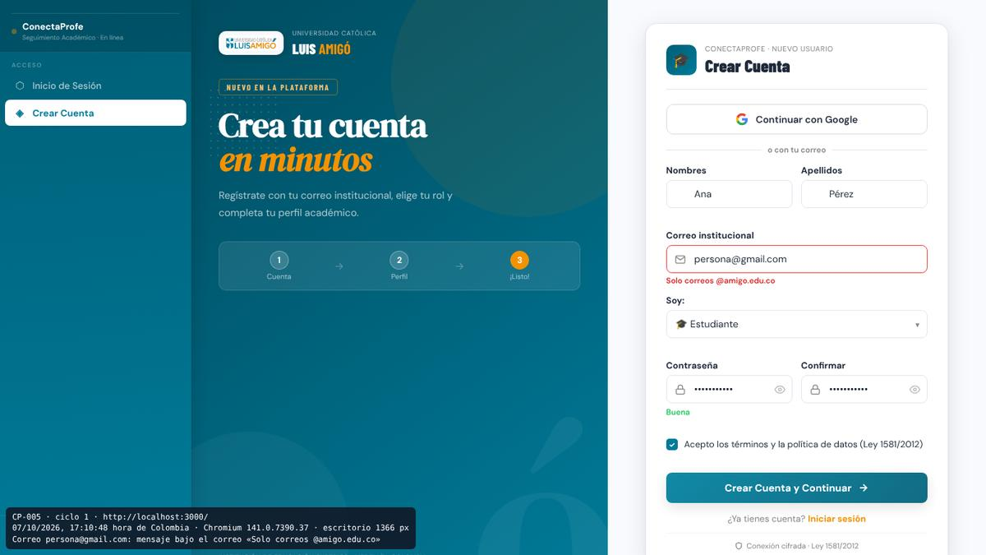
Figura 36. CP-005 · ciclo 1 · Aprobado · EV-CP005-C1-01.png. Rechazo de correo fuera del dominio institucional. Correo persona@gmail.com: mensaje bajo el correo «Solo correos @amigo.edu.co»
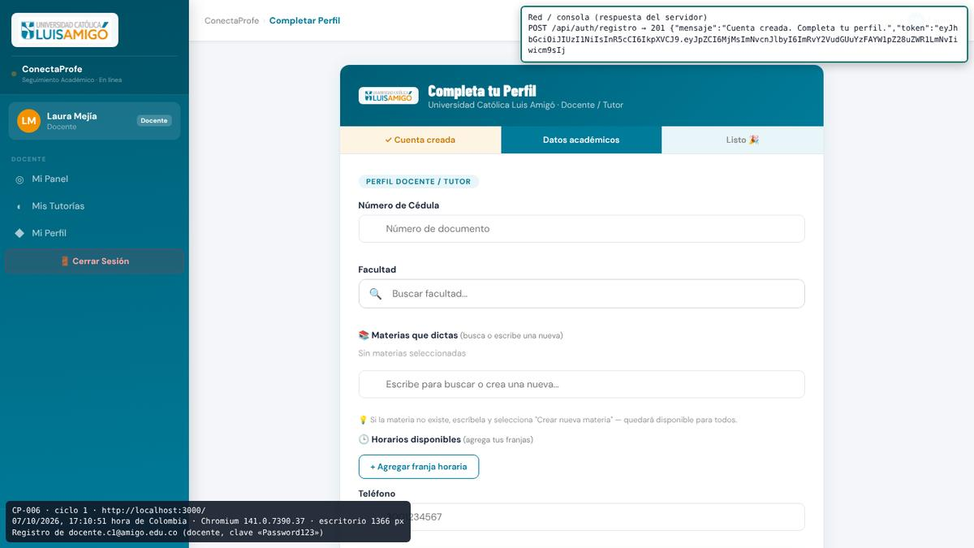
Figura 37. CP-006 · ciclo 1 · Aprobado · EV-CP006-C1-01.png. Aceptación de correo del dominio institucional. Registro de docente.c1@amigo.edu.co (docente, clave «Password123»)
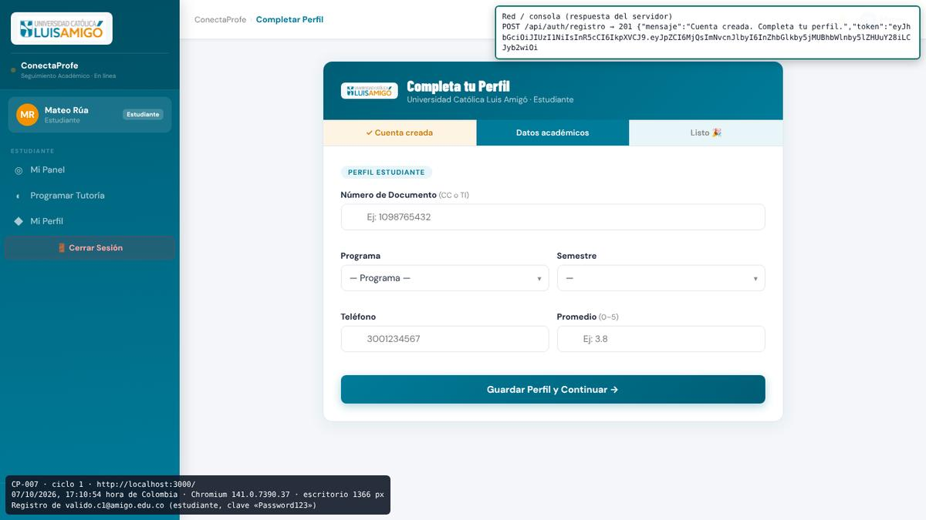
Figura 38. CP-007 · ciclo 1 · Aprobado · EV-CP007-C1-01.png. Registro válido con todas las condiciones satisfechas. Registro de valido.c1@amigo.edu.co (estudiante, clave «Password123»)
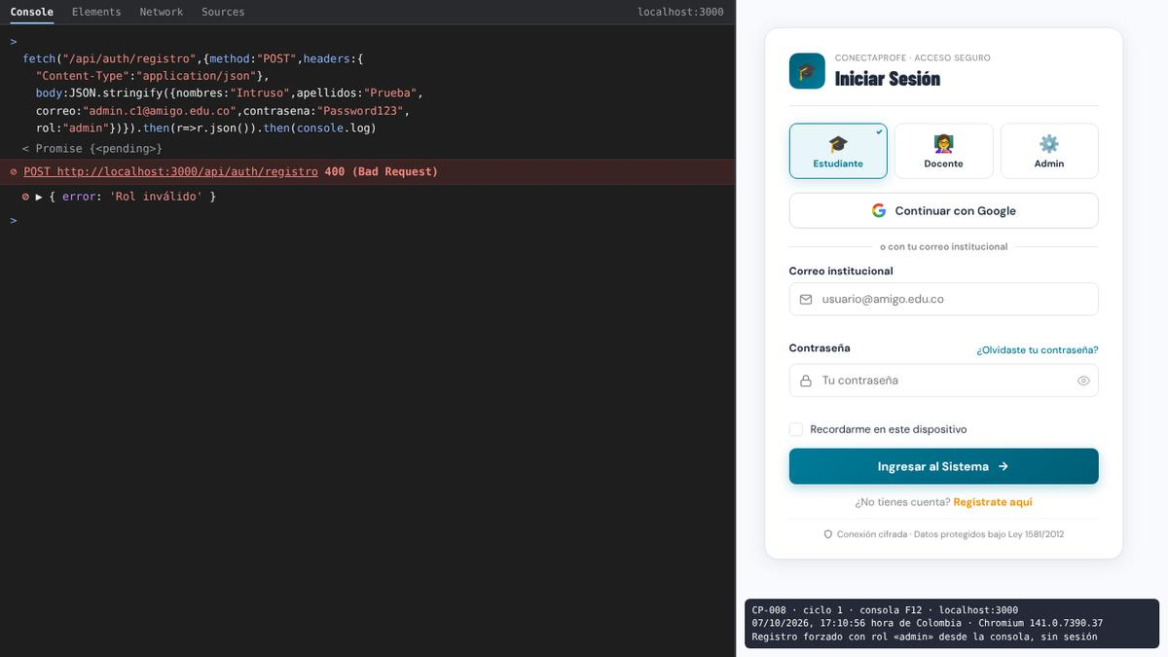
Figura 39. CP-008 · ciclo 1 · Aprobado · EV-CP008-C1-01.png. Rechazo de registro con rol de administrador. Consola F12: Registro forzado con rol «admin» desde la consola, sin sesión
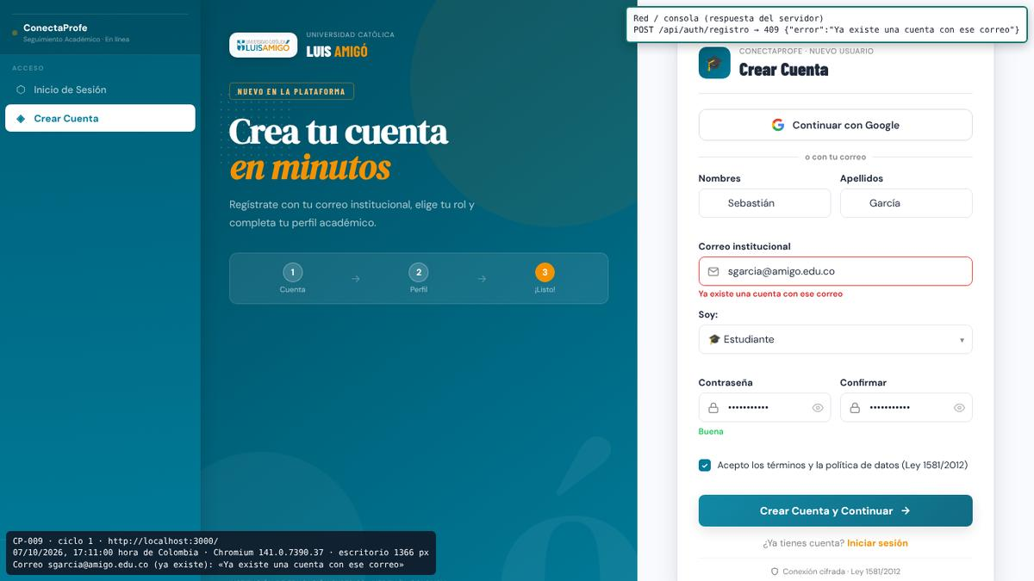
Figura 40. CP-009 · ciclo 1 · Aprobado · EV-CP009-C1-01.png. Rechazo de registro con correo ya existente. Correo sgarcia@amigo.edu.co (ya existe): «Ya existe una cuenta con ese correo»
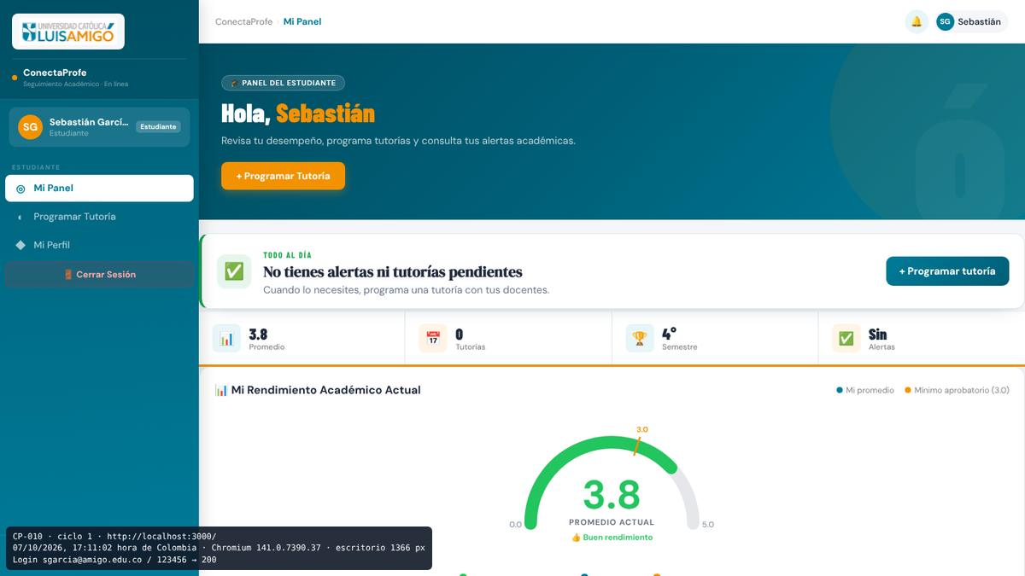
Figura 41. CP-010 · ciclo 1 · Aprobado · EV-CP010-C1-01.png. Inicio de sesión con credenciales correctas. Login sgarcia@amigo.edu.co / 123456 → 200
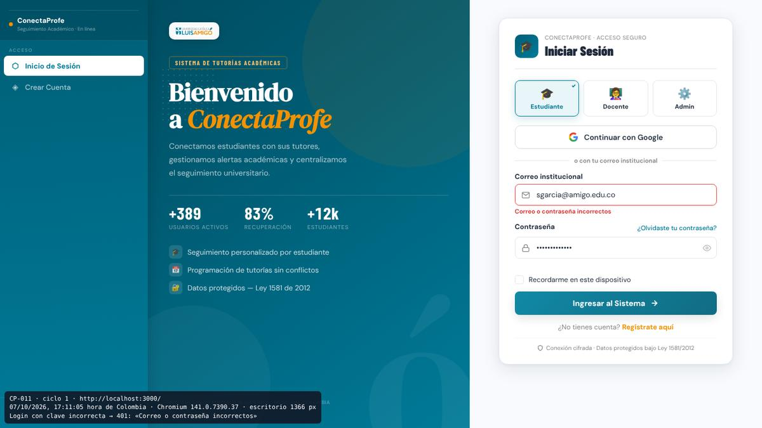
Figura 42. CP-011 · ciclo 1 · Aprobado · EV-CP011-C1-01.png. Inicio de sesión con contraseña incorrecta. Login con clave incorrecta → 401: «Correo o contraseña incorrectos»
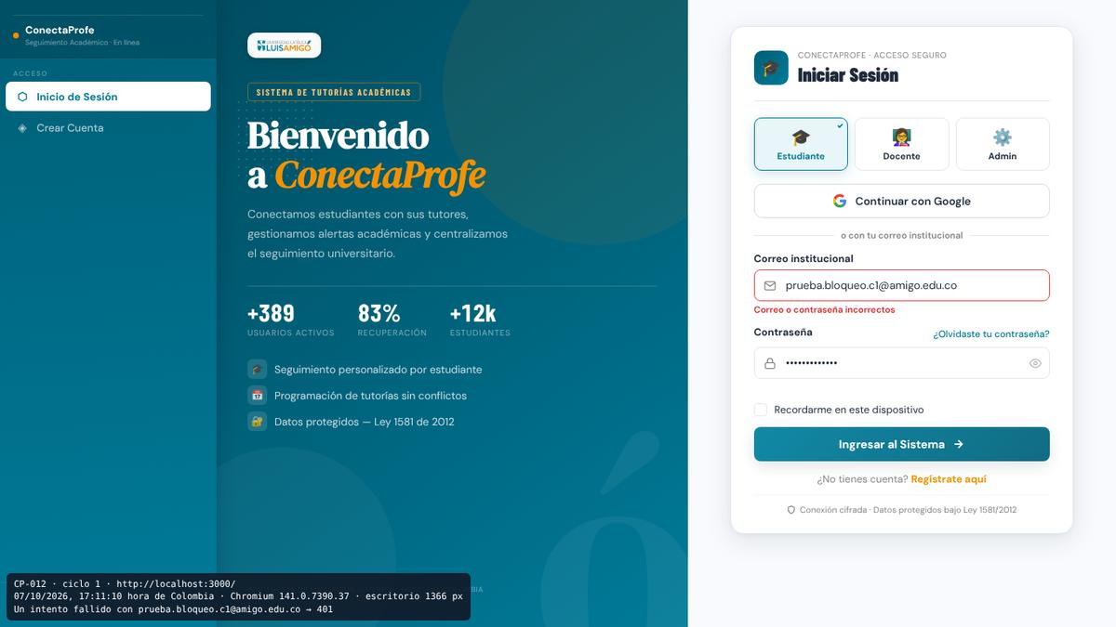
Figura 43. CP-012 · ciclo 1 · Aprobado · EV-CP012-C1-01.png. Un intento fallido no bloquea la cuenta. Un intento fallido con prueba.bloqueo.c1@amigo.edu.co → 401
EV-CP013-C1-01.png (CP-013, ciclo 1, Fallido): se ve en la figura 7, en el reporte de DEF-04 (Anexo C).
EV-CP013-C1-02.png (CP-013, ciclo 1, Fallido): se ve en la figura 8, en el reporte de DEF-04 (Anexo C).
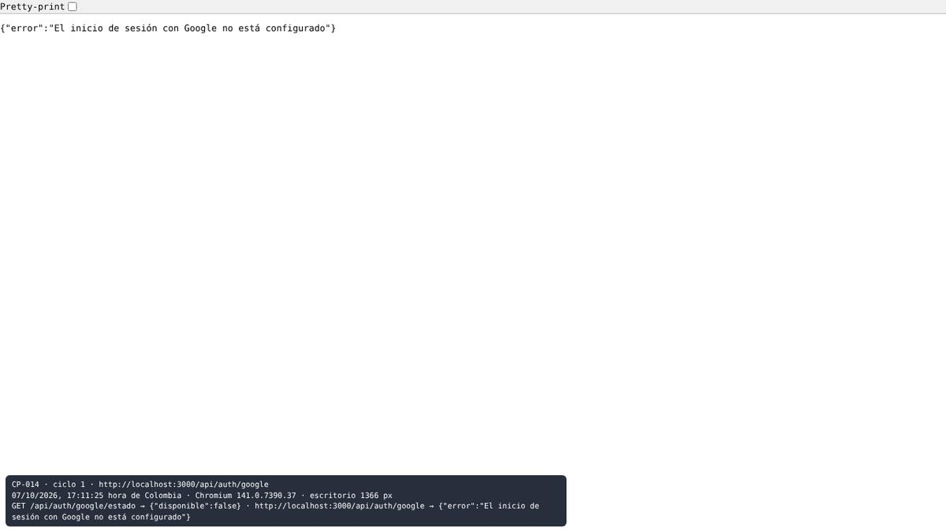
Figura 44. CP-014 · ciclo 1 · Bloqueado · EV-CP014-C1-01.png. Ingreso con Google usando cuenta institucional verificada. GET /api/auth/google/estado → {"disponible":false} · http://localhost:3000/api/auth/google → {"error":"El inicio de sesión con Google no está configurado"}
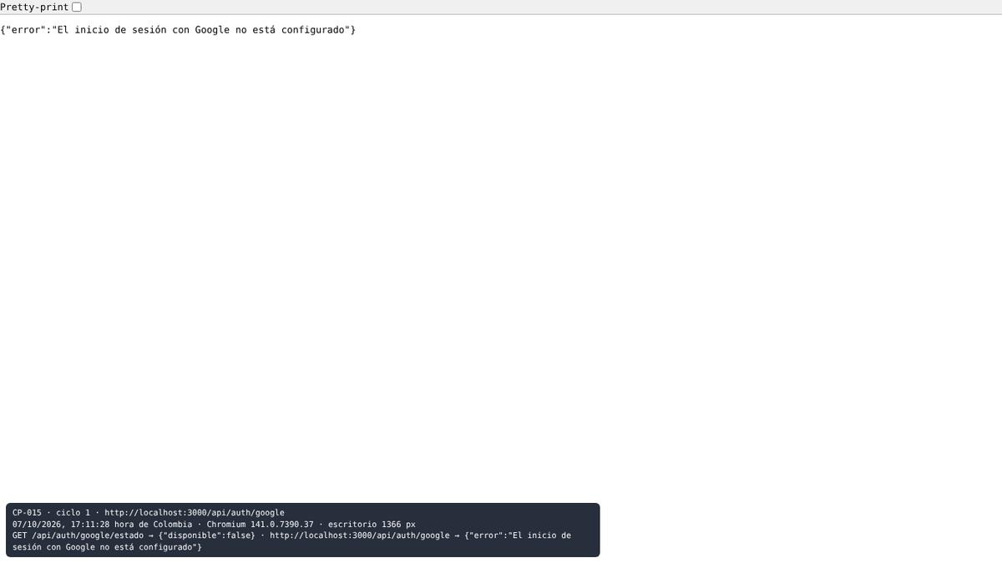
Figura 45. CP-015 · ciclo 1 · Bloqueado · EV-CP015-C1-01.png. Rechazo de Google con cuenta fuera del dominio. GET /api/auth/google/estado → {"disponible":false} · http://localhost:3000/api/auth/google → {"error":"El inicio de sesión con Google no está configurado"}
EV-CP016-C1-01.png (CP-016, ciclo 1, Fallido): se ve en la figura 22, en el reporte de DEF-13 (Anexo C).
EV-CP017-C1-01.png (CP-017, ciclo 1, Fallido): se ve en la figura 6, en el reporte de DEF-03 (Anexo C).
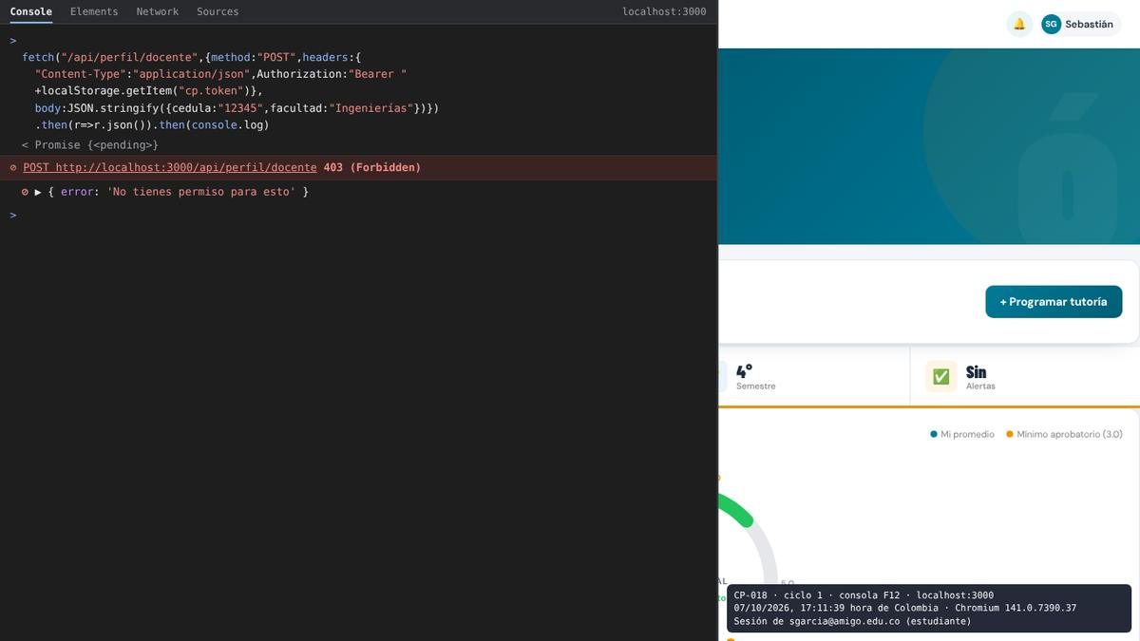
Figura 46. CP-018 · ciclo 1 · Aprobado · EV-CP018-C1-01.png. Un estudiante no puede guardar un perfil de docente. Consola F12: Sesión de sgarcia@amigo.edu.co (estudiante)
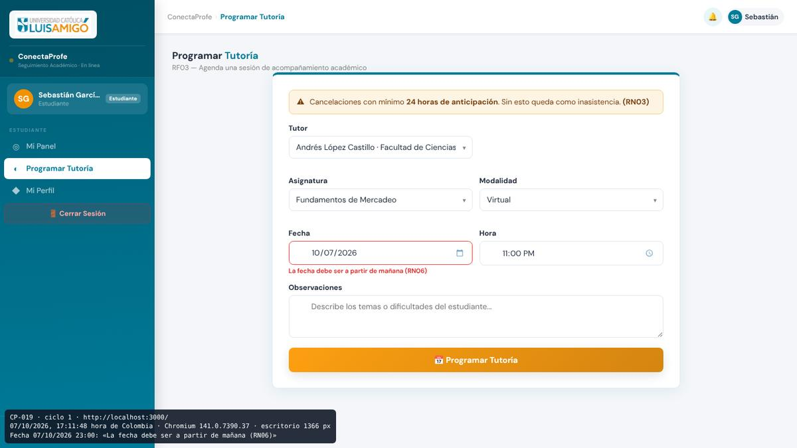
Figura 47. CP-019 · ciclo 1 · Aprobado · EV-CP019-C1-01.png. Rechazo de tutoría con fecha del mismo día. Fecha 07/10/2026 23:00: «La fecha debe ser a partir de mañana (RN06)»
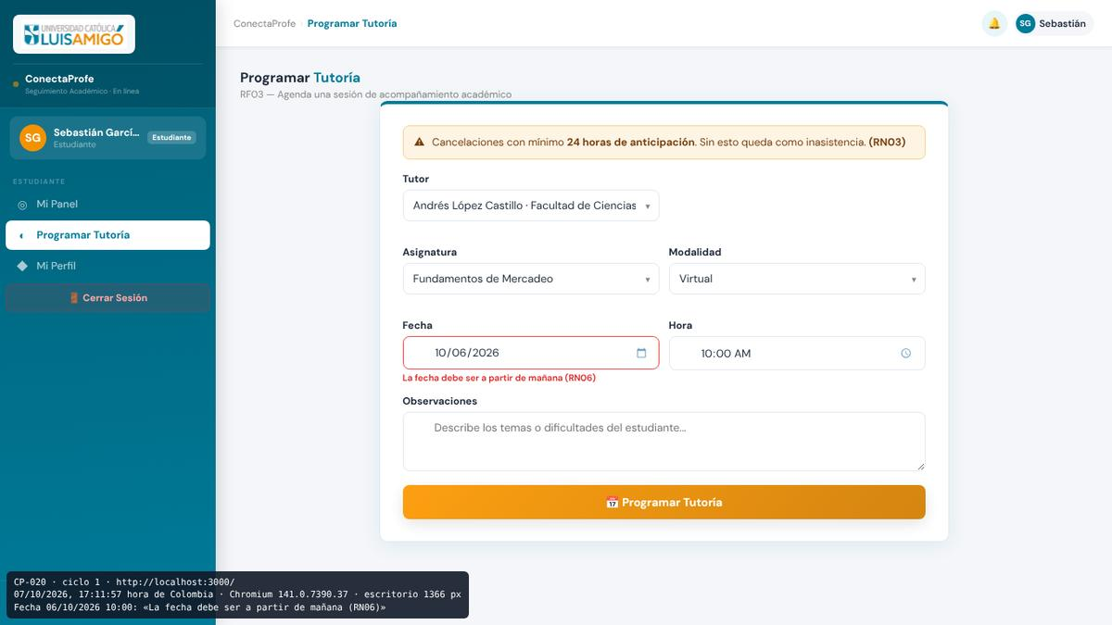
Figura 48. CP-020 · ciclo 1 · Aprobado · EV-CP020-C1-01.png. Rechazo de tutoría con fecha pasada. Fecha 06/10/2026 10:00: «La fecha debe ser a partir de mañana (RN06)»
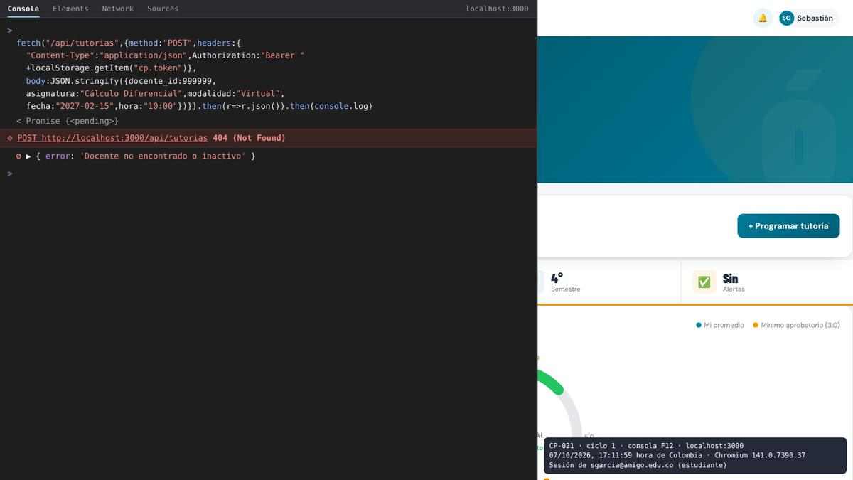
Figura 49. CP-021 · ciclo 1 · Aprobado · EV-CP021-C1-01.png. Rechazo de tutoría con docente inexistente. Consola F12: Sesión de sgarcia@amigo.edu.co (estudiante)
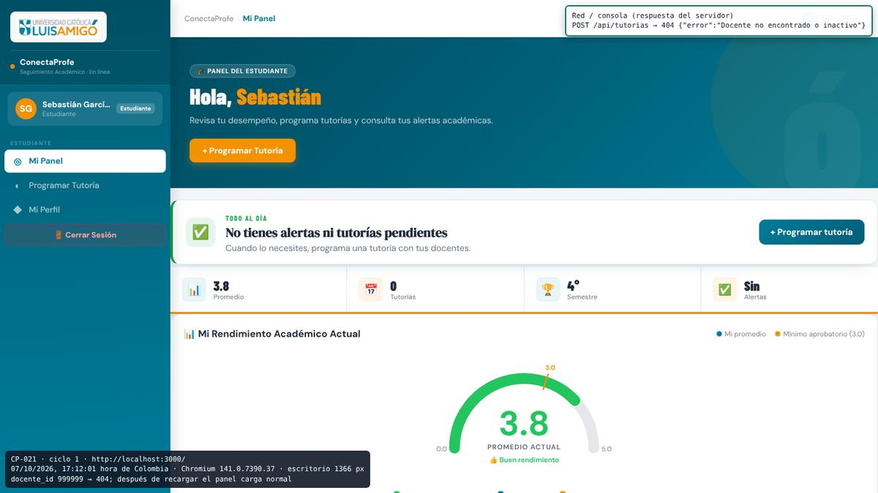
Figura 50. CP-021 · ciclo 1 · Aprobado · EV-CP021-C1-02.png. Rechazo de tutoría con docente inexistente. docente_id 999999 → 404; después de recargar el panel carga normal
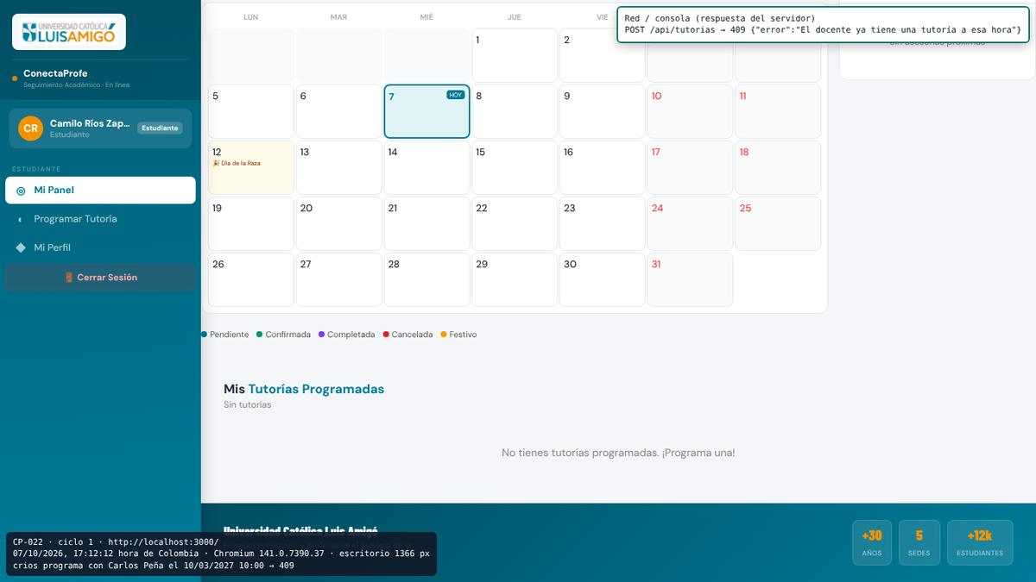
Figura 51. CP-022 · ciclo 1 · Aprobado · EV-CP022-C1-01.png. Rechazo de tutoría por choque de horario del docente. crios programa con Carlos Peña el 10/03/2027 10:00 → 409
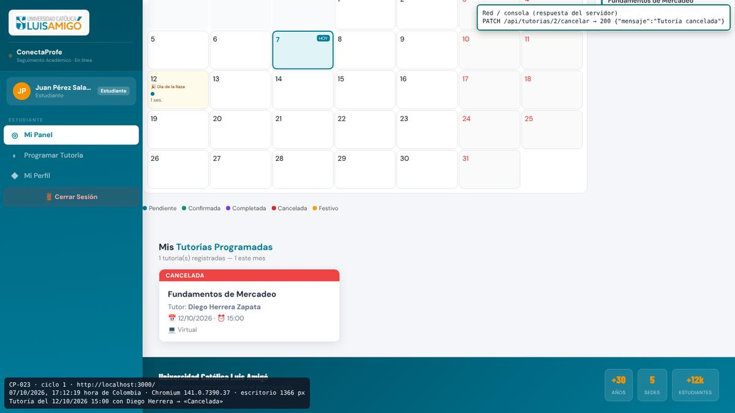
Figura 52. CP-023 · ciclo 1 · Aprobado · EV-CP023-C1-01.png. Ciclo de vida de la tutoría: de pendiente a cancelada. Tutoría del 12/10/2026 15:00 con Diego Herrera → «Cancelada»
EV-CP024-C1-01.png (CP-024, ciclo 1, Fallido): se ve en la figura 23, en el reporte de DEF-13 (Anexo C).
EV-CP025-C1-01.png (CP-025, ciclo 1, Fallido): se ve en la figura 14, en el reporte de DEF-08 (Anexo C).
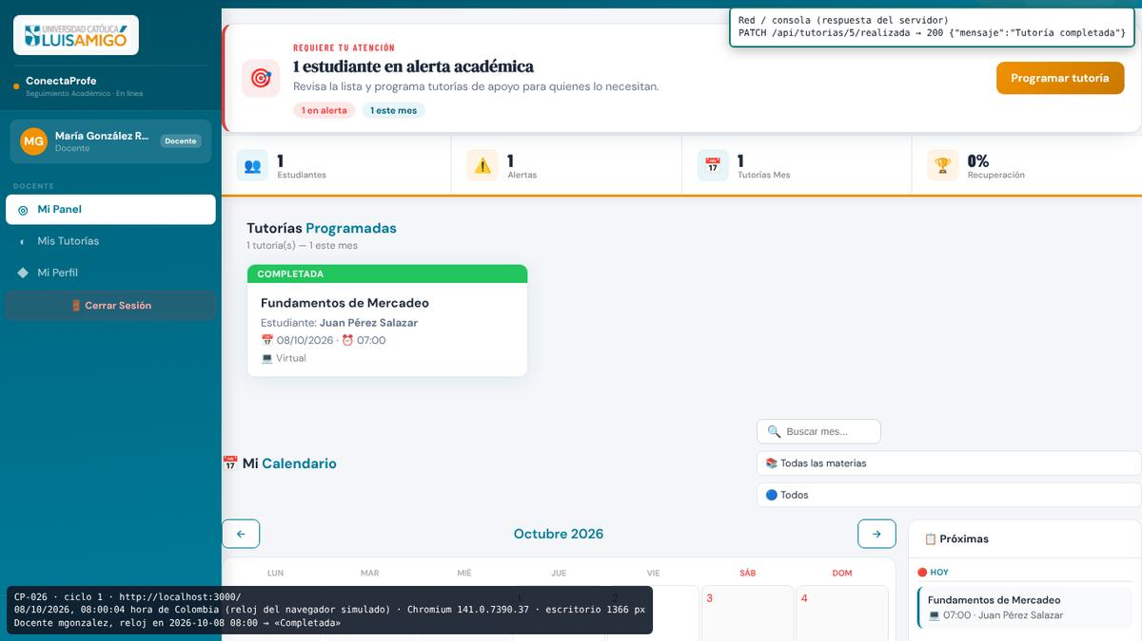
Figura 53. CP-026 · ciclo 1 · Aprobado · EV-CP026-C1-01.png. Cierre de tutoría vencida por el docente (marcar realizada). Docente mgonzalez, reloj en 2026-10-08 08:00 → «Completada»
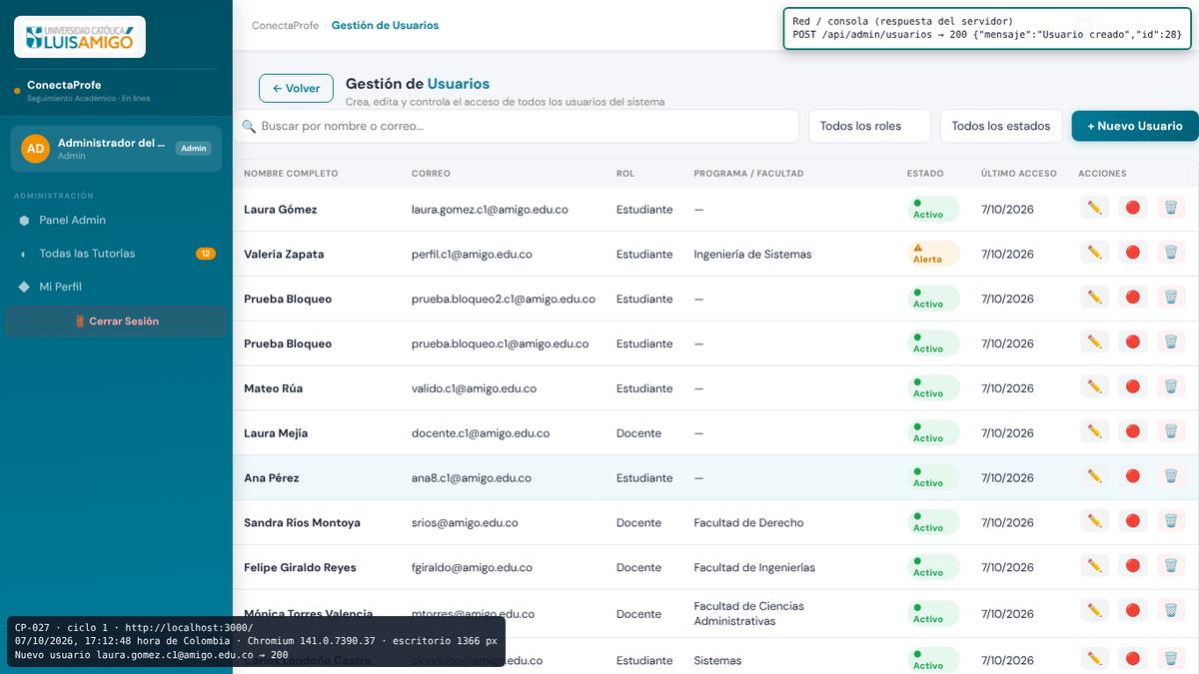
Figura 54. CP-027 · ciclo 1 · Aprobado · EV-CP027-C1-01.png. Creación de usuario por el administrador con contraseña válida. Nuevo usuario laura.gomez.c1@amigo.edu.co → 200
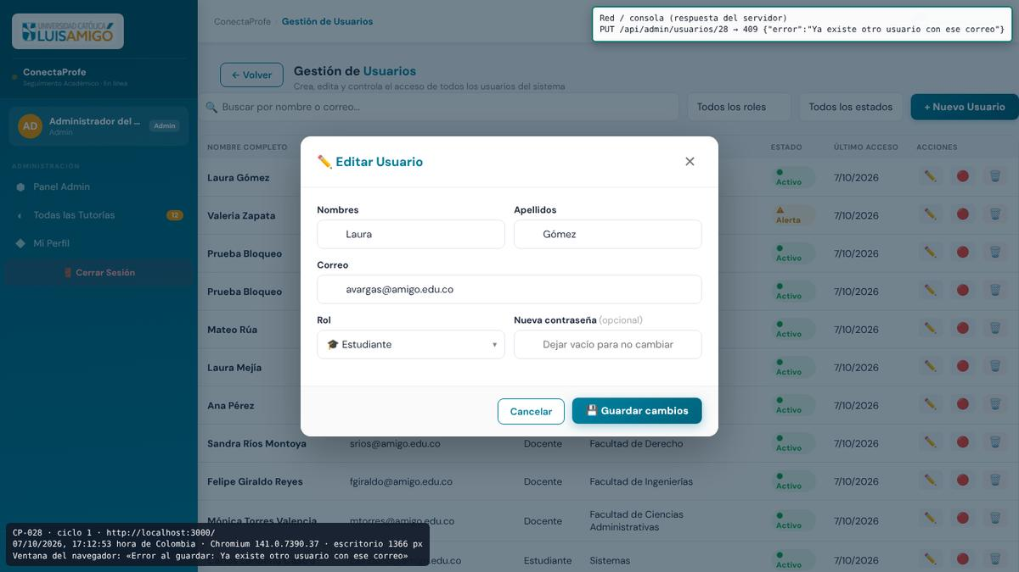
Figura 55. CP-028 · ciclo 1 · Aprobado · EV-CP028-C1-01.png. Rechazo al editar un usuario con un correo ya usado por otro. Ventana del navegador: «Error al guardar: Ya existe otro usuario con ese correo»
EV-CP029-C1-01.png (CP-029, ciclo 1, Aprobado): se ve en la figura 21, en el reporte de DEF-12 (Anexo C).
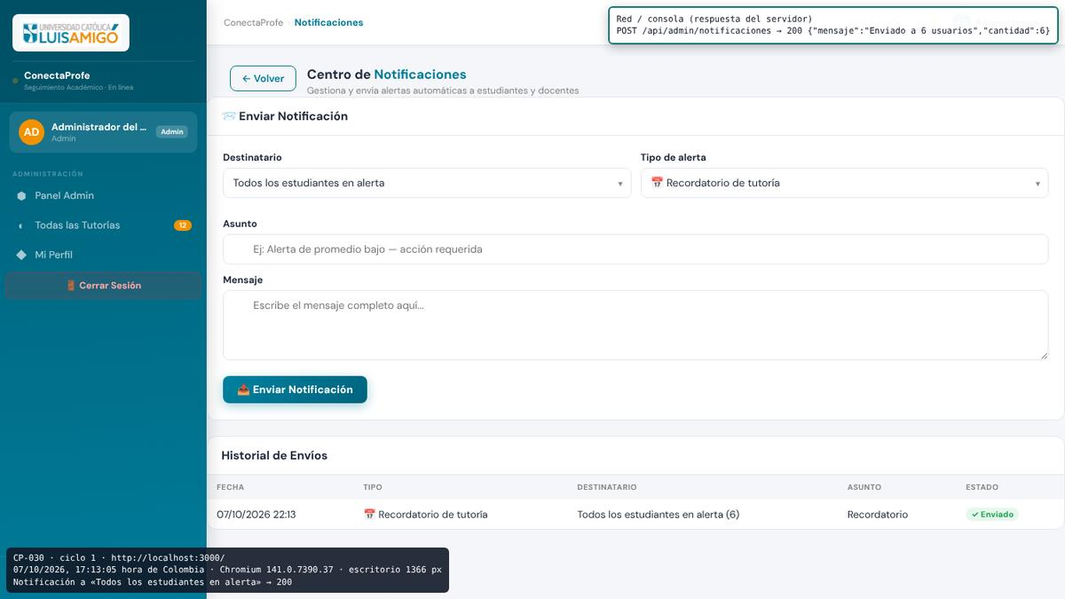
Figura 56. CP-030 · ciclo 1 · Aprobado · EV-CP030-C1-01.png. Envío de notificación a un grupo de usuarios. Notificación a «Todos los estudiantes en alerta» → 200
EV-CP031-C1-01.png (CP-031, ciclo 1, Fallido): se ve en la figura 18, en el reporte de DEF-11 (Anexo C).
EV-CP031-C1-02.png (CP-031, ciclo 1, Fallido): se ve en la figura 19, en el reporte de DEF-11 (Anexo C).
EV-CP031-C1-03.png (CP-031, ciclo 1, Fallido): se ve en la figura 20, en el reporte de DEF-11 (Anexo C).
EV-CP032-C1-01.png (CP-032, ciclo 1, Fallido): se ve en la figura 5, en el reporte de DEF-02 (Anexo C).
EV-CP033-C1-01.png (CP-033, ciclo 1, Fallido): se ve en la figura 15, en el reporte de DEF-09 (Anexo C).
EV-CP034-C1-01.png (CP-034, ciclo 1, Fallido): se ve en la figura 2, en el reporte de DEF-01 (Anexo C).
EV-CP034-C1-02.png (CP-034, ciclo 1, Fallido): se ve en la figura 3, en el reporte de DEF-01 (Anexo C).
EV-CP034-C1-03.png (CP-034, ciclo 1, Fallido): se ve en la figura 4, en el reporte de DEF-01 (Anexo C).

E.2 Ciclo 2 · Chromium 141.0.7390.37
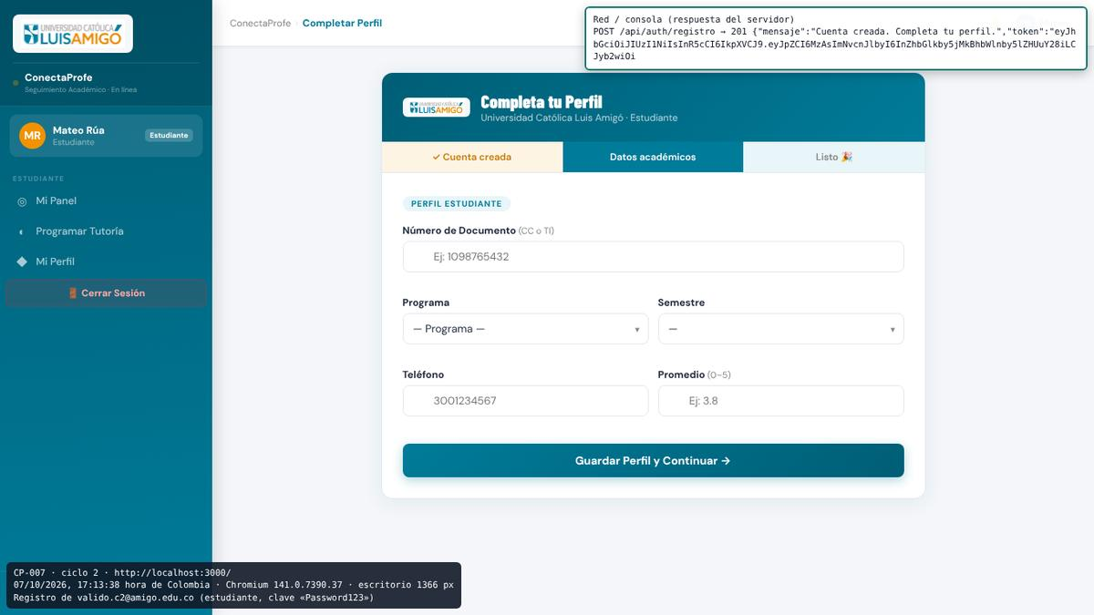
Figura 57. CP-007 · ciclo 2 · Aprobado · EV-CP007-C2-01.png. Registro válido con todas las condiciones satisfechas. Registro de valido.c2@amigo.edu.co (estudiante, clave «Password123»)
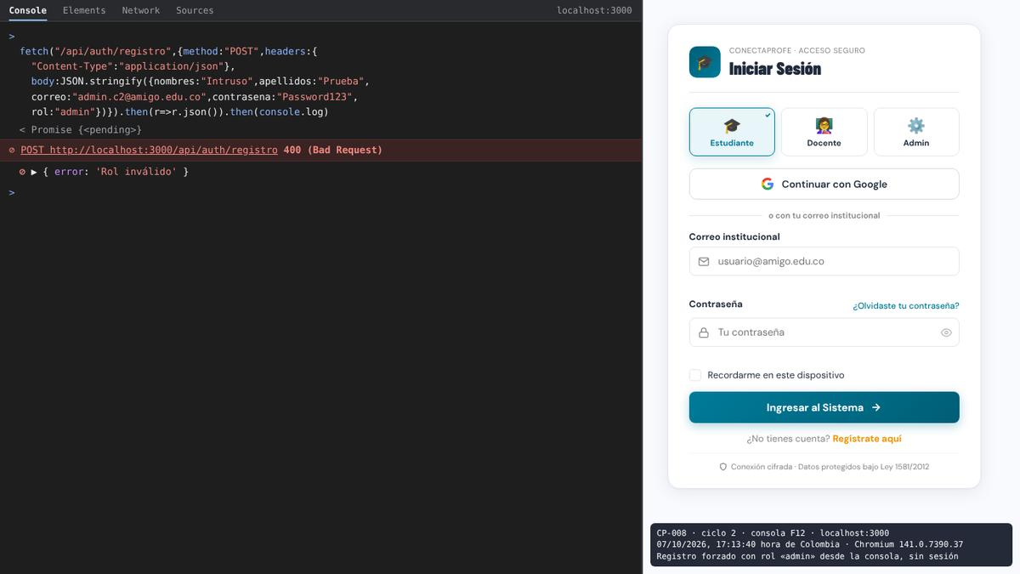
Figura 58. CP-008 · ciclo 2 · Aprobado · EV-CP008-C2-01.png. Rechazo de registro con rol de administrador. Consola F12: Registro forzado con rol «admin» desde la consola, sin sesión
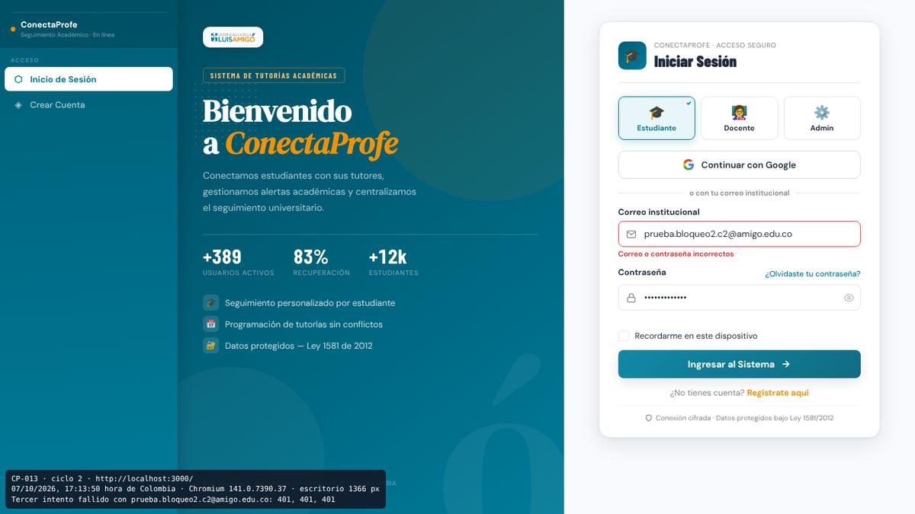
Figura 59. CP-013 · ciclo 2 · Fallido · EV-CP013-C2-01.png. Bloqueo después del tercer intento fallido. Tercer intento fallido con prueba.bloqueo2.c2@amigo.edu.co: 401, 401, 401
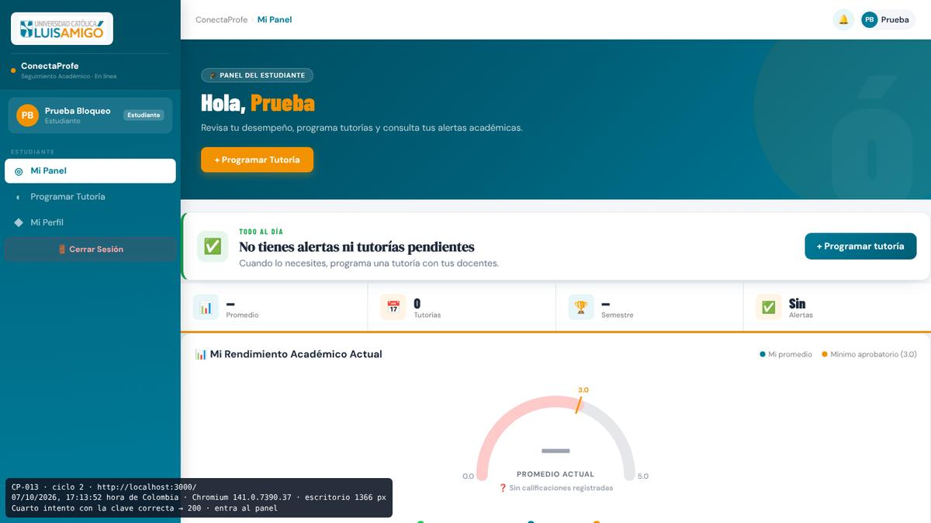
Figura 60. CP-013 · ciclo 2 · Fallido · EV-CP013-C2-02.png. Bloqueo después del tercer intento fallido. Cuarto intento con la clave correcta → 200 · entra al panel
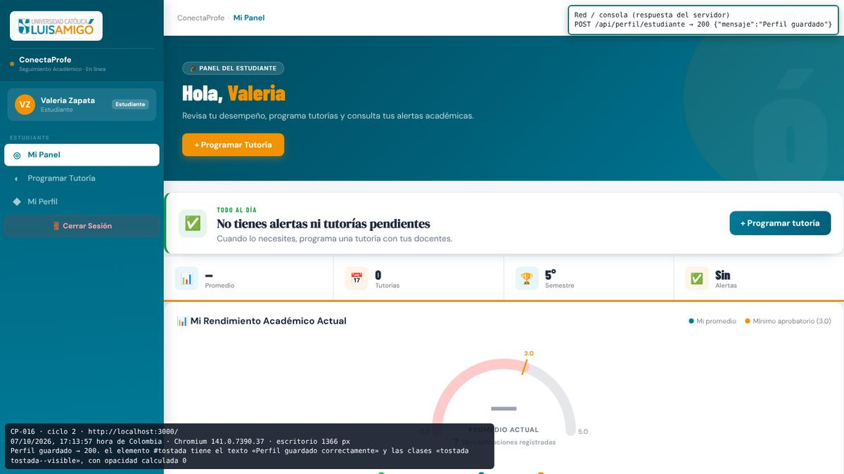
Figura 61. CP-016 · ciclo 2 · Fallido · EV-CP016-C2-01.png. Guardar perfil de estudiante con datos válidos. Perfil guardado → 200. El elemento #tostada tiene el texto «Perfil guardado correctamente» y las clases «tostada tostada--visible», con opacidad calculada 0
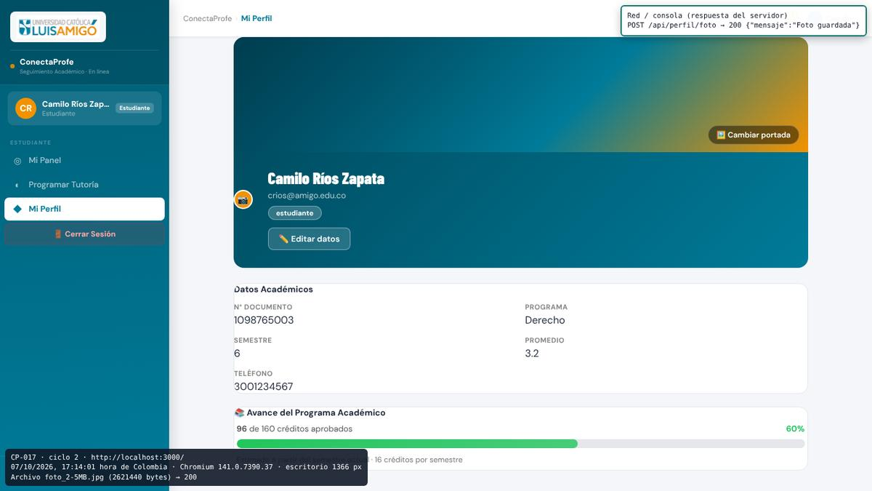
Figura 62. CP-017 · ciclo 2 · Fallido · EV-CP017-C2-01.png. Rechazo de foto de perfil mayor a 2 MB. Archivo foto_2-5MB.jpg (2621440 bytes) → 200
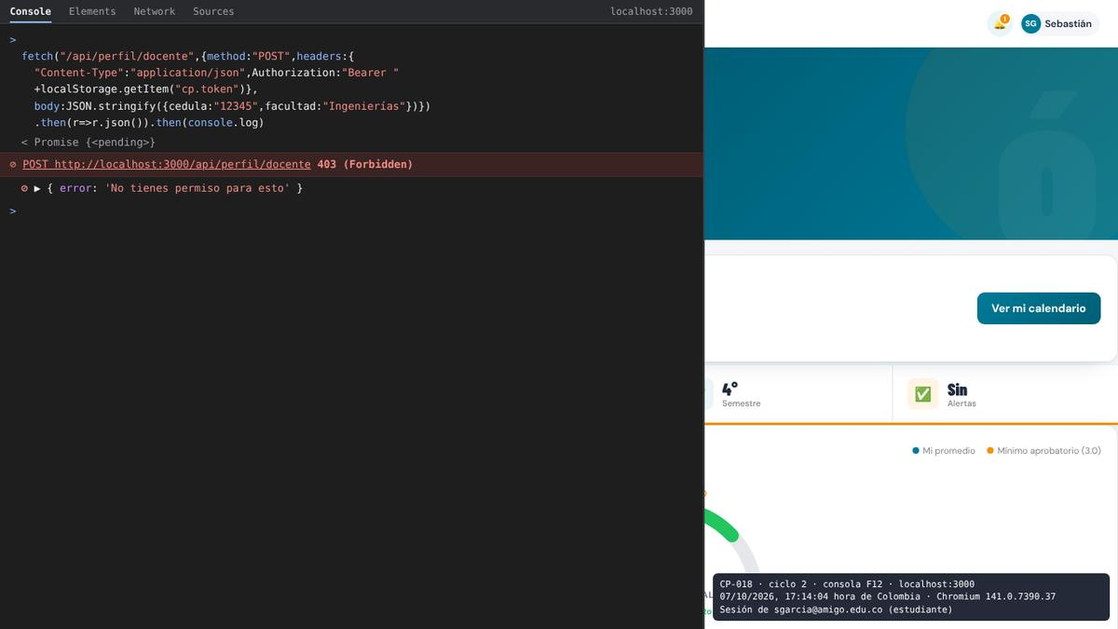
Figura 63. CP-018 · ciclo 2 · Aprobado · EV-CP018-C2-01.png. Un estudiante no puede guardar un perfil de docente. Consola F12: Sesión de sgarcia@amigo.edu.co (estudiante)
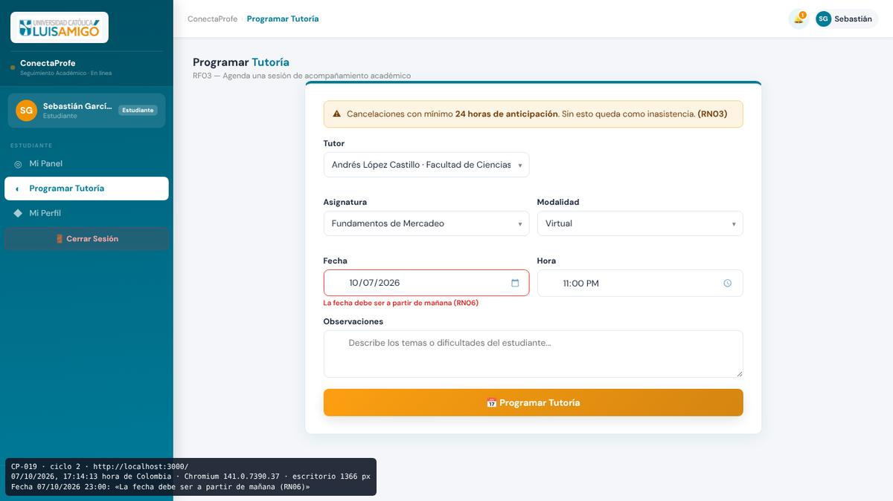
Figura 64. CP-019 · ciclo 2 · Aprobado · EV-CP019-C2-01.png. Rechazo de tutoría con fecha del mismo día. Fecha 07/10/2026 23:00: «La fecha debe ser a partir de mañana (RN06)»
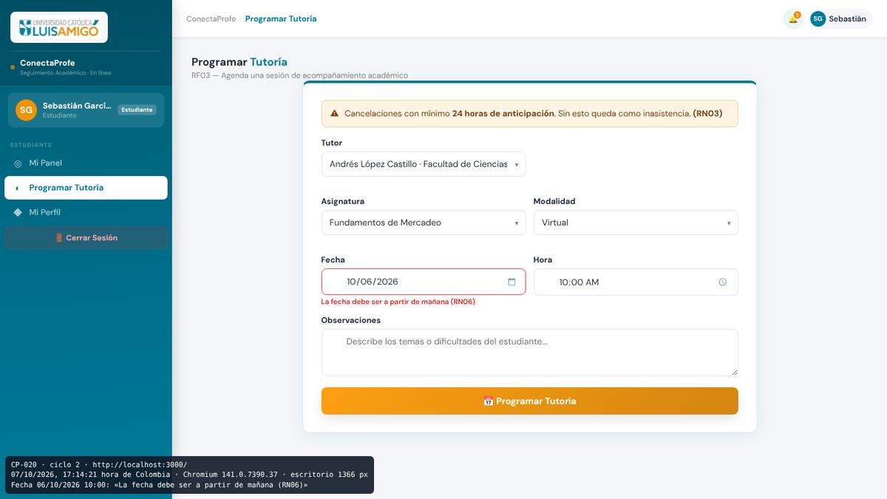
Figura 65. CP-020 · ciclo 2 · Aprobado · EV-CP020-C2-01.png. Rechazo de tutoría con fecha pasada. Fecha 06/10/2026 10:00: «La fecha debe ser a partir de mañana (RN06)»
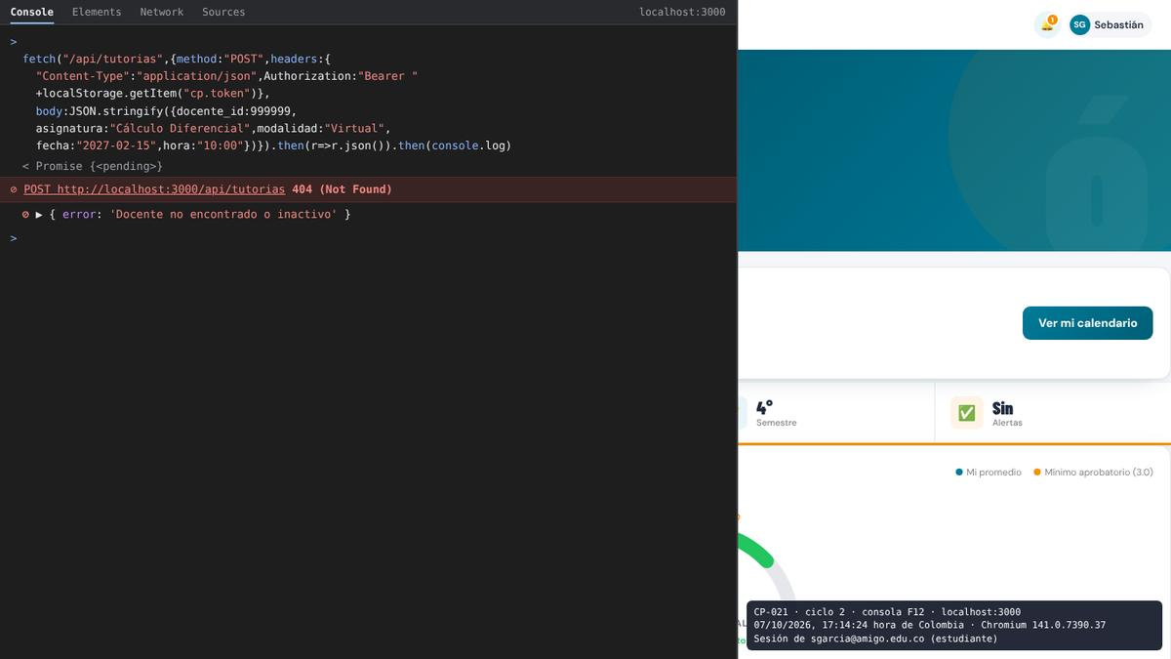
Figura 66. CP-021 · ciclo 2 · Aprobado · EV-CP021-C2-01.png. Rechazo de tutoría con docente inexistente. Consola F12: Sesión de sgarcia@amigo.edu.co (estudiante)
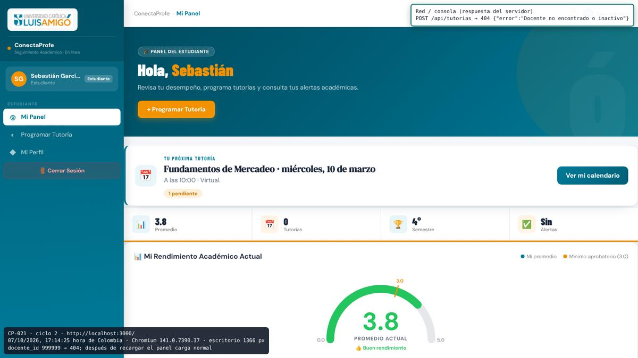
Figura 67. CP-021 · ciclo 2 · Aprobado · EV-CP021-C2-02.png. Rechazo de tutoría con docente inexistente. docente_id 999999 → 404; después de recargar el panel carga normal
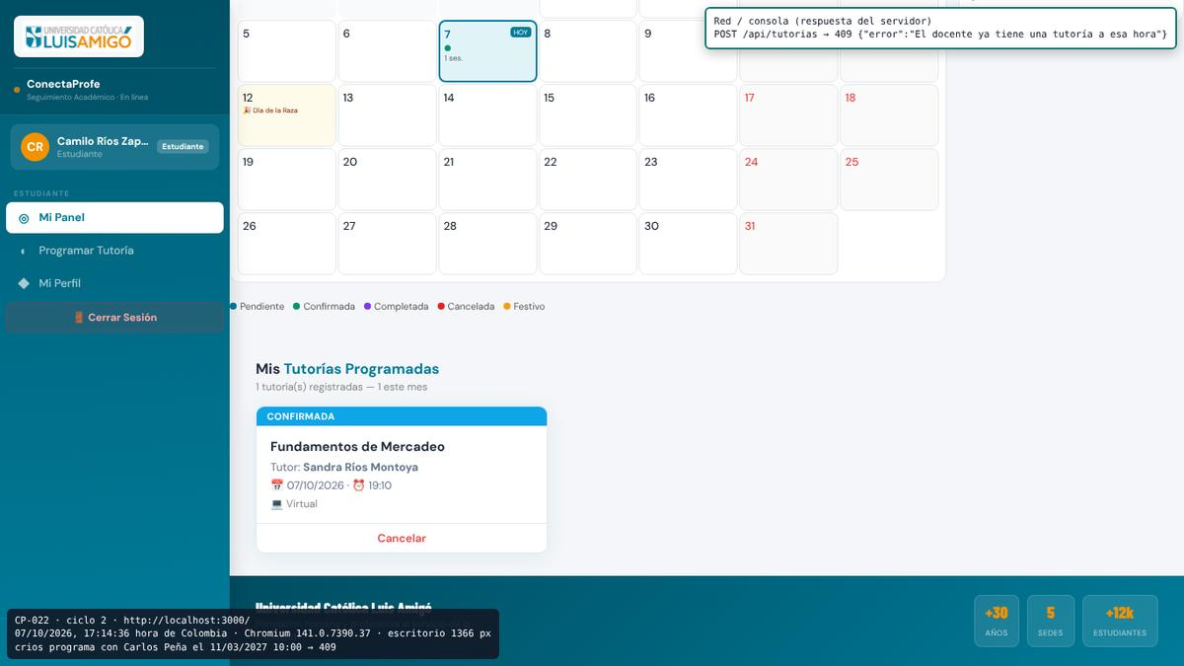
Figura 68. CP-022 · ciclo 2 · Aprobado · EV-CP022-C2-01.png. Rechazo de tutoría por choque de horario del docente. crios programa con Carlos Peña el 11/03/2027 10:00 → 409
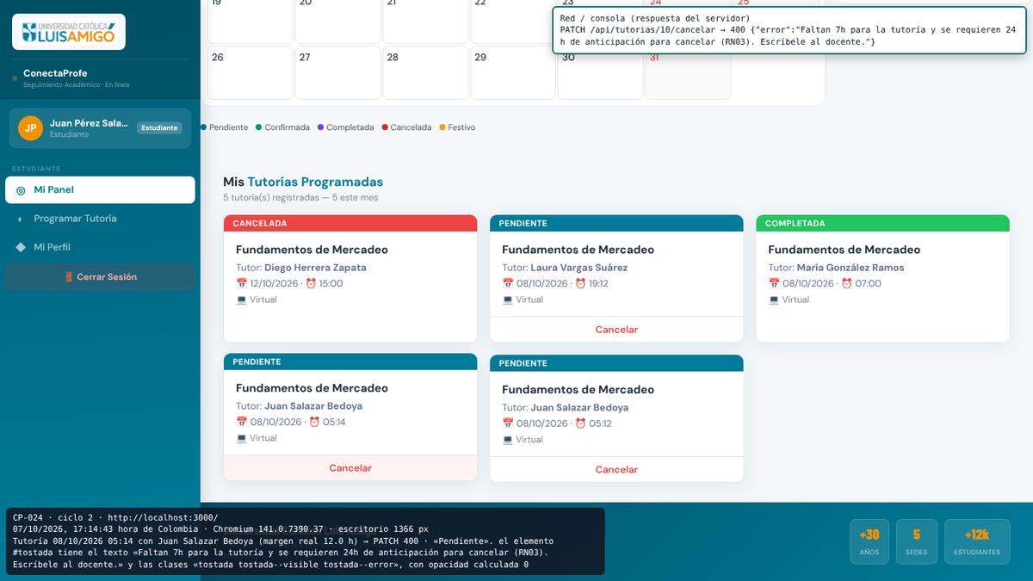
Figura 69. CP-024 · ciclo 2 · Fallido · EV-CP024-C2-01.png. Rechazo de cancelación con menos de 24 h de antelación. Tutoría 08/10/2026 05:14 con Juan Salazar Bedoya (margen real 12.0 h) → PATCH 400 · «Pendiente». El elemento #tostada tiene el texto «Faltan 7h para la tutoría y se requieren 24h de anticipación para cancelar (RN03). Escríbele al docente.» y las clases «tostada tostada--visible tostada--error», con opacidad calculada 0
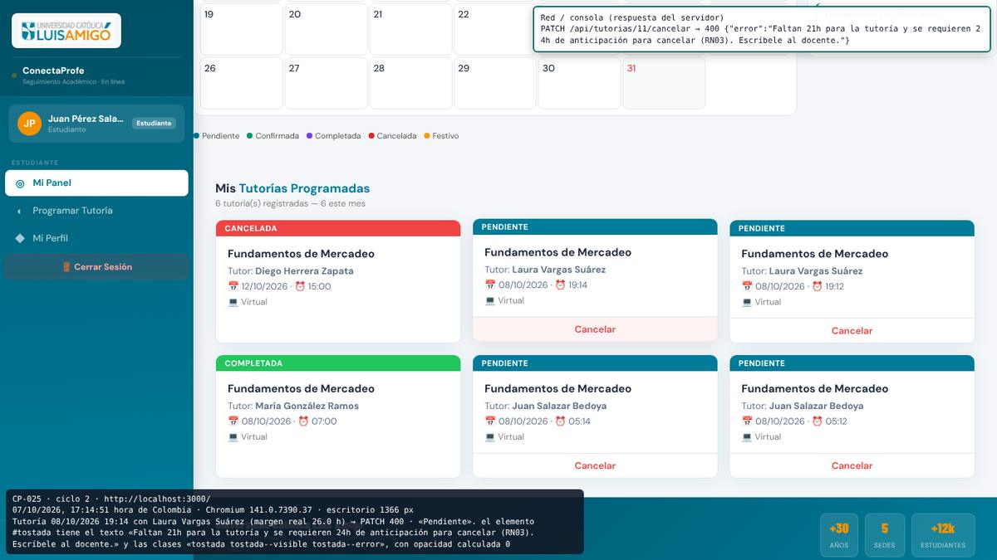
Figura 70. CP-025 · ciclo 2 · Fallido · EV-CP025-C2-01.png. Cancelación permitida con 24 h o más de antelación. Tutoría 08/10/2026 19:14 con Laura Vargas Suárez (margen real 26.0 h) → PATCH 400 · «Pendiente». El elemento #tostada tiene el texto «Faltan 21h para la tutoría y se requieren 24h de anticipación para cancelar (RN03). Escríbele al docente.» y las clases «tostada tostada--visible tostada--error», con opacidad calculada 0
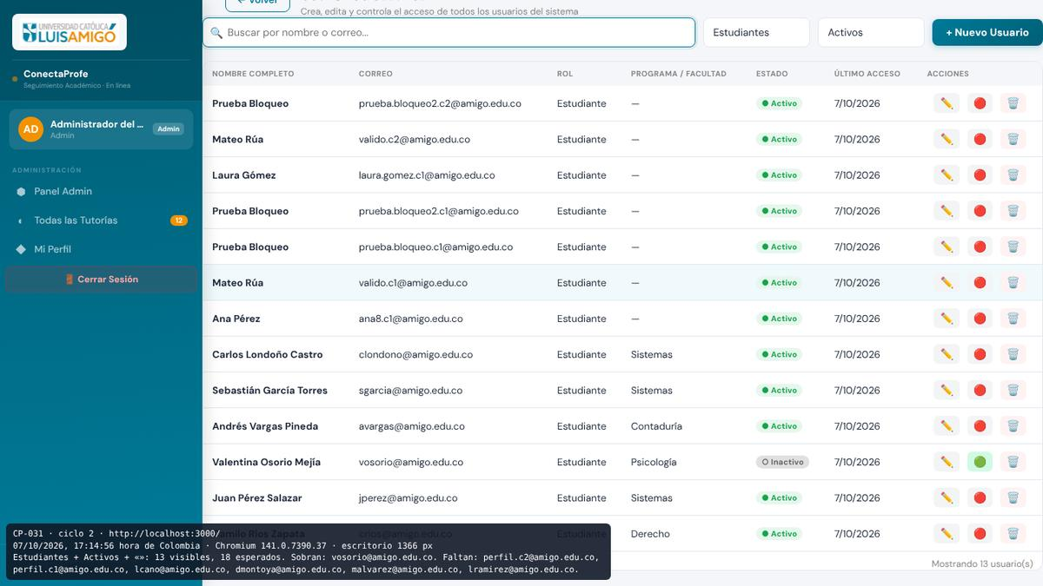
Figura 71. CP-031 · ciclo 2 · Fallido · EV-CP031-C2-01.png. Filtro de la tabla de usuarios (combinaciones por pares). Estudiantes + Activos + «»: 13 visibles, 18 esperados. Sobran: vosorio@amigo.edu.co. Faltan: perfil.c2@amigo.edu.co, perfil.c1@amigo.edu.co, lcano@amigo.edu.co, dmontoya@amigo.edu.co, malvarez@amigo.edu.co, lramirez@amigo.edu.co
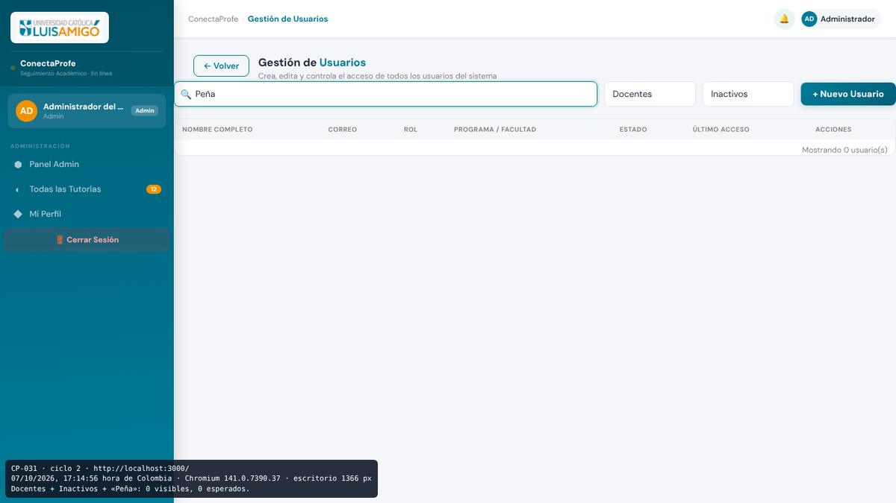
Figura 72. CP-031 · ciclo 2 · Fallido · EV-CP031-C2-02.png. Filtro de la tabla de usuarios (combinaciones por pares). Docentes + Inactivos + «Peña»: 0 visibles, 0 esperados
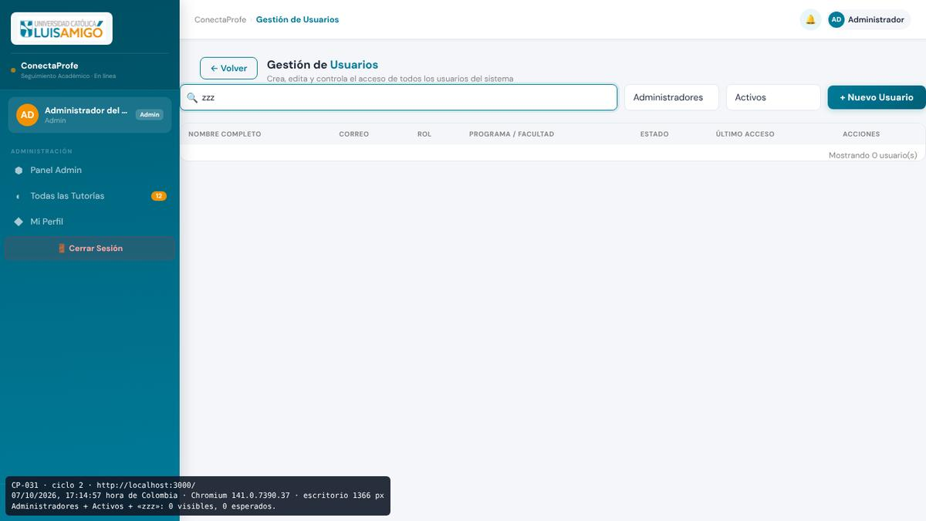
Figura 73. CP-031 · ciclo 2 · Fallido · EV-CP031-C2-03.png. Filtro de la tabla de usuarios (combinaciones por pares). Administradores + Activos + «zzz»: 0 visibles, 0 esperados
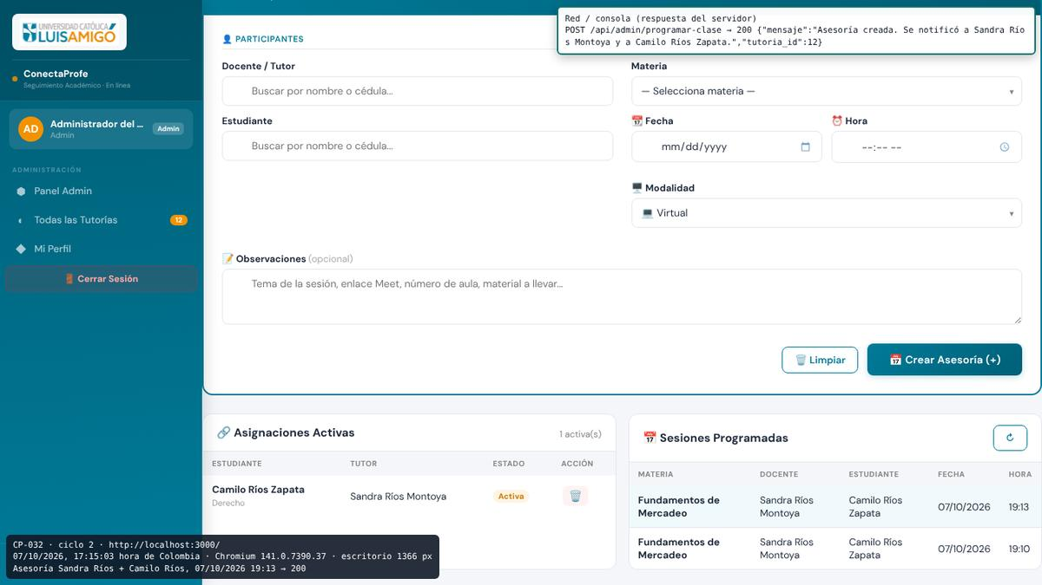
Figura 74. CP-032 · ciclo 2 · Fallido · EV-CP032-C2-01.png. El administrador no programa asesorías para hoy. Asesoría Sandra Ríos + Camilo Ríos, 07/10/2026 19:13 → 200
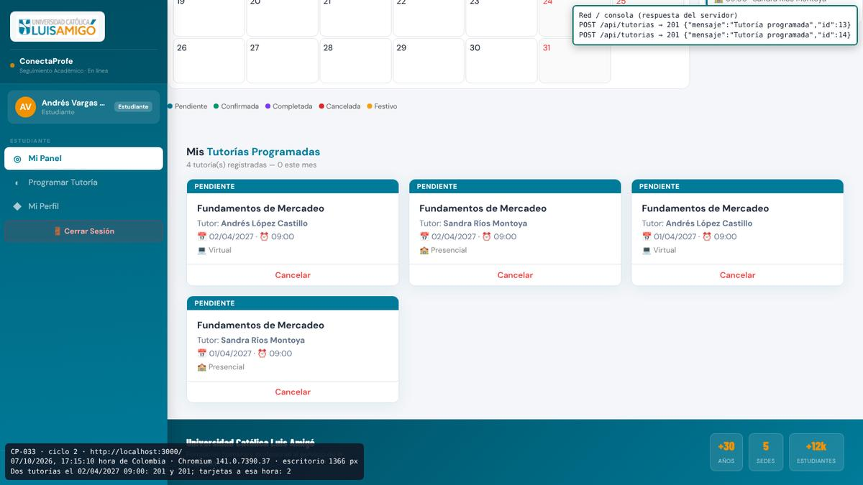
Figura 75. CP-033 · ciclo 2 · Fallido · EV-CP033-C2-01.png. Un estudiante no queda con dos tutorías a la misma hora. Dos tutorías el 02/04/2027 09:00: 201 y 201; tarjetas a esa hora: 2
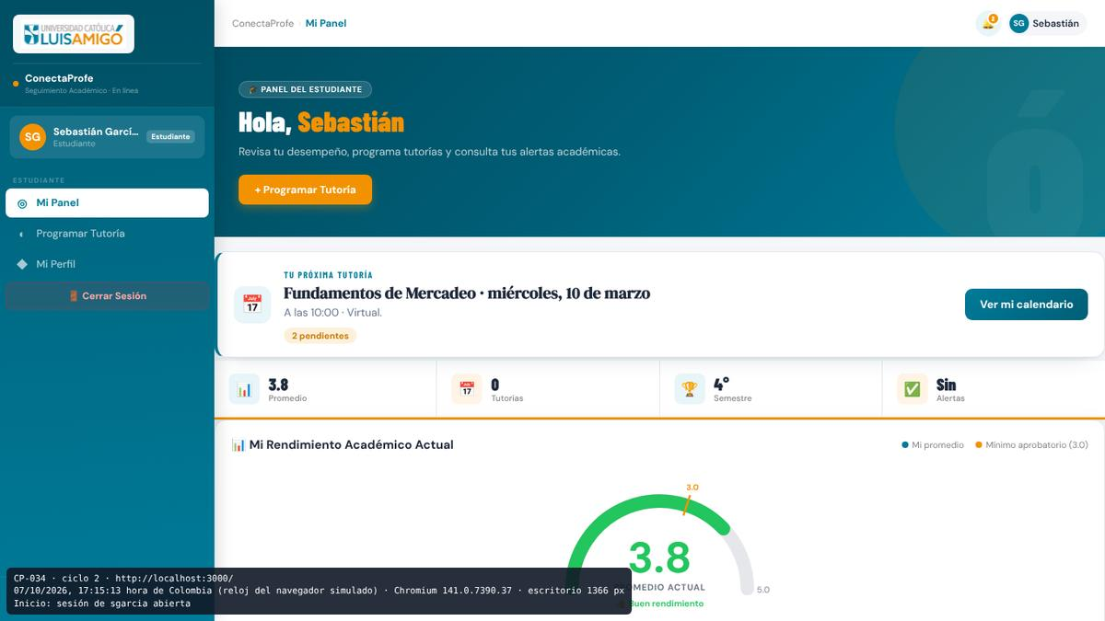
Figura 76. CP-034 · ciclo 2 · Fallido · EV-CP034-C2-01.png. La sesión expira tras 15 minutos sin actividad. Inicio: sesión de sgarcia abierta
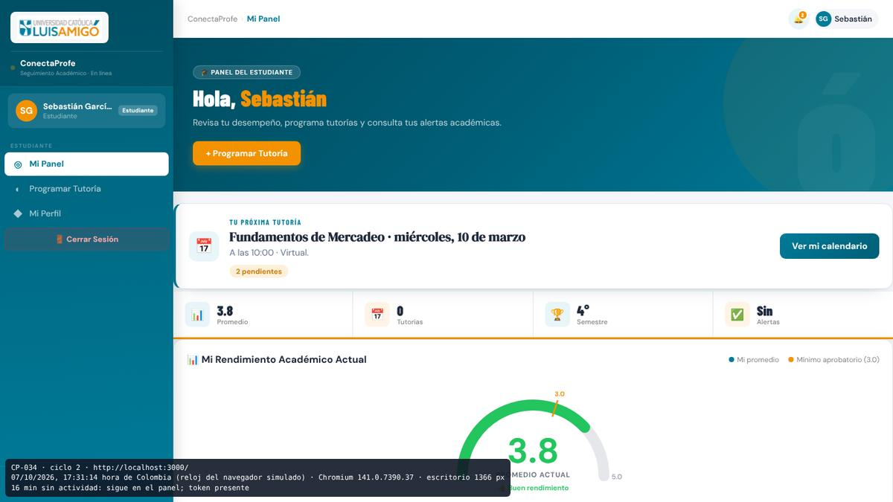
Figura 77. CP-034 · ciclo 2 · Fallido · EV-CP034-C2-02.png. La sesión expira tras 15 minutos sin actividad. 16 min sin actividad: sigue en el panel; token presente
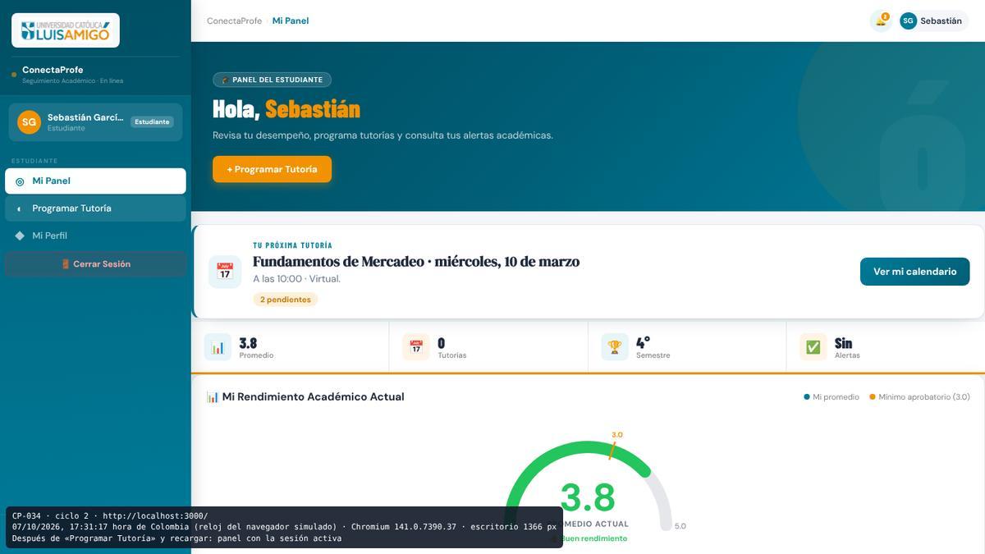
Figura 78. CP-034 · ciclo 2 · Fallido · EV-CP034-C2-03.png. La sesión expira tras 15 minutos sin actividad. Después de «Programar Tutoría» y recargar: panel con la sesión activa

Anexo F. Ejecución manual en Railway (Google y Firefox)
Estas ejecuciones se hacen a mano sobre la aplicación desplegada en Railway. CP-014 y CP-015 necesitan una cuenta real de Google, que el entorno automatizado no tiene, y el contraste del ciclo 2 en Firefox se hace a mano porque ese entorno solo dispone de Chromium. Cada caso sigue los mismos pasos del ciclo 1 y lo ejecuta el integrante que no lo corrió antes.
Nota para el equipo (borrar antes de entregar): faltan 18 capturas. Para cada una, abrir este archivo en Word, hacer clic dentro del recuadro punteado, borrar el texto gris, pegar la captura con Ctrl+V y llenar «Estado obtenido», «Resultado real» y «Fecha y navegador». Que en la captura se vean la barra de direcciones de Railway y la hora del computador.

F.1 Inicio de sesión con Google (ciclo 1)

CP-014 · Ingreso con Google usando cuenta institucional verificada
Lo ejecuta · entorno | Esteban Palencia · Railway · Chrome o Firefox
Qué se hace | En Railway, presionar «Continuar con Google» y entrar con una cuenta @amigo.edu.co.
Resultado esperado | Crea o vincula la cuenta y abre sesión con rol estudiante. Estado esperado: Aprobado.
Estado obtenido | ☐ Aprobado ☐ Fallido
Resultado real
Fecha y navegador | ____ /10/2026 · navegador y versión: ____________
Evidencia | EV-CP014-RAILWAY.png (recuadro de abajo)

Pegue aquí la captura de CP-014 · EV-CP014-RAILWAY.png
Clic dentro del recuadro, borrar este texto y Ctrl+V

CP-015 · Rechazo de Google con cuenta fuera del dominio
Lo ejecuta · entorno | Esteban Palencia · Railway · Chrome o Firefox
Qué se hace | En Railway, presionar «Continuar con Google» y entrar con una cuenta @gmail.com.
Resultado esperado | No abre sesión y vuelve al inicio con el error de dominio. Estado esperado: Aprobado.
Estado obtenido | ☐ Aprobado ☐ Fallido
Resultado real
Fecha y navegador | ____ /10/2026 · navegador y versión: ____________
Evidencia | EV-CP015-RAILWAY.png (recuadro de abajo)

Pegue aquí la captura de CP-015 · EV-CP015-RAILWAY.png
Clic dentro del recuadro, borrar este texto y Ctrl+V

F.2 Ciclo 2 en Firefox

CP-007 · Registro válido con todas las condiciones satisfechas
Lo ejecuta · entorno | Sebastián González González · Railway · Firefox
Qué se hace | Repetir en Firefox, sobre Railway, los mismos pasos del ciclo 1. Datos: Correo valido.c2@amigo.edu.co (si ya existe en Railway, valido.c3@amigo.edu.co).
Resultado esperado | Crea la cuenta (HTTP 201) y continúa al formulario de perfil. Estado esperado: Aprobado.
Estado obtenido | ☐ Aprobado ☐ Fallido
Resultado real
Fecha y navegador | ____ /10/2026 · navegador y versión: ____________
Evidencia | EV-CP007-FIREFOX.png (recuadro de abajo)

Pegue aquí la captura de CP-007 · EV-CP007-FIREFOX.png
Clic dentro del recuadro, borrar este texto y Ctrl+V

CP-008 · Rechazo de registro con rol de administrador
Lo ejecuta · entorno | Sebastián González González · Railway · Firefox
Qué se hace | Repetir en Firefox, sobre Railway, los mismos pasos del ciclo 1. Datos: Correo admin.c2@amigo.edu.co, pegando el comando en la consola (F12).
Resultado esperado | HTTP 400 con «Rol inválido»; no se crea la cuenta de administrador. Estado esperado: Aprobado.
Estado obtenido | ☐ Aprobado ☐ Fallido
Resultado real
Fecha y navegador | ____ /10/2026 · navegador y versión: ____________
Evidencia | EV-CP008-FIREFOX.png (recuadro de abajo)

Pegue aquí la captura de CP-008 · EV-CP008-FIREFOX.png
Clic dentro del recuadro, borrar este texto y Ctrl+V

CP-013 · Bloqueo después del tercer intento fallido
Lo ejecuta · entorno | Sebastián González González · Railway · Firefox
Qué se hace | Repetir en Firefox, sobre Railway, los mismos pasos del ciclo 1. Datos: Cuenta nueva prueba.bloqueo3@amigo.edu.co.
Resultado esperado | RRN01: tras 3 intentos incorrectos el acceso se bloquea 5 minutos; el cuarto intento se rechaza aunque la clave sea correcta. Estado esperado: Fallido.
Estado obtenido | ☐ Aprobado ☐ Fallido
Resultado real
Fecha y navegador | ____ /10/2026 · navegador y versión: ____________
Evidencia | EV-CP013-FIREFOX.png (recuadro de abajo)

Pegue aquí la captura de CP-013 · EV-CP013-FIREFOX.png
Clic dentro del recuadro, borrar este texto y Ctrl+V

CP-016 · Guardar perfil de estudiante con datos válidos
Lo ejecuta · entorno | Esteban Palencia · Railway · Firefox
Qué se hace | Repetir en Firefox, sobre Railway, los mismos pasos del ciclo 1. Datos: Cuenta nueva perfil.c2@amigo.edu.co.
Resultado esperado | Guarda el perfil y muestra en pantalla «Perfil guardado». Estado esperado: Fallido.
Estado obtenido | ☐ Aprobado ☐ Fallido
Resultado real
Fecha y navegador | ____ /10/2026 · navegador y versión: ____________
Evidencia | EV-CP016-FIREFOX.png (recuadro de abajo)

Pegue aquí la captura de CP-016 · EV-CP016-FIREFOX.png
Clic dentro del recuadro, borrar este texto y Ctrl+V

CP-017 · Rechazo de foto de perfil mayor a 2 MB
Lo ejecuta · entorno | Esteban Palencia · Railway · Firefox
Qué se hace | Repetir en Firefox, sobre Railway, los mismos pasos del ciclo 1. Datos: Otro estudiante, por ejemplo crios@amigo.edu.co.
Resultado esperado | Rechaza la imagen e informa que el tamaño máximo permitido es 2 MB. Estado esperado: Fallido.
Estado obtenido | ☐ Aprobado ☐ Fallido
Resultado real
Fecha y navegador | ____ /10/2026 · navegador y versión: ____________
Evidencia | EV-CP017-FIREFOX.png (recuadro de abajo)

Pegue aquí la captura de CP-017 · EV-CP017-FIREFOX.png
Clic dentro del recuadro, borrar este texto y Ctrl+V

CP-018 · Un estudiante no puede guardar un perfil de docente
Lo ejecuta · entorno | Esteban Palencia · Railway · Firefox
Qué se hace | Repetir en Firefox, sobre Railway, los mismos pasos del ciclo 1. Datos: Nada; el comando se pega en la consola (F12).
Resultado esperado | HTTP 403 y no se crea ningún perfil de docente. Estado esperado: Aprobado.
Estado obtenido | ☐ Aprobado ☐ Fallido
Resultado real
Fecha y navegador | ____ /10/2026 · navegador y versión: ____________
Evidencia | EV-CP018-FIREFOX.png (recuadro de abajo)

Pegue aquí la captura de CP-018 · EV-CP018-FIREFOX.png
Clic dentro del recuadro, borrar este texto y Ctrl+V

CP-019 · Rechazo de tutoría con fecha del mismo día
Lo ejecuta · entorno | Esteban Palencia · Railway · Firefox
Qué se hace | Repetir en Firefox, sobre Railway, los mismos pasos del ciclo 1. Datos: Nada.
Resultado esperado | Rechaza la programación: la fecha debe ser a partir de mañana. Estado esperado: Aprobado.
Estado obtenido | ☐ Aprobado ☐ Fallido
Resultado real
Fecha y navegador | ____ /10/2026 · navegador y versión: ____________
Evidencia | EV-CP019-FIREFOX.png (recuadro de abajo)

Pegue aquí la captura de CP-019 · EV-CP019-FIREFOX.png
Clic dentro del recuadro, borrar este texto y Ctrl+V

CP-020 · Rechazo de tutoría con fecha pasada
Lo ejecuta · entorno | Esteban Palencia · Railway · Firefox
Qué se hace | Repetir en Firefox, sobre Railway, los mismos pasos del ciclo 1. Datos: Nada.
Resultado esperado | El formulario no envía nada y muestra «La fecha debe ser a partir de mañana (RN06)». Estado esperado: Aprobado.
Estado obtenido | ☐ Aprobado ☐ Fallido
Resultado real
Fecha y navegador | ____ /10/2026 · navegador y versión: ____________
Evidencia | EV-CP020-FIREFOX.png (recuadro de abajo)

Pegue aquí la captura de CP-020 · EV-CP020-FIREFOX.png
Clic dentro del recuadro, borrar este texto y Ctrl+V

CP-021 · Rechazo de tutoría con docente inexistente
Lo ejecuta · entorno | Esteban Palencia · Railway · Firefox
Qué se hace | Repetir en Firefox, sobre Railway, los mismos pasos del ciclo 1. Datos: Nada; el comando se pega en la consola (F12).
Resultado esperado | HTTP 404 «Docente no encontrado o inactivo» sin error 500; el sistema sigue arriba. Estado esperado: Aprobado.
Estado obtenido | ☐ Aprobado ☐ Fallido
Resultado real
Fecha y navegador | ____ /10/2026 · navegador y versión: ____________
Evidencia | EV-CP021-FIREFOX.png (recuadro de abajo)

Pegue aquí la captura de CP-021 · EV-CP021-FIREFOX.png
Clic dentro del recuadro, borrar este texto y Ctrl+V

CP-022 · Rechazo de tutoría por choque de horario del docente
Lo ejecuta · entorno | Esteban Palencia · Railway · Firefox
Qué se hace | Repetir en Firefox, sobre Railway, los mismos pasos del ciclo 1. Datos: Nada.
Resultado esperado | HTTP 409 «El docente ya tiene una tutoría a esa hora» y no se crea la segunda tutoría. Estado esperado: Aprobado.
Estado obtenido | ☐ Aprobado ☐ Fallido
Resultado real
Fecha y navegador | ____ /10/2026 · navegador y versión: ____________
Evidencia | EV-CP022-FIREFOX.png (recuadro de abajo)

Pegue aquí la captura de CP-022 · EV-CP022-FIREFOX.png
Clic dentro del recuadro, borrar este texto y Ctrl+V

CP-024 · Rechazo de cancelación con menos de 24 h de antelación
Lo ejecuta · entorno | Esteban Palencia · Railway · Firefox
Qué se hace | Repetir en Firefox, sobre Railway, los mismos pasos del ciclo 1. Datos: Tutoría nueva con 12 horas de margen.
Resultado esperado | Rechaza la cancelación e indica en pantalla que se requieren 24 h de antelación. Estado esperado: Fallido.
Estado obtenido | ☐ Aprobado ☐ Fallido
Resultado real
Fecha y navegador | ____ /10/2026 · navegador y versión: ____________
Evidencia | EV-CP024-FIREFOX.png (recuadro de abajo)

Pegue aquí la captura de CP-024 · EV-CP024-FIREFOX.png
Clic dentro del recuadro, borrar este texto y Ctrl+V

CP-025 · Cancelación permitida con 24 h o más de antelación
Lo ejecuta · entorno | Esteban Palencia · Railway · Firefox
Qué se hace | Repetir en Firefox, sobre Railway, los mismos pasos del ciclo 1. Datos: Tutoría nueva con 26 horas de margen.
Resultado esperado | Con 24 h o más de margen, cancela la tutoría. Estado esperado: Fallido.
Estado obtenido | ☐ Aprobado ☐ Fallido
Resultado real
Fecha y navegador | ____ /10/2026 · navegador y versión: ____________
Evidencia | EV-CP025-FIREFOX.png (recuadro de abajo)

Pegue aquí la captura de CP-025 · EV-CP025-FIREFOX.png
Clic dentro del recuadro, borrar este texto y Ctrl+V

CP-031 · Filtro de la tabla de usuarios (combinaciones por pares)
Lo ejecuta · entorno | Esteban Palencia · Railway · Firefox
Qué se hace | Repetir en Firefox, sobre Railway, los mismos pasos del ciclo 1. Datos: Nada.
Resultado esperado | En cada combinación la tabla muestra solo los usuarios que cumplen los tres criterios y el contador coincide con las filas visibles. Estado esperado: Fallido.
Estado obtenido | ☐ Aprobado ☐ Fallido
Resultado real
Fecha y navegador | ____ /10/2026 · navegador y versión: ____________
Evidencia | EV-CP031-FIREFOX.png (recuadro de abajo)

Pegue aquí la captura de CP-031 · EV-CP031-FIREFOX.png
Clic dentro del recuadro, borrar este texto y Ctrl+V

CP-032 · El administrador no programa asesorías para hoy
Lo ejecuta · entorno | Sebastián González González · Railway · Firefox
Qué se hace | Repetir en Firefox, sobre Railway, los mismos pasos del ciclo 1. Datos: Nada (fecha de hoy).
Resultado esperado | RRN06: no se puede programar para el mismo día; el sistema rechaza la asesoría. Estado esperado: Fallido.
Estado obtenido | ☐ Aprobado ☐ Fallido
Resultado real
Fecha y navegador | ____ /10/2026 · navegador y versión: ____________
Evidencia | EV-CP032-FIREFOX.png (recuadro de abajo)

Pegue aquí la captura de CP-032 · EV-CP032-FIREFOX.png
Clic dentro del recuadro, borrar este texto y Ctrl+V

CP-033 · Un estudiante no queda con dos tutorías a la misma hora
Lo ejecuta · entorno | Sebastián González González · Railway · Firefox
Qué se hace | Repetir en Firefox, sobre Railway, los mismos pasos del ciclo 1. Datos: Fecha 02/04/2027.
Resultado esperado | R5 valida el horario de los participantes: rechaza la segunda tutoría. Estado esperado: Fallido.
Estado obtenido | ☐ Aprobado ☐ Fallido
Resultado real
Fecha y navegador | ____ /10/2026 · navegador y versión: ____________
Evidencia | EV-CP033-FIREFOX.png (recuadro de abajo)

Pegue aquí la captura de CP-033 · EV-CP033-FIREFOX.png
Clic dentro del recuadro, borrar este texto y Ctrl+V

CP-034 · La sesión expira tras 15 minutos sin actividad
Lo ejecuta · entorno | Esteban Palencia · Railway · Firefox
Qué se hace | Repetir en Firefox, sobre Railway, los mismos pasos del ciclo 1. Datos: Nada.
Resultado esperado | RNF02: a los 15 minutos de inactividad la sesión expira y el sistema lleva al inicio de sesión. Estado esperado: Fallido.
Estado obtenido | ☐ Aprobado ☐ Fallido
Resultado real
Fecha y navegador | ____ /10/2026 · navegador y versión: ____________
Evidencia | EV-CP034-FIREFOX.png (recuadro de abajo)

Pegue aquí la captura de CP-034 · EV-CP034-FIREFOX.png
Clic dentro del recuadro, borrar este texto y Ctrl+V

